Федеральное государственное бюджетное образовательное учреждение высшего профессионального образования

Санкт-Петербургский государственный университет
Институт «Высшая школа менеджмента»

ИСПОЛЬЗОВАНИЕ МЕХАНИЗМОВ ГОСУДАРСТВЕННО-ЧАСТНОГО ПАРТНЁРСТВА ДЛЯ РАЗВИТИЯ СЕВЕРНОГО МОРСКОГО ПУТИ:
ПРОБЛЕМЫ И ПЕРСПЕКТИВЫ

Выпускная квалификационная работа студента 4 курса бакалаврской программы, профиль – Государственное и муниципальное управление.

ЧИРКОВА Бориса Викторовича

(подпись)

Научный руководитель: к.ю.н., доцент
Маслова Светлана Валентиновна

(подпись)

Санкт-Петербург
2017

Заявление
о самостоятельном выполнении выпускной квалификационной работы

Я, Чирков Борис Викторович, студент 4 курса направления 081100 «Государственное и муниципальное управление», заявляю, что в моей выпускной квалификационной работе на тему «Использование механизмов государственно-частного партнёрства для развития Северного морского пути: проблемы и перспективы», представленной в службу обеспечения программ бакалавриата для последующей передачи в государственную аттестационную комиссию для публичной защиты, не содержится элементов плагиата. Все прямые заимствования из печатных и электронных источников, а также из защищённых ранее курсовых и выпускных квалификационных работ, кандидатских и докторских диссертаций имеют соответствующие ссылки.
Мне известно содержание п. 9.7.1 Правил обучения по основным образовательным программам высшего и среднего профессионального образования в СПбГУ о том, что «ВКР выполняется индивидуально каждым студентом под руководством назначенного ему научного руководителя», и п. 51 Устава федерального государственного бюджетного образовательного учреждения высшего профессионального образования «Санкт-Петербургский государственный университет» о том, что «студент подлежит отчислению из Санкт-Петербургского университета за представление курсовой или выпускной квалификационной работы, выполненной другим лицом (лицами)».

____________________________________ (Подпись студента)
____________________________________ (Дата)

Оглавление
Введение 5
Глава 1. Государственно-частное партнёрство: понятие и преимущества 7
1.1. Описание института ГЧП и анализ существующих подходов к механизмам ГЧП 7
1.2. ГЧП в Российской Федерации: анализ законодательства 13
1.3. Типы, виды и формы государственно-частного партнёрства 16
1.4. Сферы применения ГЧП. Мировой опыт и перспективы для России 22
1.5. Социально-экономическое значение государственно-частного партнёрства 26
1.6. Источники финансирования ГЧП в международной практике и роль государства 29
1.7. Распределение рисков в проектах государственно-частного партнёрства 31
1.8. Преимущества, недостатки и барьеры для проектов и развития ГЧП в РФ 35
1.9. Мировой опыт инфраструктурных проектов ГЧП 37
1.10. Проекты ГЧП в сфере инфраструктуры морского транспорта 39
1.11. Выводы 43
Глава 2. Северный морской путь 44
2.1. Определение и понятие Северного морского пути 44
2.2. Анализ отрасли международных торговых перевозок 47
2.3. Интеграционные процессы и региональное развитие Крайнего Севера 52
2.4. Хозяйственные системы Севера в национальной экономике 55
2.5. Роль СМП в хозяйственном развитии и освоении северных территорий 59
2.6. Территории и зоны влияния СМП. Анализ влияния на различные сферы 63
2.7. Ретроспективный анализ преимуществ и проблем возрождения СМП 64
2.8. Анализ тенденций, проблем и конкурентных преимуществ СМП 65
2.9. Выводы 69
Глава 3. Совместный проект государства и бизнеса: реальность или иллюзия? 70
3.1. Привлекательность СМП для государства и частных инвесторов 70
3.2. Привлекательность механизмов государственно-частного партнёрства для развития Северного морского пути 76
3.3. Ключевые проблемы и перспективы применения механизмов государственно-частного партнёрства для развития Северного морского пути 97
3.4. Апробирование наработанного материала с помощью глубинного интервью основных стейкхолдеров проекта и экспертов отрасли 102
3.5. Выводы 105
Заключение 106
Библиографический список 109

Введение
Государственно-частное партнёрство (далее – ГЧП) является одним из наиболее эффективных механизмов реализации крупных инфраструктурных проектов. Данная форма лучше всего подходит для проектов, которые имеют ощутимую значимость для государства и в то же время обладают привлекательностью для инвесторов как выгодный для вложения бизнес. Одним из таких проектов является Северный морской путь, важность которого для России не подвергается сомнению, а привлекательность в качестве инвестиционного проекта затмевает все аналогичные инфраструктурные проекты нашего времени в рассматриваемой сфере.
Актуальность исследования вопросов, связанных с применением ГЧП в целях развития Северного морского пути, обусловлена нарастающей необходимостью обеспечения бюджета Российской Федерации альтернативными источниками дохода, высоким уровнем заинтересованности частных инвесторов в данном проекте и общей привлекательностью объекта с точки зрения возможности использования крупнейшего морского коридора в качестве транзитного торгового пути.
Исходя из вышесказанного, объектом данной работы является исследование возможности развития Северного морского пути с применением механизмов ГЧП. На данный момент не существует сформированного перечня проблем и перспектив механизмов ГЧП для развития Северного морского пути, как и отсутствует утверждённый проект его реновации и эксплуатации, ввиду сложности и огромного масштаба объекта, в связи с чем, формат государственно-частного партнёрства может стать оптимальным для реализации такого проекта. Таким образом, цель данной работы – определение ключевых проблем и перспектив применения механизмов государственно-частного партнёрства для развития Северного морского пути.
Для формирования структуры и успешного выполнения выпускной квалификационной работы были поставлены и решены следующие задачи:
- Анализ государственно-частного партнёрства как механизма реализации инфраструктурных проектов в России;
- Анализ текущего состояния Северного морского пути;
- Обоснование привлекательности Северного морского пути для государства и для частных инвесторов;
- Формирование перечня проблем, мешающих осуществлению проекта;
- Апробирование с помощью анкетирования и/или опроса основных стейкхолдеров проекта;
- Разработка предложений по структуре проектов ГЧП в отношении Северного морского пути.
Поэтапное решение поставленных задач определило структуру исследования, включающего введение, три главы: описание и анализ института государственно-частного партнёрства в Российской Федерации, анализ Северного морского пути и аналитическая глава, посвященная проблемам и перспективам применения механизмов государственно-частного партнёрства для развития Северного морского пути, а также заключение.
В первой главе представлена общая информация о практике использования ГЧП для крупных инфраструктурных объектов в России и других странах, проанализированы основные преимущества такой формы взаимодействия государства с частным сектором. Во второй главе обобщена информация по объекту исследования, описаны основные свойства и особенности Северного морского пути, проведён ретроспективный анализ преимуществ реновации и полномасштабного использования морского коридора с географическим, экономическим, политическим и логистическим обоснованием. Третья глава включает в себя обобщающие выводы относительно преимуществ использования формата ГЧП как механизма реновации Северного морского пути и сформированный перечень перспектив и существующих проблем реализации проекта.
В ходе исследования предусмотрено проведение нескольких интервью с основными стейкхолдерами и апробацию наработанных материалов. Основными методами сбора первичной информации являются изучение трудов ведущих авторов и статей по теме, использование вторичных данных, которые базируются на материалах в российской и зарубежной литературе, а также аналитических отчётов и сайтов Министерства транспорта России, федеральных ведомств, региональных органов власти и логистических компаний. В данной работе использованы качественные методы исследования, основанные на анализе научной литературы в описанной области, а также осуществлён анализ отрасли морских международных торговых перевозок, её основных тенденций и действующих нормативно-правовых актов.

Глава 1. Государственно-частное партнёрство:
понятие и преимущества
В развивающихся странах, вместе с обилием институтов, появляются различные структуры частного сектора, которые при должном управлении способны компенсировать, а порой и частично замещать функции государства, а в странах с развитой инфраструктурой и экономикой в целом государство и бизнес зачастую объединяются для преодоления тех или иных социальных вызовов. Ввиду нарастающей необходимости консолидации ресурсов различных секторов экономики, а также привлекательности различных аспектов частного сектора, институт государственно-частного партнёрства, отвечающий за процесс хозяйственного взаимодействия бизнеса с государством приобретает всё большую популярность. В данной главе будут рассмотрены и проанализированы основные особенности данного института, выделены те аспекты, совокупность которых формирует эффективный рычаг осуществления инфраструктурных проектов за счёт государственно-частного партнёрства, также называемого ГЧП, а также рассмотрены существующие международные инфраструктурные проекты.

1.1. Описание института государственно-частного партнёрства
и анализ существующих подходов к механизмам
государственно-частного партнёрства
Говоря о таком масштабном и многофункциональном институте, как государственно-частное партнёрство, необходимо в первую очередь максимально раскрыть первоначальный смысл и задачи такого института и дать небольшую теоретическую справку о возникновении и развитии ГЧП. Разумеется, возникновение и развитие всей сферы коллаборации и взаимодействия бизнеса с государством изначально является плодом развития смешанной экономики. На сегодняшний день участие частного сектора в воспроизводственном процессе, иными словами хозяйственное партнёрство государства и бизнеса, является одним из краеугольных камней теории смешанной экономики. Однако важно отметить также то, что на сегодняшний день, за счёт распространения института государственно-частного партнёрства на широкий спектр отраслей экономики и видов производства товаров и услуг, можно сказать, что оно не только базируется на данной теории, но и развивает и дополняет ее. Фундаментом института государственно-частного партнёрства является также теория государственного регулирования экономики, разработанная и обоснованная ещё Джоном Кейнсом. Ввиду того, что сложные и комплексные формы организации и ведения современного хозяйства невозможны без регулирования государством деятельности компаний, отраслей и сфер экономики, на поддержание системы экономического регулирования в развивающихся и развитых странах распределяется значительная часть ресурсов государственного регулирования, издаётся огромное количество нормативных документов, модифицируются существующие и появляются новые инструменты государственно-частного партнёрства, регламентируются действия бизнеса при осуществлении государственно-частных проектов. Ещё одной важной основой института государственно-частного партнёрства является теория общественного сектора экономики. В XXI веке в большинстве государств в той или иной степени существует структурированная и разветвлённая система общественного сектора, в рамках которой реализуются и функционируют и проекты государственно-частного партнёрства. Разумеется, масштабы и степень влияния общественного сектора на экономику в целом варьируются и определяются приоритетами осуществляемой экономической политики государства, фазой хозяйственного развития, а также внешнеэкономическими условиями, однако в тоже время роль института государственно-частного партнёрства в данной теории состоит в решении задач экономического развития, совершенствования производственной инфраструктуры, и ликвидации и смягчении провалов рынка, что необходимо и важно при любых экономических и прочих условиях вне зависимости от стадии роста или внешних факторов.
Нет сомнений, что на сегодняшний день, институт государственно-частного партнёрства уже достаточно развит как во всем мире в целом, так и в Российской Федерации. В частности, большинство развитых и развивающихся стран используют взаимодействия с частным сектором для большого числа разнообразных направлений, будь то крупные международные инфраструктурные проекты или же решения локальных муниципальных проблем за счёт привлечения местного бизнес сообщества. В данной главе будут рассмотрены различные подходы к определению рассматриваемого института, формулировки в федеральных законах и локальных нормативных актах, подходы крупнейших мировых аудиторских компаний и международных организаций, однако все такие подходы сводятся к тому, что, как правило, государственно-частное партнёрство представляет собой юридическую оформленную систему отношений между государством на различных уровнях с одной стороны и гражданами или юридическими лицами с другой стороны, предусматривающую соинвестирование и разделение рисков, а также, обычно ограниченную по времени. Для комплексного понимания современного института государственно-частного партнёрства необходимо в первую очередь проанализировать и сравнить подходы различных государств в организации и осуществлении проектов на данной основе. Наиболее любопытными примерами для сравнительного анализа являются страны с наибольшим опытом в данной сфере, как например Соединённые Штаты Америки, Великобритания и Ирландия. Кроме того, в современных реалиях достаточно интересно будет рассмотреть опыт участия в проектах государственно-частного партнёрства крупнейших международных консалтинговых компаний, таких как, к примеру, компании Deloitte или PWC. На сегодняшний день, такие консалтинговые гиганты во многих сферах формируют отношение стран к различным механизмам осуществления проектов, требующих большого финансирования и их опыт регулирования и реализации проектов в рамках государственно-частного партнёрства во многом определяет существующий на сегодняшний день вектор отношения к рассматриваемому институту.
Рассматривая североатлантический опыт формирования института государственно-частного партнёрства, стоит в первую очередь обозначить, что в практике Соединённых Штатов Америки термин государственно-частное партнёрство определяет весьма широкий спектр взаимоотношений бизнеса и государства, начиная от простых контрактов или договоров о сотрудничестве, по которым частная компания принимает на себя определённые конкретные риски, заканчивая комплексными многоуровневыми контрактами, по которым партнёры дополняют, а иногда и полностью замещают часть функций друг друга. К числу последних относятся масштабные федеральные инфраструктурные проекты, предполагающие строительство, реконструкцию, модернизацию, эксплуатацию частной компанией государственных объектов. Как правило, такое соглашение предполагает контракт, заключённый соответствующим правительственным агентством с частной компанией, предметом которого выступает обычно реконструкция или строительство объекта государственной собственности и его последующая эксплуатация и управление. Вместе с тем, данные контракты предполагают, что основные права собственности в отношении данного объекта не изменяются, и государство даже после передачи объекта частной компании остается его собственником. Большинство стран старого света, напротив, весьма консервативно подходит к понимаю института государственно-частного партнёрства. К примеру в так называемой «Зелёной книге» Европейского Союза, постулирующей основные направления Европейской социальной политики, государственно-частное партнёрство обозначено как одна из форм кооперации между общественными властями и бизнес-сообществом, которая выполняет функции обеспечения финансирования, строительства, модернизации, управления, эксплуатации инфраструктуры или оказания услуг. Однако стоит также отметить, что среди европейских стран существуют примеры более глубокого понимания и использования института государственно-частного партнёрства. Так в Великобритании сотрудничество частного и публичного секторов получило весьма широкое распространение ещё до основания Евросоюза и повсеместно используется и по сегодняшний день. Диапазон использования института государственно-частного партнёрства значительно шире, чем даже в Соединённых штатах Америки, поскольку данный институт рассматривается как один из наиболее ключевых и эффективных элементов стратегии правительства по обеспечению современного, высококачественного коммунального обслуживания и методов повышения конкурентоспособности страны за счёт объединения и консолидации частных и государственных ресурсов. Можно сказать, что государственно-частное партнёрство в Великобритании рассматривается скорее как сотрудничество и объединение, нежели как партнёрские отношения, при которых каждая сторона имеет собственный интерес. Если воспринимать институт государственно-частного партнёрства с точки зрения теории игр как игру с ненулевой суммой, в которой возможна ситуация win-win, то в случае Великобритании, за счёт такого консолидирующего стороны подхода к государственно-частному партнёрству, игра приобретает вид той, в которой возможен только общий win или общий lose. На сегодняшний день, британский опыт использования рассматриваемого института включает в себя широкий спектр различных контрактов, отношений и форм товарищества от «частной финансовой инициативы» до смешанных и паевых предприятий и концессий, а также продажи части акций в принадлежащих государству объектах коммерческой деятельности. Отдельного внимания заслуживает опыт Великобритании в реализации «частных финансовых инициатив», механизма государственно-частного партнёрства, разработанного и утверждённого в 1992 году правительством Джона Мейджора, суть которого заключалась в передаче бизнесу части государственных полномочий, например таких как финансирование строительства, реконструкции и эксплуатации государственных объектов производственной и социальной инфраструктуры. В мировой практике государственно-частного партнёрства, это был первый известный прецедент формализации на уровне национального нормативного акта механизма взаимодействия государства с бизнесом. Стоит отметить, что механизм частной финансовой инициативы является одним из немногих актов и решений того правительства, которое процветает и по сей день. К слову, уже в 2000-ых годах, правительство Тони Блэра занялось полномасштабным развитием данного механизма и подготовило на его основе документ под названием «Государственно-частное партнёрство – правительственный подход». В этом документе, в свою очередь, было выделено уже три полноценные и самостоятельные категории такого партнёрства, такие как передача частному сектору государственной собственности путём основания новых смешанных государственно-частных акционерных компаний или продажи бизнесу части акций в существующих государственных компаниях, сама частная финансовая инициатива, которая получила интерпретацию как процесс приобретения государственными учреждениями услуг, предоставляемых частными компаниями на долгосрочной основе, с целью получить выгоду и пользу от частно-предпринимательских методов управления, навыков и стимулов к снижению рисков, а также реализация частными компаниями услуг, обычно оказываемых государством, с получением в эксплуатацию государственных активов. Отмечается также, что в британской практике типы контрактов могут быть самыми разнообразными, в частности, концессии и франшизы, когда частные компании берут на себя ответственность за обеспечение государственными услугами населения и предприятий, включая новое строительство, реконструкцию, эксплуатацию социальной инфраструктуры. Продолжительность контрактов государственно-частного партнёрства в среднем обычно составляет 25-30 лет, а объем инвестиций по оценкам различных экспертов британского правительства к 2030 году составит сумму близкую к 100 миллиардам фунтов стерлингов. В целом, британский опыт использования государственного частного партнёрства как самостоятельного института, способного значительно повысить эффективность экономики общественного сектора свидетельствует о перспективах механизмов ГЧП и раскрывает отношение развитых стран к рассматриваемому институту.
Как отмечалось ранее, учитывая темпы развития сферы международного консалтинга и то, какое влияние имеют компании «большой четвёрки» на развивающиеся рынки и институты различных контрактных отношений, для комплексного понимания института государственно-частного партнёрства необходимо не только рассмотреть понятия, сформулированные различными государственными органами разных стран, но и проанализировать опыт участия крупных консалтинговых компаний в государственно-частных проектах и их общее отношение к данной сфере. Известно, что первопроходцем в консультировании ГЧП проектов выступала компания Deloitte, которая формулирует понимание института государственно-частного партнёрства как некое контрактное соглашение или группа контрактных соглашений между правительственным агентством и частной компанией, позволяющее бизнес партнёру увеличить своё участие в предоставлении общественных услуг. Можно отметить, что данный подход к институту государственно-частного партнёрства значительно отличается от тех формулировок, которые представлены в государственных интерпретациях. Сравнивая точку зрения Британского правительства, или, к примеру, подхода Ирландии, которая в своих документах формулирует определение государственно-частного партнёрства как сотрудничество государственного и частного секторов в целях реализации конкретного социального проекта или оказания услуг социального характера населению, обязанность предоставления которых возлагается на государственный сектор, подчёркивая, что данный институт в первую очередь направлен на осуществление общественно важных проектов социальной сферы с той формулировкой, которую предлагает компания Deloitte можно отметить существенные различия в понимании института государственно-частного партнёрства. Пожалуй, ключевое отличие заключается в том, что коммерческая компания видит в таком партнёрстве перспективы в первую очередь для частного сектора, а государство, напротив, полагает, что проекты, реализующиеся за счёт механизмов ГЧП являются неким подспорьем для государственных органов и организаций, которые зачастую нуждаются в дополнительных ресурсах, которые может предоставить бизнес-среда. Как показывает практика, участие в проектах государственно-частного партнёрства приносит свои выгоды как государственному, так и частному партнёру, в следствии чего разница в подходах не так страшна и удивительна, однако данный факт следует учитывать для формирования понимания института ГЧП. Кроме того, необходимо отметить, что зачастую крупные консалтинговые компании весьма обще определяют понятие государственно-частного партнёрства. Так, компания PriceWaterhouseCoopers определяет, что к данному институту относится любая сделка, структура которой предполагает совместную работу государственного и частного сектора для достижения общей цели.
Подводя итог описанию возникновения, развития и анализу различных подходов к институту государственно-частного партнёрства стоит отметить, что богатый опыт участия развитых и развивающихся стран, а также крупнейших мировых компаний как в международных проектах на основе государственно-частного партнёрства, так и внутреннее масштабное использование механизмов ГЧП подтверждают эффективность и привлекательность данного института для всех участников контрактных отношений. Основываясь на различных экономических теориях и беря своё начало ещё в XX веке, на сегодняшний день институт государственно-частного партнёрства стал одним из самых распространённых механизмов взаимодействия государства и бизнеса.

1.2. Государственно-частное партнёрство в Российской Федерации:
анализ законодательства
Переходя к описанию института государственно-частного партнёрства в практике Российской Федерации, в первую очередь необходимо выделить регламентирующие и регулирующие документы, на которых основано понимание механизмов ГЧП. На сегодняшний день, существует два основных федеральных закона, которые регулируют отношения государственного и частного сектора при выполнении совместных проектов. Это Федеральный закон от 13.07.2015 № 224-ФЗ «О государственно-частном партнёрстве, муниципально-частном партнёрстве в Российской Федерации и внесении изменений в отдельные законодательные акты Российской Федерации» (далее – Федеральный закон о ГЧП), а также Федеральный закон от 21.07.2005 № 115-ФЗ «О концессионных соглашениях» (далее – Федеральный закон о концессиях). Их различия и причины, по которым эти два закона разделены, будут рассмотрены далее в работе. Кроме федеральных законов, в нормативную базу, регулирующую механизмы государственно-частного партнёрства входят многочисленные постановления Правительства РФ в целях реализации указанных законов, федеральные законы, регулирующие отдельные отношения в рамках государственно-частного партнёрства, а также региональные законы о государственно-частном партнёрстве и подзаконные региональные и муниципальные акты. В упомянутом Федеральном законе о ГЧП под государственным партнёрством в России понимается юридически оформленное на определённый срок и основанное на объединении ресурсов, распределении рисков сотрудничество публичного партнёра, с одной стороны, и частного партнёра, с другой стороны, которое осуществляется на основании соглашения о государственно-частном партнёрстве, соглашения о муниципально-частном партнёрстве, заключённых в соответствии с настоящим Федеральным законом в целях привлечения в экономику частных инвестиций, обеспечения органами государственной власти и органами местного самоуправления доступности товаров, работ, услуг и повышения их качества. Исходя из данного определения, можно отметить сходство понимания института ГЧП в российской и британской практике, где принципами являются равноправие сторон соглашения и равенство их перед законом, а также обеспечение конкуренции, отсутствие дискриминации и справедливое распределение рисков и обязательств между сторонами соглашения. Для формирования полноценного понимания отношения к институту государственно-частного партнёрства в Российской Федерации, необходимо провести анализ и выделить ключевые особенности нормативной базы в целом и регулирующего федерального закона в частности. К таким важным аспектам относятся сроки, стороны и объекты государственно-частного партнёрства, а также основные обязательства сторон и условия заключения соглашения.
В соответствии с рассматриваемым федеральным законом, срок действия проекта зависит от таких критериев, как срок создания объекта, объем инвестиций, срок их окупаемости, срок получения частным партнёром оговорённой соглашением выручки. Как показывает практика, срок проектов расположен в достаточно широком диапазоне. В основном это обусловлено тем, что проекты достаточно сильно различаются по масштабам объектов и прочим показателям, однако предусмотрено, что соглашение о государственно-частном партнёрстве, равно как и о муниципально-частном партнёрстве не может заключаться на срок меньше, чем 3 года. Сторонами соглашений, исходя из логики института ГЧП являются публичный партнёр и частный партнёр, удовлетворяющий особым требованиям. Так, в качестве частного партнёра может выступать только российская компания, то есть юридическое лицо, зарегистрированное в Российской Федерации. Иностранные компании, простые товарищества и индивидуальные предприниматели отстранены от непосредственного участия в проектах ГЧП. Кроме того, частным партнёром не могут быть унитарные предприятия, учреждения, публично-правовые компании и другие подконтрольные публичным субъектам организации, однако такие организации и учреждения могут выступать на стороне публичного партнёра, выполняя его отдельные права и обязанности. Ещё одним важным ограничивающим фактором, является то, что существуют определённые аспекты контрактов, без которых взаимоотношения государственного и частного сектора не относятся к институту государственно-частного партнёрства.
Сравнивая законодательство с международными практиками, рассмотренными в данной главе, можно отметить некое сходство с британской системой, которая также, как и Федеральный закон №224-ФЗ предусматривает частную инициативу реализации проекта ГЧП и МЧП, в соответствие с которой можно заключать соглашение о государственно-частном партнёрстве при отсутствии других кандидатов в частные партнёры. Отличительно особенностью института государственно-частного партнёрства в России, в свою очередь является более активная позиция в данном вопросе региональных органов государственной власти, так на момент принятия Федерального закона о ГЧП региональные законы о государственно-частном и муниципально-частном партнёрствах были приняты более, чем в 70 субъектах Российской Федерации.
В качестве вывода можно резюмировать, что обновлённое в 2015 году законодательство Российской Федерации о ГЧП приближает институт государственно-частного партнёрства к общемировым стандартам и с точки зрения нормативных документов регулирующих и регламентирующих документов Россия не отстаёт от развивающихся стран в существенной мере, однако некоторые проблемы законодательства всё же сохраняются, хоть и не являются существенными преградами для развития механизмов ГЧП. Возможно, не до конца решена проблема корреляции законов, касающихся государственно-частного партнёрства с другими нормативными актами и кодексами, однако в этой связи можно отметить, что с 2016 года по причине обновления ФЗ №224-ФЗ вносятся соответствующие изменения в Земельный, Водный, Лесной кодексы РФ, а также в Градостроительный кодекс РФ, Закон РФ о недрах, Закон о защите конкуренции, Закон об электроэнергетике и ряд других федеральных законов. Вся вышеперечисленная динамика означает поступательное движение в сторону развития института государственно-частного партнёрства с точки зрения законодательной защищённости и обоснованности. Следует ожидать, что бизнес-сообщество отреагирует на последовательную политику государства в должной мере и институт государственно-частного партнёрства будет развиваться с нарастающими темпами.

1.3. Типы, виды и формы государственно-частного партнёрства
На сегодняшний день формы государственно-частного партнёрства могут быть самыми разнообразными. В некоторых случаях органы власти организуют совместное с бизнесом предприятие или подписывают с частным партнёром контракт на осуществление проекта. Иногда они создают специальные фискальные, налоговые, таможенные режимы и механизмы регулирования для проектов ГЧП, что сопряжено с внесением изменений в законодательные и нормативные правовые акты, порой сотрудничество ограничивается подписанием краткосрочного соглашения, а в других случаях в роли проектов ГЧП выступают контракты жизненного цикла со сроком действия более 50 лет. В первую очередь проекты стоит подразделять формы государственно-частных партнёрств по целям и смыслу и элементам, поскольку типы и различные формальные виды проектов определяются в зависимости от назначения проекта. В соответствии с известными и уже осуществлёнными проектами государственно-частного партнёрства, можно выделить следующие элементы ГЧП по назначению:
- Строительство;
- Реконструкция;
- Финансирование;
- Эксплуатация;
- Техническое обслуживание;
- Модернизация;
- Возникновение права собственности;
- Проектирование;
- Частичное финансирование;
- Передача права собственности.

В более общем плане, все обозначенные элементы форм государственно-частного партнёрства можно подразделить в одну из пяти категорий, в перечень которых входят такие формы взаимодействия государственного и частного партнёра, как взаимодействия, предназначенные для осуществления высоко приоритетных проектов в более короткие сроки, сотрудничества, обеспечивающие специализированное управление объектами в соответствие с долгосрочными и комплексными программами, партнёрства, предметом которых является содействие в передаче новых технологий, применяемых частным сектором, партнёрства, использующие опыт частного сектора по аккумулированию ресурсов и организации схем финансирования, а также соглашения, позволяющие применять и поощрять частно-предпринимательские методы хозяйствования. Кроме критерия разделений форм государственно-частных партнёрств по назначению проектов, можно также обосновать различие форм ГЧП по различным аспектам. В совокупности с описанным различием проектов государственно-частного партнёрства по элементам, можно выделить следующие формы, указанные на рисунке 1.
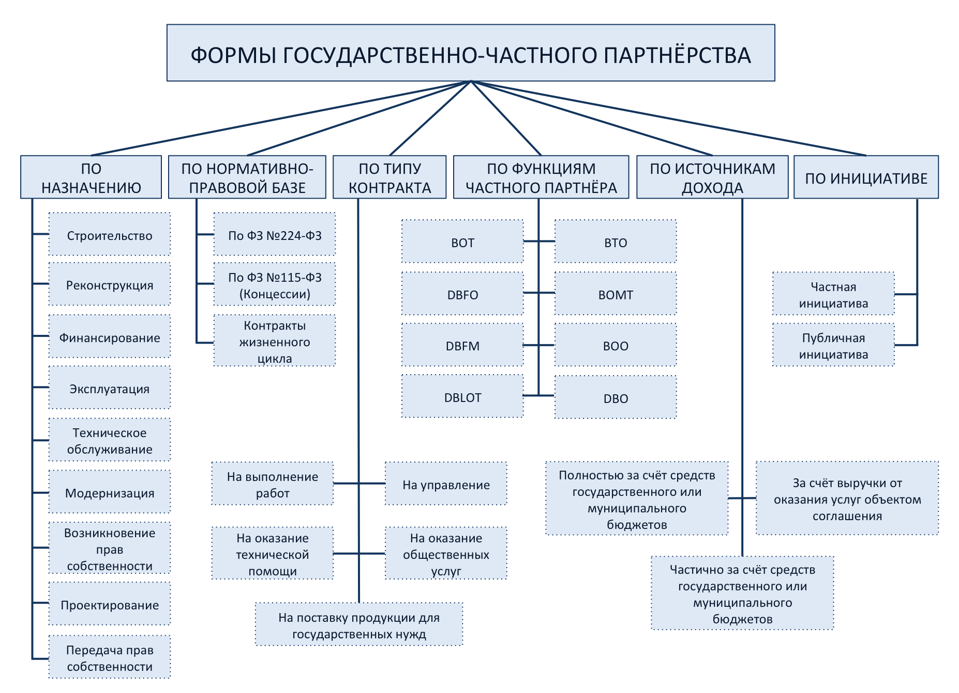
Рисунок 1. Основные формы государственно-частного партнёрства
Источник: составлено автором
Также можно выделить различие в проектах ГЧП в зависимости от перехода и принадлежности прав собственности. Так, в некоторых проектах частных партнёр выступает лишь в роли временного оператора инфраструктурного объекта, а в других право собственности переходит частному партнёру после осуществления строительства или реконструкции. Более подробно такое разделение по формам проектов ГЧП изображено на рисунке 2.
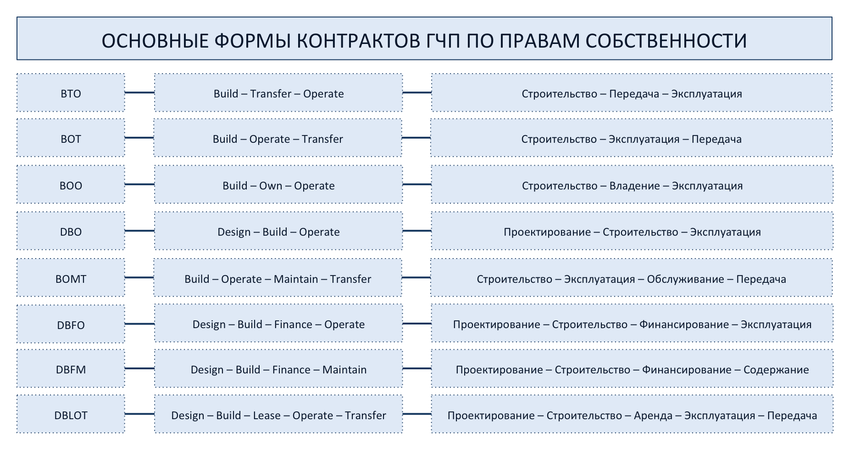
Рисунок 2. Формы контрактов ГЧП по правам собственности
Источник: составлено автором
Отдельно необходимо отметить и рассмотреть такую форму государственно-частного партнёрства, как концессию. Стоит подчеркнуть, что в российской практике взаимодействия государственного и частного секторов концессионные отношения уже достаточно давно и осуществляются относительно успешно. Действующий федеральный закон, регламентирующий и регулирующий отношения сторон концессии опубликован в 2005 году, в то время, как ФЗ №224-ФЗ «О государственно-частном партнёрстве, муниципально-частном партнёрстве в Российской Федерации и внесении изменений в отдельные законодательные акты Российской Федерации» окончательно вступил в силу только с 1 января 2016 года. Исходя из федерального закона о концессиях, концессионный договор представляет собой соглашение, по которому одна сторона (концессионер) обязуется за свой счёт создать и (или) реконструировать определённое этим соглашением имущество (недвижимое имущество или недвижимое имущество и движимое имущество, технологически связанные между собой и предназначенные для осуществления деятельности, предусмотренной концессией), право собственности на которое принадлежит или будет принадлежать другой стороне (концеденту), осуществлять деятельность с использованием объекта концессионного соглашения, а концедент обязуется предоставить концессионеру на срок, установленный этим соглашением, права владения и пользования объектом концессионного соглашения для осуществления указанной деятельности. В общем виде, понятие «концессия» можно отнести к экономическим категориям, которые имеют множество различных трактовок и охватывают широкий диапазон объектов. Сфера применения механизма концессии относительно широка и в то же время из всех форм государственно-частного партнёрства концессии используются в мировой практике в настоящее время наиболее активно. Выделяемые области применения концессий в российском законодательстве обозначены на рисунке 3.
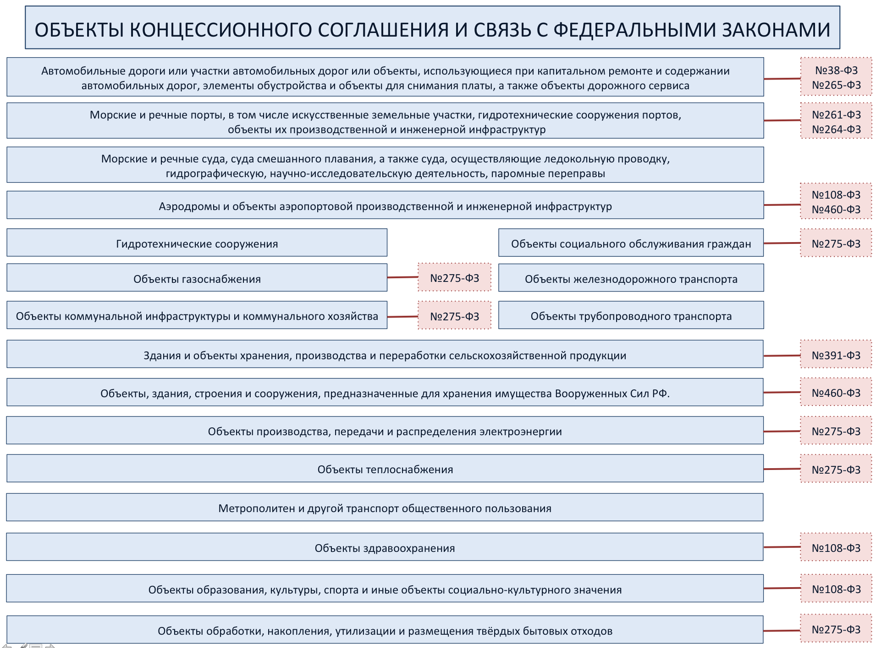
Рисунок 3. Объекты концессионных соглашений в соответствии с ФЗ от 21.07.2005 № 115-ФЗ
Источник: составлено автором

Исходя из международного опыта, можно отметить, что концессии опережают все другие формы партнёрства, в том числе и смешанные государственно-частные предприятия, по количеству трансакций, объёму привлечённых частных инвестиций и другим важным экономическим показателям. Необходимо также отметить, что если раньше концессии находили применение преимущественно в недропользовании, то в XXI веке в концессию стали передаваться многочисленные иные объекты государственной собственности. Стремительно возрастает роль данной формы взаимодействия государства и бизнеса в отраслях производственной инфраструктуры, как правило, составляющих фундамент систем жизнеобеспечения экономики и общества и традиционно находившихся в государственной собственности: электроэнергетике, железнодорожном транспорте, автодорожном хозяйстве, портах, аэропортах, магистральной транспортировке газа и коммунальном хозяйстве. Распространение концессий на новые сферы и происходящее при этом совершенствование их механизмов - главная характерная черта развития данного института в настоящее время. В качестве сравнения концессии с другими формами взаимодействия государственного и частного секторов, можно выделить специальный режим налогообложения и другие отличия, однако существует также и ряд сходств, обозначенных в рисунке 4.
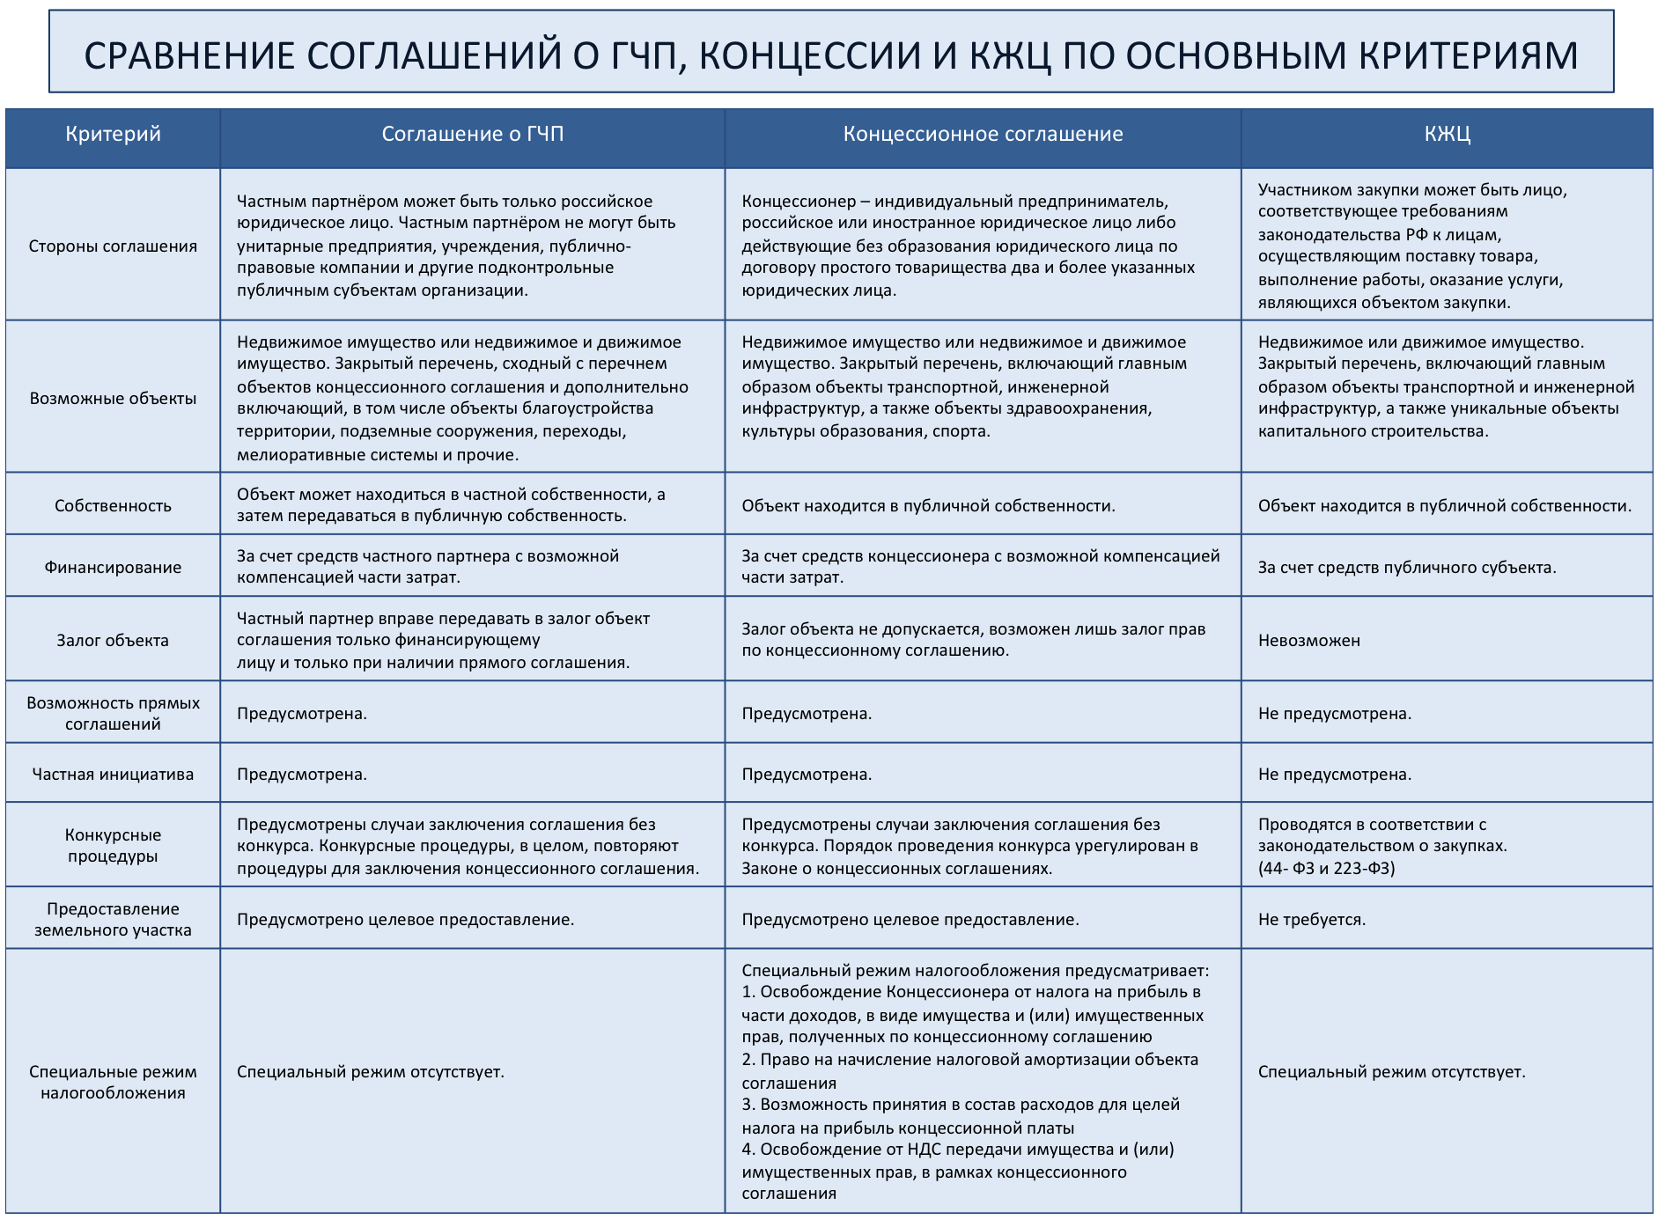
Рисунок 4. Сравнительный анализ соглашений о ГЧП, концессии и КЖЦ.
Источник: составлено автором
Несмотря на то, что концессии считаются наиболее прогрессивным и развитым механизмом института государственно-частного партнёрства, им также присущи и некоторые недостатки. В основном они связаны с тем, что в договорах концессии, которые предоставляются на продолжительные сроки, не могут быть предусмотрены все возможные события. Фиксирование системы отношений государства и бизнеса на длительную перспективу, детерминированность многих заложенных в концессионный договор положений приводят к отсутствию гибкости и динамичности, необходимой для любых отношений и контрактов в современной экономики.. Кроме того, объекты инфраструктуры имеют продолжительные сроки окупаемости и возврата инвестиций, а сложности проведения долгосрочных финансово-экономических расчётов по такого рода объектам вызывают неточности и даже ошибки, что приводит к дополнительным рискам невыполнения условий концессий. Однако стоит отметить, что несмотря на наличие недостатков в виду комплексности и сложности такого механизма, на сегодняшний день концессии проникают в стремительно растущее число сфер экономики.
В качестве вывода к данному разделу можно резюмировать, что количество и разнообразие форм, типов и видов контрактов государственно-частного партнёрства позволяет подобрать подходящую комбинацию механизмов ГЧП практически для любого проекта. Несмотря на относительную молодость института взаимодействия государства и бизнеса для реализации совместных проектов уже на сегодняшний день инструментарий соответствует всем потребностям. Полный список и классификация форм государственно-частного партнёрства изложены в приложениях к данной главе.

1.4. Сферы применения государственно-частного партнёрства.
Мировой опыт и перспективы для России
Значение успешной реализации системы государственно-частного партнёрства для современной мировой экономики очевидно. Ведь она реализуется именно в тех сферах экономики – отраслях производственной и социальной инфраструктуры – где формируется от четверти до трети внутреннего валового продукта развитых стран и задействовано около 30 процентов трудоспособного населения. Актуальные реалии таковы, что, не смотря на имеющийся практический мировой опыт применения института государственно-частного партнёрства, потенциал использования такой формы инвестирования далеко не применён во всех возможных направлениях. В России, в частности, ещё рано говорить о наличии значительного практического опыта применения данной формы сотрудничества публичного и частного сектора. Однако данную ситуацию скорее стоит рассматривать как позитивную: с одной стороны существует объективная необходимость внедрения механизмов ГЧП в качестве формы управления государственной и муниципальной собственностью, а с другой – имеющийся практический международный опыт, а также безграничное поле деятельности. Как следствие, в общем виде можно охарактеризовать текущую ситуацию как перспективную.
Анализируя мировой опыт применения ГЧП, можно отметить разделение по уровню распространения в мировой экономике в соответствии со сферой применения. Так, в странах с развитой рыночной экономикой, государственно-частное партнёрство широко применяется в транспортной инфраструктуре и дорожном хозяйстве, а также в жилищно-коммунальной сфере. В данных областях сформирована определённая «культура» взаимоотношений между государством и частными инвесторами, сформирована правовая среда и практические механизмы взаимодействия. В указанных сферах в качестве вида партнёрства, как правило, используется концессия, описанная в предыдущем разделе. Вторая отраслевая группа – это сферы, где доминируют государственные монополии. Содержание «казенных» учреждений (тюрьмы, казармы, структуры таможенных органов), а также производство пищевого спирта – всё это сферы, где процесс «разгосударствления» двигается не столь стремительно, и ГЧП пока еще не заняло своего достойного места. Но даже здесь можно отметить положительную динамику, и широкий опыт использования специальных контрактов, а также лизинга. Отдельно хотелось бы, как и в первом разделе данной главы, отметить положительный опыт Великобритании, где в концессии изначально использовались и широко применялись даже в объектах социальной сферы (образовательные учреждения и объекты здравоохранения).
Оценивая мировые тенденции, можно отметить, что существуют отрасли, в которых институт государственно-частного партнёрства используется регулярно, и во всех организационных типах. Определённо, сложившая практика применения уже сформировала и определённые «предпочтения» как государств и частных партнёров, так и общества в целом. Например, в секторе трубопроводной транспортной сети, как правило, хозяйственную деятельность ведут смешанные предприятия. Но наиболее часто применяемая форма во всех отраслях – это концессии и контакты типа «Build-Transfer». А контракты на управление применяются, как правило, для упомянутых выше проектов в социальной сфере.
Безусловно, в современной практике, доминирующей отраслью использования государственно-частного партнёрства, в которую активно привлекаются и в которой эффективно работают средства частного капитала, является дорожное хозяйство. Проекты государственно-частного партнёрства успешно реализуются как для создания новых элементов дорожной сети, так и для модернизации существующих дорог. Основной формой партнёрства, как уже упоминалось, здесь является стандартная концессия, несмотря на это, имеют место также некоторые дополнительные модели партнерства государства и бизнеса, которые получили развитие именно в сфере автодорожной отрасли:
- Планирование и управление дорогами на контрактной основе. Данная модель применяется в Великобритании с 80-х годов 20-го века и успешно доказала там свою жизнеспособность. Государственная структура, трансформировавшись в специальную «хозрасчётную комиссию», в результате добилась глобального снижения затрат государства на содержание имущественного комплекса, состоящего из сотен километров дорог, множества сотен километров инженерных коммуникаций и тысяч элементов сопутствующего технологического оборудования. Кроме того, данную модель успешно практикуют в Австралии, Новой Зеландии и Аргентине.
- Заключение контрактов на обслуживание полных дорожных сетей. При данной модели ГЧП полная дорожная сеть (имущественный комплекс) остаются под юрисдикцией государства в лице регулирующего органа, а частная структура осуществляет управление, эксплуатацию и обслуживание указанной дорожной сети. Ряд органов власти Соединённых Штатов Америки успешно применяют данную модель. Кроме того, проекты такого рода активно и успешно реализуются на уровне муниципалитетов. Это, в частности, происходит в Великобритании, а также в ряде других государств.
- Спонсорское финансирование мелких проектов. Особенностью данной модели является то, что орган государственной или муниципальной власти создает профильные агентства, обеспечивающие выполнение контрактных работ для реализации проектов автодорожной инфраструктуры. А финансирование осуществляется за счёт траншей частных спонсоров или на пожертвования меценатов. На стадии формирования органов управления в состав правления агентства включаются известные деятели, не имеющие отношения к органам государственной власти, представители общественности. Правление назначает исполнительный орган (генерального директора), который формирует штат агентства и осуществляет управление. По организационно-правовой форме данные агентства, как правило, являются некоммерческими организациями, что освобождает их от налогов. Оно действует от имени местных властей̆, делегирующих ему некоторые из своих функций. Данная модель успешно применяется во франкоговорящих странах африканского континента и позволяет государству влиять на формирование хозяйствующих субъектов и определять им объём проектов, а с другой стороны – даёт операционную самостоятельность субъекту (агентству) при осуществлении тактической деятельности с целью решения задач.
Стоит отметить, что на сегодняшний день в России указанные формы ГЧП не применяются и законодательством о ГЧП не предусмотрены. Однако можно также отметить, что по итогам марта 2016 года в России на различных этапах реализации - от инициирования до эксплуатации объекта - находилось 586 проектов ГЧП, из из которых 427 - это концессионные соглашения, и 8 проектов на федеральном уровне. На основе регионального законодательства о ГЧП по итогам марта 2016 года заключено 103 соглашения. Проекты распределены по четырём основным инфраструктурным направлениям. В части коммунальной инфраструктуры - 194 проекта. На социальную инфраструктуру приходится 165 проектов. В энергетической инфраструктуре - 163 проекта и в транспортной инфраструктуре - 64. В общем виде, в сравнении с мировой практикой применения механизмов ГЧП для проектов социальной инфраструктуры, можно резюмировать, что на сегодняшний день в основном характерны примеры «точечного» применения партнёрства в таких областях, как инновационные проекты, а также территориальные модели реализации ГЧП (техно полисы и технопарки, инновационные бизнес-инкубаторы и центры передовых технологий). Основываясь на передовом опыте использования института ГЧП развитыми экономиками, принимая во внимание успешные результаты экспериментов применения нетрадиционных форм партнёрства, а также учитывая собственный опыт и исследовательские разработки, можно с уверенностью утверждать, что наиболее востребованы и в высокой степени реальны для реализации партнёрства в областях и сферах российской экономики, указанных на рисунке 5.
В качестве вывода следует отметить, что взвешенное, но последовательное и поступательное внедрение и развитие системы государственного-частного партнёрства в России, основанное на мировом опыте и адаптированное под местные условия, однозначно способно реализовать потенциал российской экономики. Имеющиеся в данной сфере перспективы должны в среднесрочный период реализовать решение социально-экономических задач и, как следствие, обеспечить повышение уровня жизни населения России.

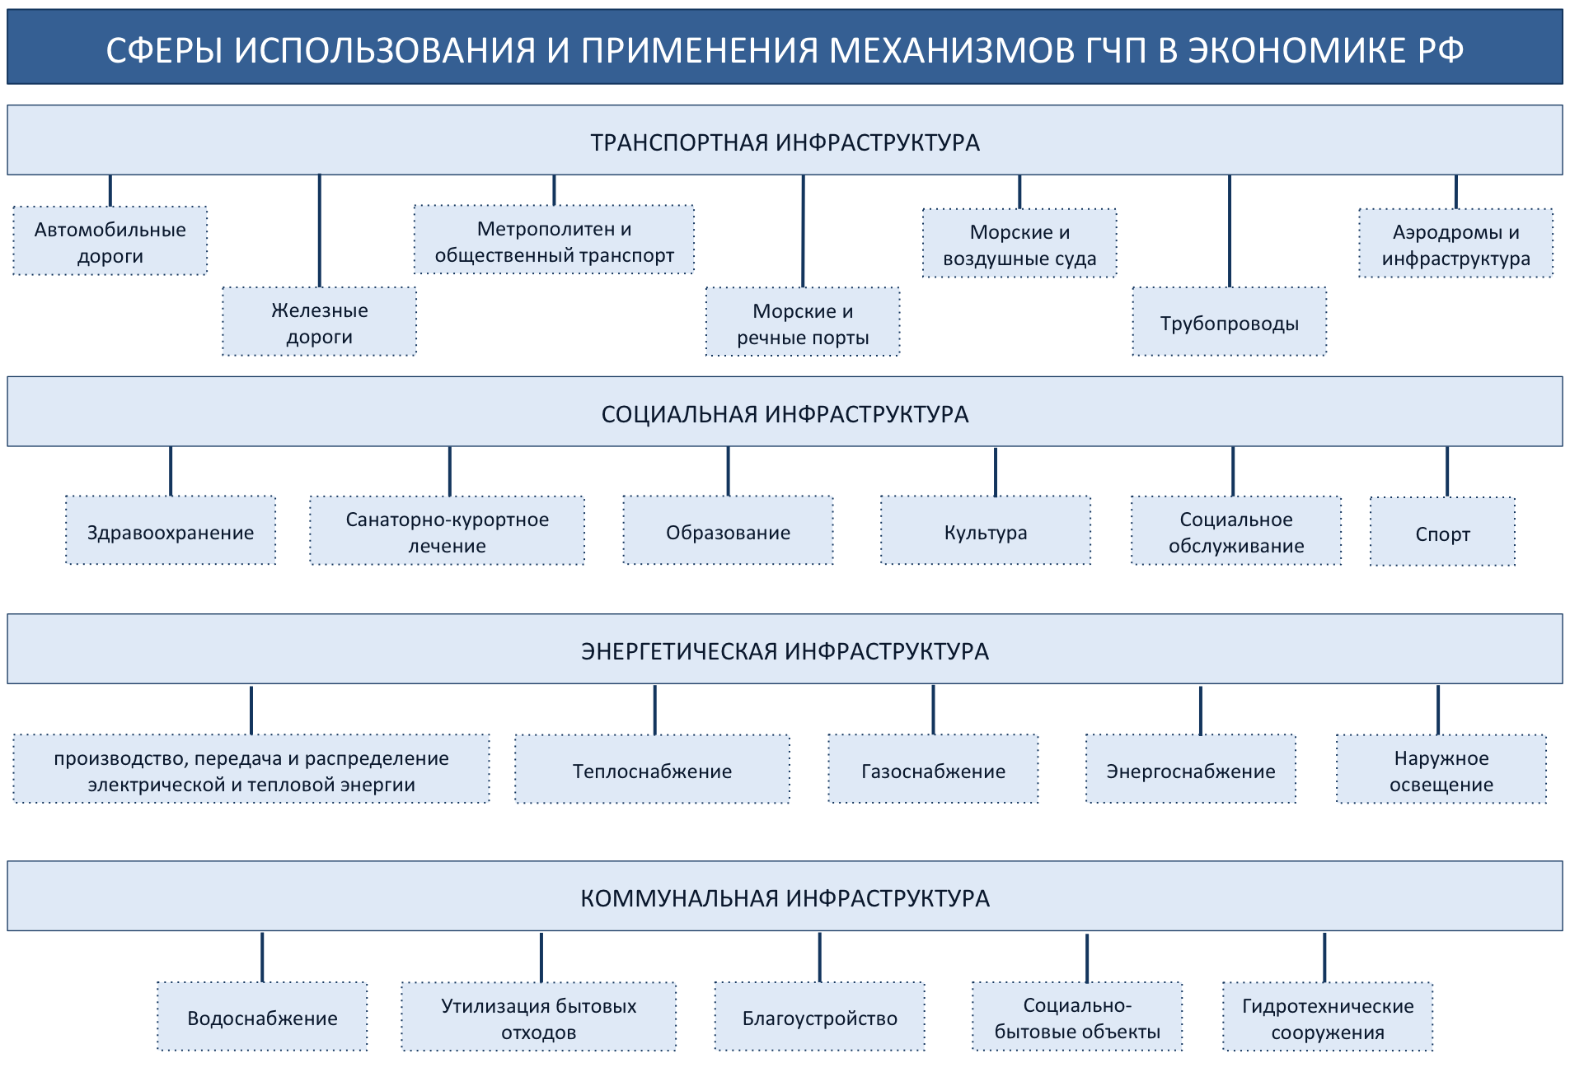Рисунок 5. Сферы применения механизмов ГЧП в экономике РФ.
Источник: составлено автором

1.5. Социально-экономическое значение государственно-частного партнёрства
Наличие широкого спектра экономических преимуществ института государственно-частного партнёрства обуславливается популярностью данного механизма в странах с развитой экономикой и в целом по миру. Софинансирование и совместное распределение рисков являются прямыми конкурентными преимуществами ГЧП перед другими механизмами реализации проектов, однако в данном разделе необходимо подчеркнуть, что результат привлечения частного сектора к финансированию проектов в рамках государственно-частного партнёрства, вне зависимости от их формы и места применения, не сводится только к количественным показателям экономической эффективности. В самой идее возникновения такого института преследовались социально-ориентированные цели, такие как например ускорение темпов социально-экономического развития регионов за счёт дополнительных инвестиций в объекты инфраструктуры, привлекаемых из внебюджетных источников, а также за счёт повышения качества услуг публичного сектора. Достаточное абстрактное понятие «общественное благополучие» в случае проектов государственно-частного партнёрства служит весьма конкретной целью, преследуемой зачастую в равной степени публичным и частным партнёром. Разумеется, говоря о частном секторе принято считать, что извлечение и максимизация прибыли перекрывают прочие задачи, однако в случае государственно-частного партнёрства задачи частного и публичного партнёров взаимосвязаны и не достигаются по отдельности и, разумеется, при реализации такого рода проектов присутствуют такие общественно-значимые цели, как повышение стабильности работы производственной сферы и социальной инфраструктуры, доступность инфраструктуры и безопасность и качество услуг, предоставляемых в рамках проекта, удовлетворение потребительского спроса на товары и услуги, а также занятость населения как на этапе строительства объекта ГЧП, так и в период его эксплуатации.
Тем не менее, порой сфера применения проектов государственно-частного партнёрства настолько ощутима и близка для общества, что выполнение проектов в ней частными компаниями или соглашениями, включающими частный сектор, воспринимаются резко отрицательно. В пример можно привести такую популярную сферу применения механизмов государственно-частного партнёрства, как автодорожное строительство. Сама возможность реализации проектов на основе государственно-частного партнёрства в автодорожной сфере является одной из болезненных тем и предметом дискуссий во многих странах мира. Зачастую в виду ярко выраженного общественного интереса эта форма частичной приватизации автодорожного хозяйства не используется там, где общество считает недопустимой взимание платы за проезд по дороге при наличии высоких дорожных сборов и или акцизной составляющей в стоимости бензина и других горюче-смазочных материалов. Здесь уместно вспомнить мировой опыт, зародившийся в Соединённых Штатах Америки, где концепция платности проезда применяется крайне ограниченно, и такой взвешенный подход применяется по причине очевидной связи результатов концессии с интересами социума и удовлетворений его динамично растущих ожиданий и потребностей. Очевидно, что существенное значение для признания социальной средой и группами потребителей системы платных дорог имеет наличие бесплатных альтернатив. Предоставление не требующих оплаты альтернатив важно для органов власти любого уровня, так как таким образом реализуются конституционные права граждан и обеспечивается возможность выбора, а это, в свою очередь является важным элементом социальной политики, однако зачастую общество, ввиду растущего спроса, нуждается в дорогах высокого качества и готово нести расходы за возможность сократить время в пути или повысить уровень безопасности и комфорта. Кроме того, на фоне решения задач по удовлетворению спроса потребителей, платные дороги в состоянии перенаправить транспортные потоки не только на альтернативные маршруты, но и на иные виды транспортной системы. В целом, основываясь на достаточно широком мировом опыте применения и практики государственно-частного партнёрства в дорожном хозяйстве, можно сделать вывод о положительном влиянии подобных решений в плоскости социальной политики, в частности увеличение суммарных инвестиций в дорожную отрасль и добавление капиталовложений на строительство новых дорог, производимые частным сектором к тем средствам, которые расходует правительство из бюджета. Кроме того, средства налогоплательщиков замещаются платежами фактических потребителей. Таким образом, реализуется актуальный для современного общества принцип «платит пользователь». Также можно отметить, что при использовании механизмов государственно-частного партнёрства для строительства, реконструкции и последующей эксплуатации крупных федеральных трасс и магистралей, высвобождаются дополнительные возможности для финансирования других, в частности, мало загруженных, просёлочных и иных дорог, которые имеют общественное значение, но при платной эксплуатации были бы нерентабельными вследствие чего, естественным образом разгружаются магистрали с наиболее интенсивным движением. Данный пример осмысленного и деликатного вплетения такого прогрессивного инструмента экономики, которым является платные дороги, в цепочку решений социальных вопросов демонстрирует и подтверждает тот факт, что с точки зрения социальной сферы институт государственно-частного партнёрства является весьма гибким и эффективным механизмом осуществления проектов в различных сферах жизни. В числе прочих социальных последствий использования механизмов ГЧП можно отметить переориентацию спроса на квалифицированных финансистов, менеджеров, экономистов, юристов, бухгалтеров со стороны государства, поскольку осуществление таких проектов требует вовлечения квалифицированных сотрудников. Опыт государств, достаточно давно применяющих институт государственно-частных партнёрств для осуществления проектов социальной инфраструктуры свидетельствует о том, что в дополнение к действующим в сфере ГЧП частным фирмам появилось множество других конкурирующих с ними компаний-операторов, работающих в отраслях социальной и производственной инфраструктуры. Социализация партнёрств, широкое включение в сферу коммерческой деятельности учреждений образования и здравоохранения дали дополнительный импульс структурным изменениям в институциональной среде и социальной сфере.

1.6. Источники финансирования проектов государственно-частного партнёрства
в международной практике и роль государства
Говоря конкретней о финансовой составляющей проектов государственно-частного партнёрства, вначале необходимо обозначить самые распространённые виды расходов, которые несут участники проектов государственно-частного партнёрства. В первую очередь, к расходам по финансированию проектов ГЧП относятся затраты на предпроектный этап, которые помимо разработки проектно-сметной документации, также включает разработку финансовой, инвестиционной и контрактной документации. Разумеется данную статью расходов нельзя считать основной, однако при отсутствии финансирования предпроектного этапа шанс расторжения контракта резко возрастает. Пожалуй главной статьёй расходов можно по праву считать капитальные затраты, которые, как правило, осуществляются за счёт средств частных партнёров с возможным софинансированием из бюджета. Кроме вышеперечисленных выделяются также и текущие затраты, включающие в себя затраты на эксплуатацию и содержание объекта соглашения о государственно-частном партнёрстве. Чаще всего такие затраты покрываются за счёт средств, вырученных от оказания услуг, однако также могут покрываться и за счёт средств бюджета. В целом, к источникам финансирования проектов государственно-частного партнёрства, помимо выручки, можно отнести собственный капитал частного партнёра, кредитный капитал, занимающийся у различных банков или иных финансовых институтов, а также государственные или муниципальные бюджетные средства, проектные облигации и гранты международных финансовых институтов. Освещая средства бюджета, которые используются в проектах ГЧП, можно отметить, что существует ограниченное количество выплат государственным партнёром частному. На сегодняшний день по действующему законодательству существует четыре основных категории выплат:
- Связанные с тарифным регулированием цен на товары, работы или услуги и реализацией партнёром товаров, работ и услуг по установленным тарифам;
- Связанные с выполнением партнёром обязательств по предоставлению товаров, выполнению работ, оказанию услуг согласно условиям соглашения;
- Связанные с обеспечением минимального дохода от деятельности партнёра по эксплуатации объекта соглашения;
- В связи с расторжением соглашения.

Кроме выделения средств различных бюджетов, роль государства в поддержке проектов государственно-частного партнёрства заключается в предоставлении беспроцентных кредитов или кредитов по низкой процентной ставке с целью уменьшения затрат на финансирование проекта, а также обеспечение государственных гарантий в отношении кредитов. Также широко распространены бюджетные субсидии, назначение которых состоит в поддержании финансового состояния проекта в случае, если доходы от реализации соглашения о государственно-частном партнёрстве становятся ниже минимальной границы доходов, установленной в соглашении о ГЧП, кроме этого государство зачастую предоставляет частному партнёру «защиту от конкуренции» или «исключительные права». Наряду с перечисленными в предыдущих частях работы такими источниками финансирования в сфере ГЧП, как Инвестиционный фонд Российской Федерации и Внешэкономбанк, в данном разделе стоит добавить к этому списку и международные финансовые институты, занимающиеся кредитованием и финансовой поддержкой проектов в области государственно-частного партнёрства. К таким в первую очередь относятся многосторонние банки развития, занимающиеся предоставлением платного финансирования в виде долгосрочных займов развивающимся странам на осуществление мер структурной политики. К перечню таких организаций можно отнести Всемирный Банк, Африканский банк развития, Европейский банк реконструкции и развития и Межамериканский банк развития. Кроме того, существуют многосторонние финансовые институты с более узким профилем и направленностью на определённые виды деятельности, такие как Европейский инвестиционный банк, Международный фонд сельскохозяйственного развития, Исламский банк развития, которые зачастую предоставляют льготные займы на проекты государственно-частного партнёрства, относящиеся к соответствующей их интересам сфере. В качестве ещё одного финансового института, который стоит упоминать в контексте разговора о финансировании проектов государственно-частного партнёрства выступают субрегиональные банки развития. К числу таких банков, как правило, относят Андскую корпорацию развития и Карибский банк развития. В случаях, когда объект соглашения о государственно-частном партнёрстве сам способен приносить достаточную для эксплуатации и обслуживания кредитов прибыль, применяется модель проектного финансирования, которая заключается в финансировании капитальных инвестиций экономически независимого проекта, при котором поставщики капитала в качестве источника обслуживания долга или возврата вложенного капитала и дохода на капитал рассматривают в первую очередь денежные потоки проекта. Данная модель применяется, как правило, для финансирования долгосрочных инфраструктурных проектов, имеющих целевое назначение.
Подводя итог разделу, анализирующему информацию о моделях и способах финансирования проектов государственно-частного партнёрства, можно сформулировать вывод, что на сегодняшний день в мировой практике институт ГЧП получает масштабную поддержку различных финансовых организаций, а проработанные механизмы позволяют партнёрам грамотно определить структуру финансирования и в значительной мере снизить риск недостатка финансовых ресурсов. Роль государства в процессе финансирования достаточна важна, особенно на стадии капитальных затрат, однако грамотный и поступательный подход частного партнёра позволяет снизить зависимость от средств государственного и муниципальных бюджетов.

1.7. Распределение рисков в проектах государственно-частного партнёрства
Несмотря на описанные в предыдущем разделе эффективные механизмы финансирования проектов государственно-частного партнёрства, на сегодняшний день институт ГЧП имеет большое количество незащищённых от внешнего воздействия аспектов и подвержен различным рискам наравне с другими формами взаимодействия нескольких сторон соглашения. В общем смысле рисками проектов государственно-частного партнёрства считаются вероятные, потенциальные события, которые могут произойти в процессе реализации проекта и могут повлечь финансовые потери и дополнительные затраты участников государственно-частного партнёрства, недополучение доходов по сравнению с прогнозируемым вариантом, а также затягивание сроков выполнения проекта. В российской практике существует подразделение рисков по нескольким параметрам. В первую очередь риски соглашении в формате государственно-частного партнёрства, в зависимости от этапа реализации проекта делятся на:
- Риски на этапе проектирования;
- риск ошибок проектирования;
- риск несоответствия объекта заданным технико-экономическим показателям;
- риск задержек при получении лицензий, разрешений и согласований;
- риск непредоставления земельных участков;
- риск недостаточности земельного участка.
- Риски на этапе строительства;
- риск ненадлежащего качества строительства;
- риск несоблюдения сроков строительства или его незавершение;
- риск состояния земельных участков.
- Риски на этапе эксплуатации;
- риск спроса товаров, услуг, производимых партнёром;
- риск непредоставления услуг партнёром;
- риск предоставления партнёром ненадлежащего качества услуг;
- риск отзыва лицензий и разрешений;
- риски, связанные с оператором или третьими лицами.
- Риски на любом этапе проекта ГЧП.
- риск увеличения затрат (удорожания объекта ГЧП);
- риск изменения политической конъюнктуры и управленческой структуры;
- риск забастовок и волнений;
- риск изменения законодательства;
- риск национализации;
- экологические и социальные риски.
Кроме подразделения по временной составляющей и степени готовности проекта, принято также разделять риски механизмов государственно-частного партнёрства по отраслевым критериям, поскольку такое разделение способствует построению более совершенной матрицы рисков и грамотному управлению ими. Как правило, выделяют четыре отраслевые группы: строительные и технические риски, коммерческие и финансовые риски, правовые и политические, а также экологические и социальные риски. К первой категории относятся в первую очередь риск ошибок проектирования, риск несоответствия объекта заданным технико-экономическим показателям, риск несоблюдения сроков строительства или его незавершение и риск ненадлежащего качества строительства. К коммерческим и финансовым угрозам относят, как правило количественно-измеримые риски, такие как риск изменения процентных ставок, курсов валют, уровня инфляции, а также риск неполучения финансирования проекта, в том числе за счёт привлекаемых средств или падения спроса на объект соглашения о государственно-частном партнёрстве в виду низкого качества анализа рынка. В общем виде, все коммерческие и финансовые угрозы увеличивают вероятность недостижения финансового закрытия, что крайне губительно для обеих сторон соглашения о ГЧП. Правовые и политические риски не менее важны для учёта, поскольку включают в себя угрозу изменения законодательства, в том числе налогового и риск всевозможных забастовок и волнений, ведущих к изменению политической конъюнктуры. Угрозы, составляющие последнюю категорию рисков в данном распределении не так часты в условиях реальной жизни, однако крайне губительны для проекта и участвующих сторон в целом, поскольку включают в себя вероятность природных катаклизмов или непрогнозируемых социальных явлений.
Несмотря на такое обилие перечисленных угроз, способных как частично помешать осуществлению проекта на различных стадиях его выполнения, так и вовсе поставить крест на его существовании, существуют рекомендации и методики, которые позволяют снизить вероятность наступления таких рисков, так и последовательно и успешно справиться с их последствиями. Говоря в общем об управлении рисками при подготовке и реализации проектов государственно-частного партнёрства, необходимо определить, что управлять рисками значит своевременно выявить, описать, распределить и оценить все угрозы, вероятность возникновения которых в ходе реализации проекта больше нуля. С утилитаристской точки зрения, наиболее эффективным методом борьбы с угрозами является предотвращение не последствий, а причин их возникновения, однако для оптимального распределения рисков необходимо не только учитывать то, кто из участников проекта способен лучше остальных снизить вероятность наступления риска, но и то, кто из участников проекта способен лучше остальных управлять издержками при наступлении риска. Также необходимо осуществлять периодический мониторинг рисков в ходе всего срока реализации проекта государственно-частного партнёрства. Возвращаясь к механизмам распределения рисков между участниками соглашения, можно подвести итог, что грамотным распределением всевозможных угроз будет возложение риска на определённую сторону соглашения о государственно-частном партнёрстве, в зависимости от её способности наиболее эффективно управлять конкретным риском. Кроме того, не менее важно и то, что риск должна принимать на себя сторона, которая заинтересована в активном управлении им, обладает или будет обладать необходимыми ресурсами для управления риском. Одним из наиболее эффективных способов при управлении рисками в российской и мировой практике является разработка матрицы рисков проекта государственно-частного партнёрства, включающей перечень и описание всех рисков по данному проекту, указание стороны, принимающей риск, а по возможности и способы предотвращения рисков или действия по их минимизации.
Стоит отметить, что несмотря на высокую степень институализации данного механизма осуществления проектов, количество рисков, способных помешать этому остаётся значительным и их необходимо учитывать. В качестве резюме к данному разделу, можно сформировать некоторый свод рекомендаций по управлению рисками. В первую очередь, вне зависимости от типа проекта и его срока действия, необходимо тщательно и последовательно провести всю предпроектную работу и выявить как можно больше возможных рисков путём оценки и анализа экономической, политической и социальной составляющих, провести глубокое изучение действующего законодательства, а также спрос в сфере объекта соглашения о государственно-частном партнёрстве. Принятие риска участником проекта должно быть надлежащим образом обеспечено с правовой точки зрения, и с финансово-имущественной, а реакция на изменение своевременной. При необходимости, участники проекта пересматривают матрицу рисков, поскольку в изменяющихся условиях порой невозможно предусмотреть кто из участников способен будет устранить последствия угроз на различных этапах осуществления проекта. Кроме того, успешная мировая практика демонстрирует преимущества создания рабочего органа или механизма по мониторингу рисков проекта государственно-частного партнёрства, однако для такого органа стоит оценить сроки и имеющиеся ресурсы партнёров. Так как государственный партнёр соглашения о государственно-частном партнёрстве заинтересован в исключении субъективного подхода частных партнёров к привычным рискам, необходимо стандартизировать процедуры управления рисками. Для частного партнёра основной рекомендацией может быть использование многочисленных механизмов хеджирования рисков или страхования последствий наступления рисков за счёт внешних источников или внутренних накопительных фондов.

1.8. Преимущества, недостатки и барьеры для проектов и развития
государственно-частного партнёрства в Российской Федерации.
Исходя из представленных выше разделов необходимо сформировать консолидированный вывод о преимуществах и недостатках такого типа сотрудничества между государством и бизнесом, как государственно-частное партнёрство. Говоря о преимуществах, стоит разделить их по смыслу создания полезности для публичного и частного партнёров. С точки зрения государства, плюсами несомненно являются привлечение негосударственного финансирования для инвестиций в объекты государственного значения, сокращение бюджетных расходов на содержание и эксплуатацию государственных объектов, а также разделение рисков между государством и частным сектором. Кроме этого, можно отметить возможность обеспечить эффективное управление осуществлением проекта, поскольку частный партнёр, как правило, имеет больше опыта и компетенций в данной сфере. Дополнительными преимуществами института государственно-частного партнёрства являются привлечение современных высокоэффективных технологий и получение крупных объектов в основном социальной инфраструктуры в собственность в разумные сроки. С точки зрения частного партнёра, плюсами государственно-частного партнёрства можно считать долгосрочный стабильный бизнес, дающий бизнесу своего рода якорного клиента, обеспечивающего объем работ на длительный срок и гарантии государства по обеспечению минимального уровня рентабельности, доступ к новым секторам экономики, которые до этого полностью находились в ведении государства, и, как следствие, улучшение имиджа компании или участников консорциума на уровне местного, а, зачастую, и международного сообщества. Стоит отметить, что список преимуществ не является исчерпывающим и в зависимости от конкретного проекта ГЧП может пополняться. Однако существуют и ощутимые недостатки рассматриваемого института, которые существенно снижают его привлекательность как для публичного, так и для частного секторов экономики. К их числу можно отнести существенные временные и финансовые затраты на подготовку конкурса ГЧП и участия в нем, и недостаточность правовых норм в данной сфере, влекущая возможность признания сделки недействительной или её переквалификации, а также непрозрачность процедур, порождающую коррупцию. Как уже отмечалось в данной главе, изменения в федеральных законах в значительной степени сократили влияние этих отрицательных аспектов проектов государственно-частного партнёрства, однако учитывая относительно низкую степень развития института государственно-частного партнёрства и отсутствие опыта, обозначенные недостатки с большой долей вероятности влекут за собой большое количество рисков для проекта вне зависимости от типа, формы или сферы применения. На базе вышеперечисленных недостатков, а также учитывая российскую специфику института государственно-частного партнёрства можно сформировать перечень барьеров, мешающих осуществлению проектов за счёт механизмов ГЧП и в целом замедляющих развитие государственно-частных партнёрств в России. К числу таких барьеров, в первую очередь можно отнести искажённое понимание самого института государственно-частного партнёрства, поскольку в отличие от мирового сообщества, российская действительность состоит в неравноправии сторон соглашения и отсутствие сформированной идеологии партнёрства государства и бизнеса. Кроме этого, очевидными барьерами являются отсутствие достаточных гарантий прав частных партнёров при нестабильности политического отношения к ГЧП и сравнительно малый опыт и сложность накопления навыков частным партнёром для активного участия в проектах ГЧП. Отсюда возникает весьма низкий уровень конкуренции на рынке ГЧП, ведь бизнес-сообщество попросту не успевает обрести достаточный опыт и навыки для выполнения проектов государственно-частных партнёрств в виду волатильности спроса и предложения со стороны государства. Ещё к перечню барьеров можно отнести незрелость законодательной и нормативной базы и низкий уровень квалификации и компетентности участников института государственно-частного партнёрства. Такие барьеры формируют ограничения по сроку стратегического планирования в компаниях-участниках ГЧП проектов, а также создают отраслевые проблемы недооснащённости некоторых сфер проработанными механизмами государственно-частного партнёрства. Возможно некоторые барьеры могут ликвидироваться со временем и приобретением участниками проектов опыта взаимодействия и работы по обновлённому федеральному закону, однако в совокупности с остальными указанными барьерами, высокими политическими рисками, а также недостаточным развитием рынка долгосрочного частного финансирования и сопровождения проектов ГЧП, такой институт взаимодействия публичного и частного секторов экономики имеет множество ограничений для участия и доступен достаточно узкому кругу как частных, так и государственных инициатив.
В качестве вывода из данного раздела, стоит отметить, что несмотря на наличие такого существенного числа барьеров для участия в проектах государственно-частного партнёрства и развития института ГЧП, существуют достаточно очевидные способы снижения влияния этих барьеров со временем. В первую очередь, это наработка опыта и компетенций в данной сфере. Если брать во внимание относительную молодость такого института взаимодействия государства и бизнеса можно отметить, что практически все перечисленные барьеры соответствуют стадии роста и этапу созревания института. Вторым важным механизмом, который способен снизить негативное влияние, а в последствии и вовсе нивелировать значение барьеров являются люди. На сегодняшний день общее число специалистов в сфере государственного управления Российской Федерации, способных профессионально составлять долгосрочные концессионные договоры или договоры жизненного цикла, ничтожно мало. Таких специалистов не готовят ведущие российские образовательные учреждения, в большинстве ВУЗов, готовящих специалистов, бакалавров или магистров управленческих специальностей отсутствуют соответствующие программы и дисциплины. Нет методик по составлению государственными органами власти инвестиционных договоров с длительными сроками окупаемости инвестиций. Если данная ситуация, с развитием института государственно-частного партнёрства поменяется и обретёт положительную динамику, то за счёт грамотных специалистов и их компетенций указанные в данном разделе барьеры смогут со временем уйти в прошлое.

1.9. Мировой опыт инфраструктурных проектов
государственно-частного партнёрства
Как уже не раз отмечалось в данной главе, интенсивность и мера вовлеченности капитала и ресурсов частного сектора экономики в сферу производственной инфраструктуры имеет положительную динамику с самого возникновения института государственно-частного партнёрства. Можно отметить, что такая динамика характерна как для государств с развитой экономикой и сложившейся системой институтов и рынков, так и для стран с переходной экономикой, в которых институт государственно-частного партнёрства выступает в качестве одного из фундаментальных этапов построения системы рыночных отношений. В XXI веке практически все государства имеют механизмы оценки, анализа и применения лучших международных практик и, как следствие, возможность менять стратегические направления и формы своего участия в развитии инфраструктуры и привлечения дополнительных ресурсов бизнес-среды в данную сферу. Первопроходцы, в свою очередь, наиболее активно задают вектор данного сегмента на масштабное привлечение ресурсов предпринимательского сектора. За счёт этого, ряд отраслей, ранее находившихся исключительно в государственной и муниципальной собственности и составлявших монополию государства сейчас находятся в оптимальном соотношении между директивным управлением и рынком. Привлекая частный капитал на основе государственно-частного партнёрства, государственный аппарат отказывается от существенной части административно-хозяйственных функций, высвобождает ресурсы и в результате получает возможность уделять больше внимания и средств другим актуальным, социально значимым функциям, возникающим перед ним в эпоху глобализации и становления постиндустриального общества. Обращая внимание на опыт применения механизмов государственно-частного партнёрства зарубежных стран, можно выделить превалирующее количество проектов в сферах транспорта, в электроэнергетики и других отраслях производственной инфраструктуры. Так, ещё в 1990-х гг. и в начале XXI века во многих странах были реализованы крупные концессионные инфраструктурные проекты, стоимость которых исчислялась миллиардами долларов, а также множество проектов местного значения на региональном и муниципальном уровнях. Так, по оценкам Мирового банка, уже на 2007 год, инвестиции ГЧП проектов в данной сфере превысили 500 миллиардов долларов. Данная статистика свидетельствует о том, что инфраструктурные проекты на основе государственно-частного партнёрства являются весьма привлекательными как для публичных, так и для частных партнёров, а существующий опыт подтверждает важность данной сферы для общества и перспективы применения механизмов ГЧП для привлечения в неё дополнительных инвестиций. Также в данном разделе стоит отметить, что инфраструктурные проекты государственно-частного партнёрства нередко формируют собой межотраслевые и даже международные проекты, поскольку такие объекты инфраструктуры, как железнодорожные или морские пути не могут ограничиваться границами государств. Такие масштабные инициативы, реализующиеся на стыке отраслей и видов деятельности в будущем могут стать одним из наиболее распространённых и эффективных инструментов реализации проектов, объединяющих в себе интересы группы государств, а иногда и без преувеличения всей планеты. Они осуществляется, как правило, в рамках долгосрочных контрактов с участием правительств, национальных и зарубежных компаний, а их число с годами только нарастает что связано с глобализацией, расширением международных связей, обострением конкурентной борьбы на мировой арене за рынки производства и сбыта продукции. Международные проекты готовятся их участниками особенно тщательно, поскольку к традиционным для конкретных проектов рискам (строительным, инвестиционным, эксплуатационным и) добавляются риски, обусловленные участием иностранных партнёров с различными институциональными системами. При этом схемы страхования таких проектов также более сложные, а последствия их приостановки, прекращения, пересмотра условий выполнения оказываются подчас настолько серьёзными, что могут вызвать политические осложнения и кризисы. Несмотря на очевидные риски и сложность комплексного подхода к таким проектам, нельзя не вспомнить успехи, которых добились участники таких межотраслевых международных проектов, как «Морской старт» в 1992 году, Транс-европейские сети, являющиеся одним из наиболее масштабных проектов государственно-частного партнёрства, действующих по сегодняшний день, наряду с Евротуннелем и хорватским портом «Риека». В качестве завершения данного раздела стоит отметить, что одним из наиболее привлекательных направлений многоотраслевых международных сотрудничеств на основе государственно-частного партнёрства являются морские проекты.

1.10. Проекты государственно-частного партнёрства
в сфере инфраструктуры морского транспорта
Морская деятельность всегда носила звание одной из наиболее важных составляющих производственной инфраструктуры стран мира и обеспечения их конкурентоспособности на мировых рынках. В то время как затраты на данную отрасль составляют относительно незначительную часть полных издержек в стоимости готовой продукции, эффективность морской и в целом водной деятельности имеет существенное влияние на экономику. Подавляющее число государств, беря во внимание влияние и роль морской сферы на экономику и национальную безопасность, разрабатывают и планируют инвестиционную политику, которая способствует поддержанию необходимого уровня морской инфраструктуры в краткосрочной перспективе и, что существеннее, её развитию в стратегическом плане. Такие действия отражаются в частности в концепциях применения государственно-частного партнёрства в сфере морского и речного пароходства, также они находят своё отражение в процессе разработки и принятия административных и экономических мер по обеспечению загрузки национального флота, государственной поддержке создания страховых, резервных фондов, средства которых направляются на его обновление и предоставлении национальным судовладельцам строительных и эксплуатационных субсидий, разработке и реализации планов и программ развития портов, а также проведении более гибкой и спланированной налоговой, таможенной и тарифной политики. Как уже отмечалось в данной главе, из большого перечня известных форм и видов контрактов такого масштабного института, как государственно-частное партнёрство, в мировой практике на сегодняшний день самое широкое распространение получили концессионные соглашения. Необходимость в частном капитале при использовании такой формы обусловлена как преимуществами самого института, так и необходимостью модернизации всей морской инфраструктуры и освоения Мирового океана, а мировой опыт привлечения бизнеса к эксплуатации объектов портового хозяйства или шельфов на условиях концессии демонстрирует их высокую эффективность.
Ввиду тесной связи данной сферы с национальной безопасностью государственных границ, в большинстве европейских и западных стран, порты и морские коридоры, как правило, не имеют возможности переоформления в собственность частного партнёра и принадлежат государству и управляются специальными государственными или общественными учреждениями. Кроме того, отдельные морские и речные порты по сегодняшний день являются структурообразующими элементами регионального развития, и как следствие, представляют особую важность для органов власти, что оправдывает правительственные издержки на их содержание. Из европейских примеров в качестве таких портов можно выделить порты Хельсинки, Антверпена или Гамбурга. Они имеют настолько давние, прочные, традиционные связи с муниципалитетами, регионами и центральными правительствами, что в некоторых случаях невозможно отделить деятельность порта от видов деятельности органов власти. Однако данные традиции не свидетельствуют об общей мировой практике управления портами и объектами морской инфраструктуры исключительно силами общественного сектора. Напротив, как и в остальных инфраструктурных проектах, частные партнёры в значительно большей степени обладают необходимыми компетенциями и навыками и являются более предпочтительными управляющими, чем государство. Как результат, усилившиеся проблемы бюджетного финансирования и субсидирования деятельности портов заставили государственные власти допустить бизнес частично и под контролем государства к делам в портовом хозяйстве. В представленном ниже рисунке изображены некоторые мировые практики предоставления доступа частным партнёрам доступа к инфраструктуре портов. Можно отметить, что большинство стран, ввиду представленых выше причин стремится к удержанию инфраструктуры портов в государственной собственности, однако есть и исключения.
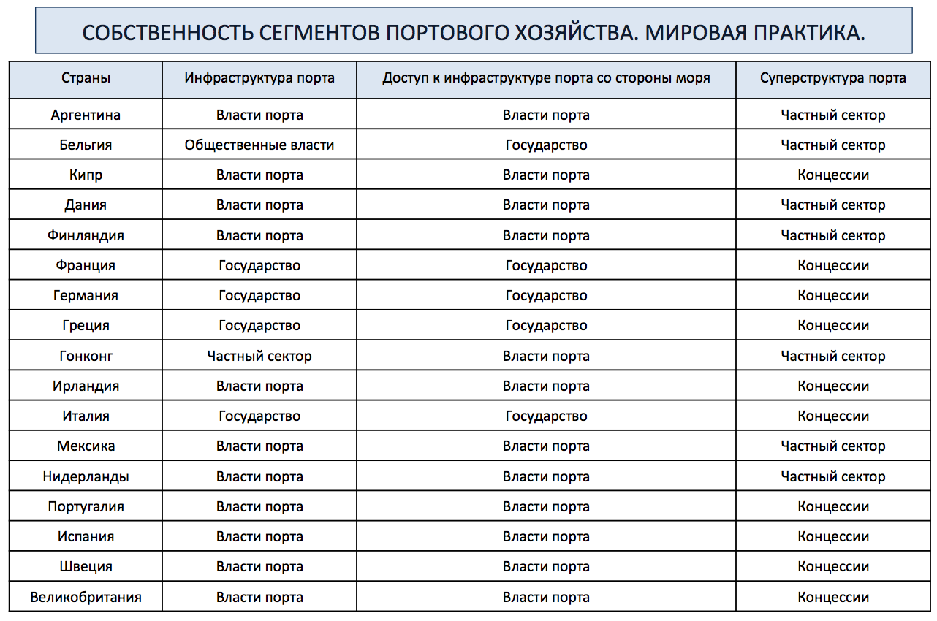
Рисунок 6. Мировая практика собственности сегментов портового хозяйства.
Источник: Privatization and Regulation of the Seaport Industry. Washington, D.c.: The World Bank. 2015, стр.18.
Обращая внимание на мировую практику допуска частных партнёров к обслуживанию, эксплуатации и управлению суперструктурой портов, можно отметить, что участие частных фирм в деятельности портов на условиях государственно-частного партнёрства - не новое явление, так как некоторые виды работ в портах всего мира выполнялись и ранее на контрактной основе. При этом порты в целом и их инфраструктурные объекты не приватизируются, а остаются в собственности государства. Опыт многих стран показывает, что частное участие в некоторых сегментах, таких как управление и суперструктура значительно улучшили показатели деятельности морских портов. В результате данных тенденций, на сегодняшний день в мировой практике института государственно-частного партнёрства можно выделить три основных метода управления морскими портами и портовой инфраструктурой:
- Морской порт принадлежит государству и управляется государственными органами или общественной властью – государством и местными правительствами, или властями порта, то есть общественными учреждениями, в которых представлены государственные и местные органы власти;
- Основная портовая инфраструктура (гидротехнические сооружения, молы, оградительные и причальные сооружения, акватории, навигационное оборудование, маяки) находится в государственной собственности и управляется государственными органами, которые отвечают также за техническое состояние инфраструктуры порта, обеспечивает её ремонт и развитие порта в целом, частному сектору, в свою очередь, сдаются в аренду или в концессию объекты суперструктуры: сооружения и оборудование перегрузочных комплексов и вспомогательные службы;
- Морской порт целиком является частной собственностью.
С точки зрения связи объектов морской инфраструктуры с бюджетами органов государственной власти можно идентифицировать следующие модели экономики морских объектов:
- Муниципальную, действующую в таких европейских странах, как Нидерланды, Бельгия и Германия;
- Государственную, распространённую в Южной Европе и Америке, при которой центральные правительства осуществляют управление и финансирование всех главных портов, морских коридоров и прочих объектов морской инфраструктуры;
- Частную, при которой инвестирование производится частными компаниями или государственными властями из средств, полученных от обслуживания пользователей инфраструктуры. Эта модель принята в странах с англо-саксонской правовой системой, в соответствие с которой порты, например, расцениваются скорее как коммерческие объекты, чем общественные учреждения.
В мировой практике морского хозяйствования с помощью механизмов института государственно-частного партнёрства широкое распространение также получили такие формы сотрудничества, как лизинг, при котором администрация объектов морской инфраструктуры сдаёт имущество в аренду частной компании на определённый период и перераспределяет на неё риски эксплуатации и обязанности по содержанию. Также весьма популярными можно считать механизмы лицензирования, когда частный партнёр за фиксированный размер оплаты получает в распоряжение инфраструктуру, которая принадлежит администрации порта, а в ряде случаев также пользуются её дополнительными элементами. В контексте исследования важно отметить, что как правило этому типу соглашений работают стивидорные компании, буксиры, грузовые суда. Ещё одним популярным видом партнёрства в сфере портовой инфраструктуры морских портов стали контракты об управлении. По таким контрактам, как правило, администрация порта остаётся полным владельцем инфраструктуры и имущества порта, но решение об управлении ими принимается частной управляющей компанией, обеспечивающей эффективный подход к работе портового комплекса в целом. При этом коммерческие риски приходятся преимущественно на управляющую компанию, поскольку администрация порт не инвестирует в таких случаях собственный капитал в порт. Примером подобного управления служит британский порт Бристоль, имущество которого принадлежит местному правительству, а управление портом находится в руках частного капитала.
В качестве резюме к данному разделу можно отметить, что проекты государственно-частного партнёрства в сфере инфраструктуры морского транспорта хоть и обладают повышенными требованиями в виду высокого значения сферы для экономики государств и их национальной безопасности, однако уже на сегодняшний день имеют как большой опыт, так и вектор в сторону увеличения интереса к таким проектам со стороны государственного и частных секторов в виду беспрецедентно масштабных перспектив.

1.11. Выводы
В качестве общего вывода из первой главы можно резюмировать, что институт государственно-частного партнёрства, зародившись на столпах различных экономических теорий и приобретя широкий мировой опыт разработки и осуществления проектов, на сегодняшний день является весьма привлекательной платформой для взаимодействия государственного и частного сектора. Успех проектов ГЧП на различных уровнях и в масштабах, от локальных социальных соглашений, до международных межотраслевых проектов свидетельствует о том, что механизмы государственно-частного партнёрства способны адаптироваться под изменяющуюся среду контрактных отношений и привнести свою пользу во все сферы жизни общества. В контексте проводимого исследования необходимо также выделить привлекательность механизмов государственно-частного партнёрства для реализации морских инфраструктурных проектов. Несмотря на существующее на сегодняшний день количество барьеров и недостатков такой формы взаимодействия государства с бизнесом, в будущем, при грамотном подходе, ГЧП видится одним из основных драйверов ускорения экономического роста.

Глава 2. Северный морской путь

2.1. Определение и понятие Северного морского пути
Законодательством Российской Федерации Северный морской путь (далее – СМП) определён как «исторически сложившаяся национальная единая транспортная коммуникация России в Арктике», а географически он ограничен западными входами в новоземельские проливы и меридианом, проходящим на север от мыса Желания, и на востоке в Беринговом проливе. В общем виде, Северный морской путь представляет собой кратчайший морской путь между Европейской частью России и Дальним Востоком, проходящий по морям Северного Ледовитого океана (Карское, Лаптевых, Восточно-Сибирское, Чукотское) и частично Тихого океана (Берингово). С точки зрения мировой логистики, данный морской коридор является альтернативой транспортной артерии, проходящей через Суэцкий канал и морскому коридору, огибающему Мыс доброй надежды. В этой связи особенно выгодным является временной фактор. Так, если расстояние, проходимое судами из порта Мурманск в порт Иокогаму через Суэцкий канал, составляет 12 840 морских миль, то Северным морским путём — только 5770 морских миль, благодаря чему можно провести суда из Европы до Японии за 20 дней, в то время как существующими маршрутами через Суэцкий канал и вокруг Африки корабли идут до 50 дней. Значение Северного морского пути для России ещё будет детально проанализировано в данной главе, однако стоит подчеркнуть, что это единственная широтная транспортная магистраль на Европейском и Азиатском севере, через которую проходит снабжение товарами арктических районов. По ней перевозятся нефтепродукты, лес, уголь, промышленное оборудование, продовольствие. Несомненно, полномасштабное использование данной логистической артерии позволит существенным образом изменить отрасль международных морских торговых перевозок России и мировую логистику в целом. Длина Северного морского пути около 5600 км, а расстояние от Санкт-Петербурга до Владивостока через Северный морской путь составляет около 14 000 км, что почти в 2 раза меньше альтернативного пути через Суэцкий канал. Для трансфера судов из крупнейших европейских портов до азиатских, Северный морской путь сокращает более половины дистанции, как это изображено на рисунке 7. Кроме роли логистической магистрали, Северный морской путь обслуживает порты Арктики и крупных рек Сибири (ввоз топлива, оборудования, продовольствия; вывоз леса, природных ископаемых).
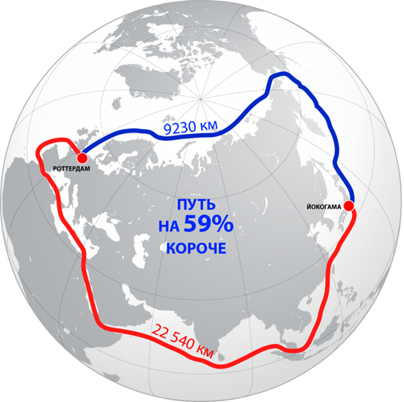
Рисунок 7. Изображение Северного морского пути в сравнении с путём через Суэцкий канал
Источник: составлено автором
Говоря конкретнее о характеристиках Северного морского пути с географической, климатической, а также астрономической точек зрения, в первую очередь необходимо определить, что он является одной из крупнейших морских судоходных магистралей планеты. Пролегает по морям Северного-Ледовитого и частично Тихого океанов вдоль всего северного побережья Сибири, на данный момент соединяя европейские и дальневосточные российские порты, а также устья судоходных сибирских рек в единую транспортную систему. Крупнейшими из действующих портов Северного морского пути являются Игарка, Дудинка, Диксон, Тикси, Певек и порт Провидения. Географически морской коридор пути разделяется оконечностью полуострова Таймыр и прилегающими к нему с севера островами на две части - Восточную и Западную, сообщение между которыми бывает часто затруднено льдами, скапливающимися около мыса Челюскина. В целом, только западная часть Северного морского пути является пригодной для круглогодичной навигации и эксплуатации вне зависимости от сезона. Ветровые явления в регионах Северного морского пути достаточно стабильны и предсказуемы: южные и юго-западные ветра в зимний период (муссоны), в летний период характер атмосферной циркуляции воздуха противоположен зимнему, но значения ветровых нагрузок гораздо ниже. В этой связи нельзя говорить о существенном влиянии ветров на формирование климата в областях, вдоль которых проходит СМП. Основной климатической проблемой, которую необходимо будет решить для успешной реализации проекта Северного морского пути является ледовая обстановка. Решение задачи устранения или нивелирования негативного влияния льдов на судоходство позволит признать СМП путём регулярного (и обычного) мореплавания. Стоит отметить, что физические свойства льда и его химический состав в районе рассматриваемого морского коридора изучены в достаточной мере. В частности, известно, что толщина однолетнего льда варьируется в пределах от 80 до 180 сантиметров, а многолетних – от 3-х до 4-х метров. Торосы, как правило, имеют высоту 3-5 метров, а в отдельных случаях достигают и 10-15 метров. Кроме того, встречаются и оторвавшиеся участки шельфовых ледников (ледяные острова), а также айсберги, которые существенно осложняют процесс прохождения по маршруту. Существуют районы (в частности, Айонский и Таймырский), где скапливается тяжёлый лёд, который не разрушается даже в летний период. Мореплавание в данных ледяных массивах крайне затруднено и на практике осуществляется только в летний период и при условии сопровождения ледоколами. Но и в других регионах ледовый покров значительно затрудняет судоходство. В качестве резюме относительно ледовой обстановки, можно обобщить, что научные исследования ледовой обстановки и имеющийся практический опыт позволяют сформулировать выводы, что моря на маршруте Северного морского пути не замерзают полностью по всей своей поверхности, а ледовые массы формируются у берегов в виде берегового припая, а также, что в зимний период наблюдается увеличение количества плавающих льдин. Это обусловлено тем, что под влиянием ветровых нагрузок и волновых явлений ранее сформированные торосы значительной высоты выносятся в открытое море. Говоря о климатических условиях региона, в котором расположен Северный морской путь, важно также отметить, что погодные условия в данном регионе достаточно благоприятны для мореплавания и судоходства, штормовые явления практически отсутствуют. По причине того, что Арктика располагается в высоких широтах с одной стороны, а также наличие ледовых торосов и прибрежных и береговых припаев с другой, можно говорить о совокупности дополнительных факторов, формирующих активную циркуляцию арктических воздушных масс, сформированных движением воздуха с Полярного круга. Данные воздушные массы распространяют своё влияние на материковую часть и встречаются там с воздушными массами иных потоков. Именно это и становится причиной формирования арктических атмосферных фронтов. В данных областях, как правило, имеют место низкие и очень низкие температуры воздуха, при этом незначительная облачность и минимальное количество осадков.
В качестве вывода по данному разделу можно резюмировать, что являясь крупнейшей морской магистралью планеты и располагаясь на северных территориях, близких к Арктике, климатические, географические и прочие условия Северного морского пути имеют существенные особенности. Ряд факторов значительно влияет на реализацию проекта СМП вне зависимости от его формы и требует их глубокого изучения, учёта на стадии предварительной проработки, а также решения на стадии эксплуатации, причём, на постоянной основе. По совокупности имеющихся факторов климатическую обстановку можно охарактеризовать как предсказуемую, стабильную и прогнозируемую. Чтобы избежать формулировки «благоприятные» в контексте выводов по климатическим условиям, уместно использовать формулировку «приемлемые». Что касается юридического статуса Северного морского пути и возможности его возрождения с точки зрения экономической целесообразности, можно отметить, что на сегодняшний день барьеры, мешающие реализации данного проекта в совокупности с его перспективами, делают его достаточно привлекательным в качестве как национального, так и частного инвестиционного проекта, что будет ещё не раз подтверждено в разделах данной главы.

2.2. Анализ отрасли международных торговых перевозок
В качестве инструментов анализа такой масштабной отрасли, как морские международные торговые перевозки, были выбраны наиболее распространённые модели отраслевого анализа, совокупность которых позволит продемонстрировать как отдельные показатели, влияющие на жизнедеятельность рынка, так и выделить основные тенденции, затрагивающие отрасль целиком. Такими моделями стали SWOT-анализ, PESTEL-анализ, анализ барьеров на вход и выход из отрасли, модель пяти сил Майкла Портера. Для проведения анализа в первую очередь необходимо описать рассматриваемую отрасль и определить её границы и особенности. Разумеется, морские международные торговые перевозки являются составной частью всей международной торговли и логистики в целом, однако перемещение грузов по воде в общем и морскими путями в частности имеет существенные отличия от всех остальных способов перемещения грузов в связи с чем для более точного анализа было решено ограничить отрасль как «морские международные торговые перевозки». Необходимо отметить, что в дальнейшем в данной работе будут рассматриваться не только международные перемещения судов, поскольку Северный морской путь, являясь масштабным проектом кроме прочего повышает эффективность и снижает стоимость внутренней логистики, таким образом например трансфер из Владивостока в Архангельск, осуществляемый по Северному морскому пути, формально не относящийся к рассматриваемой отрасли, создаёт дополнительную ценность данному проекту, однако с точки зрения определения границ отрасли правильнее будет сконцентрироваться на международном морском торговом сообщении.
Международные морские торговые перевозки являются одним из старейших ремёсел человечества. Издревле морские и речные суда использовались для транспортировки товаров между странами не реже сухопутных путей. Самые знаменитые торговые пути, такие как Великий шёлковый путь, путь из варяг в греки или путь Благовоний так или иначе располагались вблизи рек, портов или морских переправ. Грузы, погруженные на корабли доставлялись гораздо быстрее и безопаснее, чем с помощью сухопутных торговых путей, незащищённых от набегов кочевников и сильно зависимых от погодных условий. Можно привести пример Колумба, Магеллана, Америго Веспуччи или Васко да Гамы, которые за счёт знаний и компетенций в сфере морской логистики стали великими первооткрывателями. Можно отметить, что за счёт использования морских путей они получили возможность за недолгий срок заработать капитал, сравнимый с активами их самых состоятельных современников. Так, знаменитая одиссея Васко да Гамы, в ходе которой из Индии на судах транспортировались специи, приносила огромный доход за счёт разницы в стоимости в местах погрузки и продажи товаров. С помощью перевозки грузов морскими путями, помимо собственного обогащения, мореплаватели удовлетворяли растущие спросы населения различных регионов, придавая транспортировкой «добавочную стоимость» товару. Разумеется, у перевозки грузов и пассажиров водным транспортом есть свои особенности и недостатки, однако данный способ на протяжении нескольких веков является одним из ведущих в мировой логистике, и, что куда важнее в контексте данной работы, на сегодняшний день данную отрасль также можно охарактеризовать как стабильную и растущую.
Отрасль морских международных торговых перевозок включает в себя большинство океанов и морей планеты, поскольку фактически каждое море соединяет несколько стран или регионов, обмен ресурсами, товарами и прочими грузами между которыми наиболее эффективен посредством водного транспорта и морской логистики. Стоит отметить, что речные суда достаточно сильно отличаются от морских, поэтому реки, как правило, не входят в рассматриваемую отрасль ввиду отличий в судах и навигации. Однако большинство известных каналов, таких как Панамский или Суэтский, спроектированных и построенных исключительно для развития морской навигации, входят в отрасль морских международных торговых перевозок.
Говоря о международных морских торговых перевозках разумеется необходимо понимать, что в рассматриваемую отрасль входят все суда, осуществляющие перевозку различных товаров, комплектующих, сырья и иных грузов морскими путями. Для морского флота характерно большое разнообразие судов. Они отличаются по размерам и конструкциям корпуса, по типам силовой установки и основными технико-экономическими характеристиками. Разумеется, не все существующие суда могут позволить себе использование Сверенного морского пути ввиду различных факторов, от экономической целесообразности до конструкции корпуса. В зависимости от назначения и разрешённых районов плавания суда также могут как относиться к рассматриваемой отрасли, так и не входить в неё. Также для описания границ отрасли существенна классификация судов в зависимости от регулярности рейсов и форм договоров на перевозки. Рынок морских перевозок в основном делится на трамповое и линейное судоходство. Если трамповыми считаются морские суда для которых характерны нерегулярные рейсы и транспортирующие такие массовые грузы, как лес, руды, уголь, зерно, нефтепродукты или штучные грузы, как например оборудование, аппаратуру, автомобили или промышленную технику, то линейными называются суда, перевозящие генеральные грузы в направлениях с устойчивыми грузопотоками по расписанию между закреплёнными портами. Для рассматриваемой отрасли пригодными являются оба описанных типа судов.
SWOT-анализ
SWOT-анализ считается одним из самых распространённых методов стратегического планирования, с помощью которого можно как определить общую привлекательность отрасли, так и положение в отрасли конкретной компании. С точки зрения отрасли морских международных торговых перевозок, данный анализ призван сформировать общее мнение о положении дел в отрасли, конкурентных преимуществах относительно авиационной, автомобильной или железнодорожной логистики или ограничивающих особенностях сферы морского транспорта. SWOT-анализ предполагает разделение факторов, влияющих на отрасль на четыре категории: strengths (сильные стороны), weaknesses (слабые стороны), opportunities (возможности) и threats (угрозы). Подробный SWOT-анализ представлен в матрице, изображённой на рисунке 8.
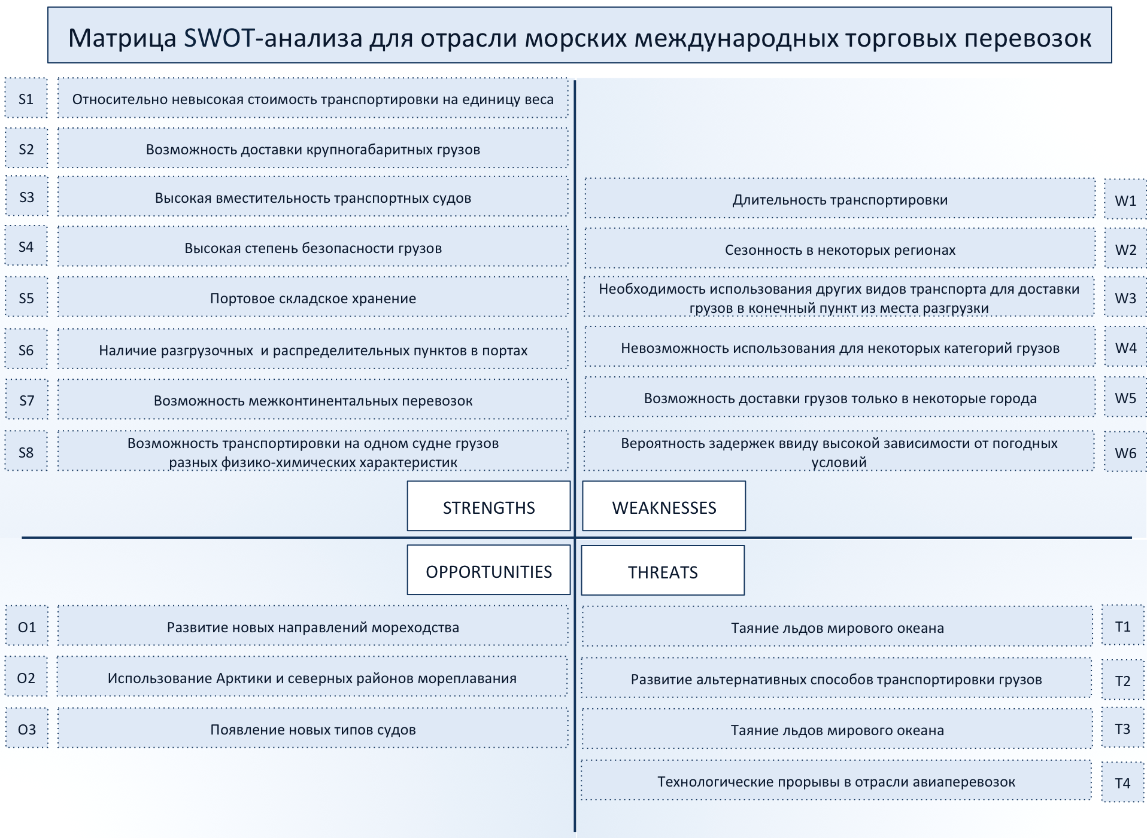
Рисунок 8. Матрица первичного SWOT-анализа.
Источник: составлено автором
Общее соотношение сильных и слабых сторон, а также вероятность появления новых возможностей в скором времени, делает рассматриваемую отрасль наиболее привлекательной по отношению к автомобильной и железнодорожной логистике. Необходимо также отметить, что ввиду невозможности использования морских перевозок без вспомогательных способов доставки грузов до пункта конечного назначения, отрасль не во всех аспектах конкурирует с альтернативными логистическими сферами. Освоение и полномасштабное использование Северного морского пути является одной из наиболее привлекательных возможностей отрасли с экономической точки зрения, поскольку значительно сократится общая стоимость морской логистики.
Анализ 5 сил конкуренции Портера:
Одним из наиболее широко применяемых инструментов анализа отрасли является модель пяти сил конкуренции Майкла Портера. В совокупности с результатами SWOT-анализа данная модель позволяет компании выбрать стратегическую альтернативу по матрице Ансоффа и определить долгосрочную стратегию развития. Для пользы проводимого исследования необходимо проанализировать силы и угрозы, воздействующие непосредственно на Северный морской путь. На рисунке 9 выделены основные силы покупателей и поставщиков, оценены угрозы появления новых игроков, товаров заменителей, а также угроза внутриотраслевой конкуренции.
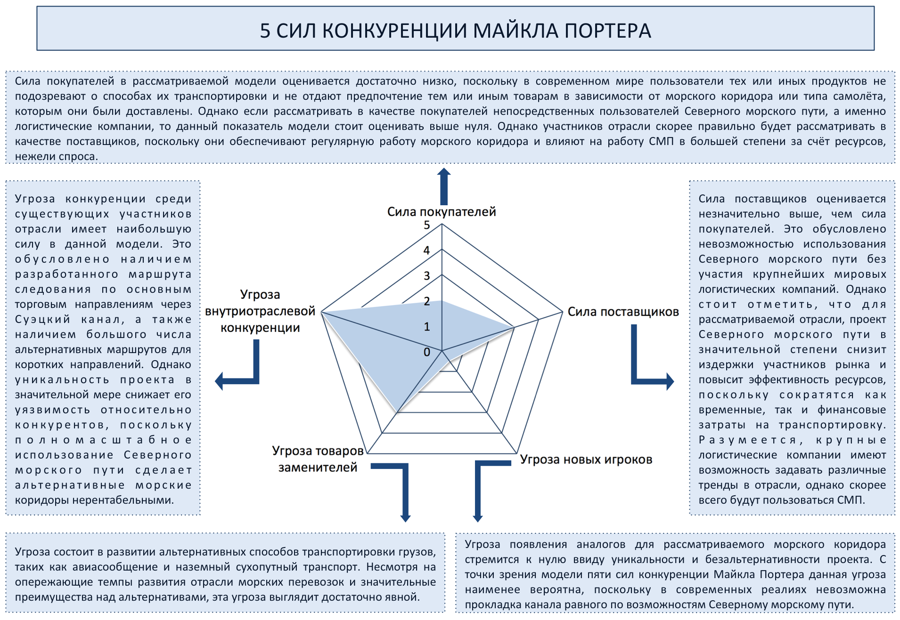
Рисунок 9. Модель пяти сил конкуренции Майкла Портера.
Источник: составлено автором
Анализ барьеров на вход и выход
Анализ входных и выходных барьеров необходим для определения привлекательности отрасли с точки зрения инвестиций и открытия бизнеса. Разумеется, сфера международных морских перевозок не является высоколиквидной и ввиду большого масштаба открыта только для узкого круга инвесторов и предпринимателей. Ввиду наличия барьеров данная отрасль хоть и является крайне сложной для входа, однако остаётся привлекательной для инвесторов и является основной для крупнейших мировых логистических компаний.

Барьеры на вход:
- высокие входные издержки;
- выраженный эффект экономии на масштабе;
- необходимость лицензирования, административные ограничения;
- различные законодательства в странах;
- ограниченность ресурсов (портов приписки).
Барьеры на выход:
- низкая ликвидность транспортных средств после определённого срока эксплуатации;
- фиксированные отчисления порту приписки вне зависимости от объёмов перевозки.
В качестве вывода к разделу, посвящённому анализу отрасли, можно резюмировать, что несмотря на совокупность специфичности и широкого масштаба рассматриваемой сферы, она является привлекательной для инвесторов. В основном это обусловлено её ролью в мировой логистике в целом, поскольку на сегодняшний день морские международные торговые перевозки являются основополагающим и наиболее распространённым способом перемещения ресурсов и конечных товаров между различными континентами, странами и рынками.

2.3. Интеграционные процессы и региональное развитие Крайнего Севера
Кроме анализа характеристик и особенностей отрасли, к которой относится Северный морской путь, необходимо также учитывать географические и политические особенности Крайнего Севера, на территории которого находится Сверенный морской путь, поскольку данный регион в значительной степени отличается от остальной части Российской Федерации и имеет собственные аспекты стратегического развития. Территория Крайнего Севера в общем смысле является арктической зоной также включающую в себя, тундру, лесотундру и районы северной тайги, а понятие «Крайний Север» в России представляет собой группу концепций с размытой пространственной локализацией, зависящей от цели рассмотрения. К примеру, в целях нормативного регулирования льгот и компенсаций работникам, живущим в местностях с суровым климатом, выделяется определённая территория Крайнего Севера и приравненных к нему местностей. В то же время, в целях регулирования «северного завоза» территория Крайнего Севера определяется «Перечнем районов Крайнего Севера и приравненных к ним местностей с ограниченными сроками завоза грузов» и не совпадает с вышеуказанной территорией, так как существуют районы и местности, входящие только в один из этих перечней. К регионам Крайнего севера полностью или частично относятся следующие субъекты Российской Федерации: Якутия, Магаданская, Камчатская и Мурманская области, Ненецкий, Чукотский, Ямало-Ненецкий, Ханты-Мансийский, Корякский, Эвенкийский, Таймырский автономные округа, отдельные районы и города Архангельской области, Республики Коми, Тюменской области, Красноярского края, Иркутской и Сахалинской областей. Практически все из вышеперечисленных субъектов являются проблемными регионами в первую очередь из-за своего географического положения, а также ввиду климатических условий и неразвитости инфраструктуры. Однако необходимо отметить, что территории Крайнего Севера весьма богаты на полезные ископаемые и продукты недр, что обуславливает их привлекательность с точки зрения промышленного освоения. В настоящее время в различных северных районах разведаны и ведутся разработки месторождений газа, нефти, угля, золота, алмазов, никеля, кобальта, ртути, молибдена, олова, однако достаточно слабой является интеграционная составляющая развития Крайнего Севера. На сегодняшний день регионы, расположенные в указанных территориях характеризуются низкой степенью консолидации ресурсов и отсутствием единой стратегии развития на базе объединяющего проекта, коим мог бы стать Северный морской путь. На сегодняшний день, их документов и нормативных актов, призванных консолидировать развитие Крайнего Севера можно выделить государственную программу развития Арктической зоны до 2025 года, участниками которой являются Министерство Российской Федерации по развитию Дальнего Востока, Министерство транспорта Российской Федерации, Министерство промышленности и торговли Российской Федерации, а также Министерство иностранных дел Российской Федерации. Нет сомнений, что указанные цели по оказанию положительного влияния на обеспечение национальной безопасности, рост международного авторитета России и социально-экономическое развитие Арктической зоны будут достигнуты, однако, учитывая возникшую в 2015 году необходимость увеличения объёма финансирования, преждевременно рассматривать территории Крайнего Севера как объект тщательного и детального статистического наблюдения и большинство задач, прописанных в указанной программе не способствуют достижению цели по обеспечению полномасштабной экономической независимости региона и необходимость консолидирующего проекта, способного объединить все северные регионы и наладить торговые связи с внешним миром сохраняется. Несмотря на обилие природных ресурсов на территориях Крайнего Севера, их роль для России на сегодняшний день не ощущается в полной мере из-за невозможности эффективного их распределения. Стоит отметить, что в странах с развитой экономикой межрегиональные и международные торговые связи с нарастающими темпами становятся одним из наиболее значимых инструментов для распределения ресурсов и обеспечения экономического роста как отдельных государств, так и и в общемировом масштабе. В рамках таких международных связей важнейшим ресурсным фактором является возможность осуществления международной логистики и выстраивание процесса торгового и ресурсного взаимодействия с другими странами. Без продуманных систем логистики Крайнего Севера и способов передачи технологий в регионы невозможно организовать эффективное управление процессами социально-экономического развития Арктических и северных территорий. Кроме того, для России в целом, проблемы логистики, транспортного взаимодействия и ресурсных и торговых коммуникаций между регионами являются весьма острыми и актуальными ввиду внушительных размеров страны. Данные проблемы, несомненно, требуют решения, поскольку структура будущей экономики высоко зависима от как международного, так и внутреннего взаимодействия производства, транспорта и рынков.
Исследования в отрасли международных морских перевозок, такие как различные проекты по освоению Северного морского пути призваны решить проблемы, которые будут непосредственно влиять не только на развитие Крайнего Севера, но и на будущее мировой и внутренней торговли ближайшие несколько веков. Для России эти исследования имеют, пожалуй, наибольшее значение, ввиду огромной территории России, требующей преодоления больших расстояний в процессе осуществления внутренних и внешних связей, функций управления, а также расположения основной площади страны с высоким производственным потенциалом, находящейся вдали от главных международных логистических путей, что обуславливает использование дорогого сухопутного транспорта в значительных объёмах. Такое сочетание приводит к высоким затратам на перевозки на всех этапах производства и распределения - от добычи сырья и производства промежуточных продуктов вплоть до выпуска товарной продукции и доставки окончательному потребителю. Морские торговые пути, связывающие Россию с внешним миром, определяют будущие возможности страны участвовать в международных экономических отношениях и в международном разделении труда, а следовательно, имеют жизненно важное значение для хозяйственного и социального развития России. Исходя из масштабов такого проекта, как Северный морской путь, способного стать важнейшей морской транспортной магистралью планеты, а также ввиду организации внешнеэкономической связи северных регионов России и стран Азиатско-Тихоокеанского региона со странами Северной Америки и Европы, необходимо отметить, что осуществление реструктуризации функционирования и управления СМП целесообразно и актуально по экономическим, геополитическим, географическим и национальным интересам.

2.4. Хозяйственные системы Севера в национальной экономике
Будучи крупнейшим арктическим государством, Россия тесно связана с Арктическим регионом исторически. На сегодняшний день, к районам Крайнего Севера относится более 65% всей территории России, а по уровню воздействия на экономику страны, север обеспечивает около 95% добычи газа, 75% нефти, 90% олова, основная часть золотодобычи и месторождений алмазов также находятся на Крайнем Севере. Однако крайне низкой остаётся плотность населения в данном регионе. Так, приблизительно 8% от всего населения страны, проживающих на территории Крайнего Севера, производят пятую часть национального дохода и обеспечивают почти две трети валютных поступлений. В связи с крайней важностью данного региона в совокупности с определённой изолированностью, очень важное значение приобретает торговая, экономическая и логистическая связь между Крайним севером и остальной частью страны, которая в свою очередь может быть достигнута посредством развития и полноценной эксплуатации Северного морского пути, как главной судоходной магистрали страны. На рисунке 10 отображено соотношение северных территорий с остальной частью страны.
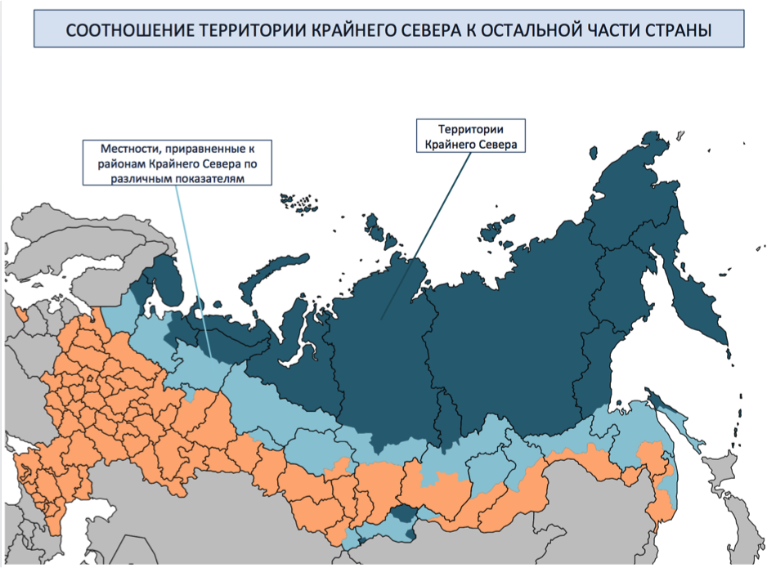
Рисунок 10. Соотношение территории Крайнего Севера с остальной частью страны.
Источник: составлено автором
Весьма значительные по количеству и разнообразные по составу природные ресурсы районов Севера, с одной стороны, и практически не развитая хозяйственная (в том числе производственная и транспортная), а также социальная инфраструктура на фоне низкой плотности населения и сырьевой направленности, с другой, определят существующую социально-экономическую специфику региона. На фоне ярко выраженной социально-экономической специфики региона, определяемой совокупностью природных, климатических и географических факторов, очевидно, что в наши дни регионы Севера являются жизненно важной экономической зоной страны. Более того – Крайний Север является зоной стратегических интересов Российской Федерации. Развитие хозяйственной системы Севера является важнейшим условием стабилизации и развития экономики России и решающим фактором обеспечения национальной (в том числе экономической) безопасности государства. В этой связи, развитие Севера можно обоснованно считать задачей стратегической с точки зрения развития государства и общенациональной. Ключевую роль в решении задачи развития Крайнего Севера (в том числе Арктической зоны) играет Северный морской путь. Важно отметить, что на всех этапах своего существования данный морской коридор выполнял роль консолидирующего северного проекта, объединяющего в себе множество регионов, а с освоением и дальнейшим развитием инфраструктуры СМП, его значение и польза для севера страны будет значительно увеличиваться. Именно потребности в промышленном освоении, в развитии производственного сектора и успешного функционирования хозяйственных комплексов районов побережья Арктики, прилегающих к СМП, а также связующей ролью морских трасс для развития внутренних водных путей и железнодорожных магистралей евроазиатского Севера определяют ключевое значение глобальной транспортной артерии, а также подчёркивают роль проекта. В условиях сформировавшегося тренда на сохранение и развитие внешне-экономических коммуникаций с западными партнёрами, чётко обозначилась роль Северо-западного транспортного направления. Здесь (в рамках Баренцева региона) Российская Федерация располагает прямыми выходами в транспортную сеть европейских государств, а также на наиболее развитые транспортные артерии Северной Европы и Северной Атлантики. Привлекательность проекта развития Северного морского пути для потенциальных инвесторов основана на открытии СМП для иностранных судов с целью развития транзитных грузоперевозок между западно-европейскими портами и портами государств тихоокеанского региона. Кроме того, на притягательность всего проекта положительно влияет и перспектива развития нефтяных и газоконденсатных месторождений арктического региона. В первую очередь это касается месторождений на шельфе Баренцева моря, а среднесрочной перспективе – и Карского бассейна. Иными словами, проект СМП может максимально соответствовать современным реалиям и вызовам, а его дальнейшая реализация предусматривать и на практике воплощать определённую гибкость и адаптивность, в зависимости от потребностей, экономической конъюнктуры и политических связей государства.
Уже в настоящий момент очевидно, что совокупность ресурсного и производственного потенциала Севера формируют хозяйственную деятельность и развитие северных регионов, а также одновременно играют основополагающую роль в обеспечении потребностей страны в целом всеми видами сырья и топлива. Большинство из этих видов сырья и топлива в принципе не имеют альтернативы их получения другими регионами, в том числе, по каналам импортных поставок. Также необходимо отметить, что продукция сырьевого и перерабатывающего комплекса обеспечивает не только потребности внутреннего рынка, но и крайне востребована для экспортных поставок. Эта продукция является конкурентоспособной и обеспечивает основные поступления валюты в финансовую систему России. Есть все основания предполагать, что в перспективе роль Крайнего Севера в данных элементах экономики будет только повышаться. С целью поддержания существующей роли и значения Севера, а также развития данного влияния необходима стабильная и эффективная государственная политика, направленная на поддержку экономических и социальных процессов регионов. Данная политика должна распространяться и охватывать более широкий диапазон, чем указанная в предыдущем разделе государственная программа и путём экономических преобразований осуществлять гибкое и эффективное регулирование государством хозяйственных процессов, в результате чего добиться функционирования конкурентоспособности систем, которые, в свою очередь, реализуют оправдания в части социальной ответственности (решат проблему заселённости и занятости, обеспечат достойный и соответствующий современным стандартам уровень жизни и трудовой деятельности, даже не смотря на объективно тяжёлые климатические и географические факторы). В контексте реализации описанной государственной политики существенное значение имеют, в частности, как аспекты интеграции России в мировое сообщество (на направлении стран ЕС, на площадках ШОС и АТЭС, а также в формате СНГ и ЕврАзЭС), так и вопросы региональной интеграции, описанные в предыдущем разделе работы. Для решения подобных задач, как демонстрирует мировой опыт, необходимо в том числе решение технико-технологических вопросов, в частности, прежде всего модернизация инфраструктуры арктической транспортной системы и регионов, влияние на которые оказывает Северный морской путь, коренная реорганизация экономических и правовых основы её функционирования, модернизация и адаптация флота и портовых сооружений, оснащение всех элементов системы современными средствами связи и безопасности. Отдельного и пристального внимания требуют вопросы экологической безопасности и рачительного отношения к биологическим ресурсам регионов, связанных с Северным морским путём. Решение всех этих вопросов позволит обеспечить высокую эффективность и безопасность использования Северного морского пути, добиться экономического эффекта, а также исключить негативное влияние социальную сферу.
В качестве вывода к данному разделу можно отметить, что в российской экономике Северное измерение имеет экономическую и общественную основу, так как экономика северных регионов органически переплетается с экономикой всей территории страны. Именно поэтому проблемы и задачи развития Крайнего Севера являются прежде всего общенациональными проблемами. Северное измерение России связано как со стабилизацией текущей кризисной политической ситуации и стратегией экономического роста, так и с развитием международного сотрудничества. Арктический Север в настоящее время можно рассматривать как полигон для моделирования. Все эти факторы подчеркивают особую роль и значение северных территорий с их природным богатством и развитым производственным и транспортным комплексом для эффективного функционирования всего хозяйства страны.

2.5. Роль Северного морского пути в хозяйственном
развитии и освоении северных территорий
Исторически сложилось, что Северный морской путь играл и играет существенную, а иногда и решающую роль в освоении северных регионов России, а также Сибири и Дальнего Востока. Традиционно, основу грузопотока формировали перевозки в рамках производственных циклов и потребностей промышленных предприятий (руда и «полуфабрикаты» горнорудной промышленности, изделия металлургической промышленности, сырьё и энергоносители), а также грузы, обеспечивающие население продовольствием и потребительскими товарами. В своё время, заметным толчком для развития Севера Сибири явилась реализация глобальных проектов по освоению полезных ископаемых региона (месторождений каменного угля, нефти и газа, алмазов, редких и драгоценных металлов), а также по разработке масштабных лесных массивов Тикси и Игарки. В результате сформировались крупные территориальные производственные комплексы. Они смогли стать важным элементом экономики и национальной (в том числе и экономической) безопасности сначала СССР, а впоследствии – Российской Федерации. Адекватно отвечая возросшим и развивающимся потребностям территориальных производственных комплексов, Северный морской путь стал важнейшей транспортной артерией, фактически – важнейшим звеном в производственном цикле, элементом создания социальной и оборонной инфраструктур как Арктики, так и прибрежных северных регионов континентальной России. Будучи внутренним морским путём Российской Федерации, СМП и в наши дни играет существенную роль в социально-экономическом развитии северных субъектов РФ, которые связаны региональными, но при этом крайне крупными и важными реками (Обь, Енисей, Лена, Индигирка, Хатанга, Колыма) с Северным Ледовитым океаном и его морями. Таким образом, можно говорить о существовании и функционировании единого транспортного комплекса. Как уже было описано в предыдущих разделах данной главы, морские коммуникации во всём мире имеют большое значение для функционирования хозяйственных комплексов и обеспечения потребностей населения. В той или иной степени, все морские коммуникации имеют свои собственные особенности.
Специфические особенности Северного морского пути предопределены целым рядом различных субъективных факторов, в частности:
  - большой протяжённостью береговой линии российского Севера;
  - отсутствием достаточного количества материковых наземных коммуникаций;
  - низкой разветвлённостью имеющихся наземных транспортных коммуникаций;
  - сезонным «режимом работы» имеющихся наземных транспортных коммуникаций;
  - климатический фактором;
  - астрономическими особенностями высоких широт (полярные день и полярная ночь).
В свою очередь, роль и значение Северного морского пути для социально-экономической политики России продиктованы следующими стратегическими интересами:
  - объективной ролью морских коммуникаций, как инструмента связывания внутренних водных путей;
  - государственный контроль над морскими акваториями;
  - контроль и регулирование использования биологических ресурсов морских и речных акваторий;
  - транзитное сообщение, связывающее северо-западные и дальневосточные регионы страны;
  - использование потенциала транснациональных транзитных перевозок с целью формирования дополнительных драйверов экономики.
По оценке специалистов, даже при отсутствии проекта возрождения и реконструкции Северного морского пути, в ближайшем будущем данный морской коридор может остаться важнейшим элементом транспортного обеспечения регионов Крайнего Севера России, а в обозримой перспективе его роль сможет заметно возрасти. Это обусловлено развитием новых и имеющихся месторождений углеводородов арктического шельфа и прибрежных районов Севера. Кроме того, имеются обоснованные позитивные перспективы для развития транзитных перевозок грузов иностранных грузоперевозчиков по маршруту СМП в рамках формирования единой транспортной системы между Атлантической Европой и странами Азиатско-Тихоокеанского региона, а также Северо-Тихоокеанского побережья США и Канады. Важно подчеркнуть, что развитие института государственно-частного партнёрства, описанного в первой главе, а также развитие процессов глобализации в мире и региональной интеграции на экономическом пространстве Севера России дают импульс к развитию и углублению процессов международного сотрудничества и устойчивых внешне-экономических связей в рассматриваемом регионе. Получают развитие конструкции экономического сотрудничества нового типа, как например Евро-Арктический (Баренцев) коридор. Интеграционные процессы в рамках Баренцева региона делают первые шаги в направлении расширения транспортных связей между регионами, входящими в этот блок, а также со странами Европейского союза. Можно сделать вывод, что создание транспортной инфраструктуры Баренцева региона необходимо не только в региональном, но и в континентальном масштабе, во взаимных интересах России и европейских экономик. Данный опыт сотрудничества целесообразно применить и при реализации проекта СМП, поскольку он демонстрирует наличие заинтересованности к международным межотраслевым проектам со стороны разных государств и коммерческих компаний.
Кроме арктических территорий, велики роль и значение Северного морского пути в развитии экономики и транспортных связей Северо-Востока России и прежде всего Республики Саха (Якутия), Магаданской области и Чукотки, на долю которых в настоящее время приходится основная часть запасов и добычи алмазов, золота, олова, большие запасы железных руд, каменных углей, соли, слюды, вольфрама, редких металлов и других полезных ископаемых. Периодам промышленного освоения районов Севера, как правило, соответствует свой уровень развития производительных сил экономических и транспортных связей. В этой связи районы Северо-Востока, в отличии, например, от районов европейского Севера и Северо-Западной Сибири, находятся на начальном этапе своего развития, которому соответствуют сезонные, водные пути сообщения (речные и морские), откуда прокладываются к месторождениям полезных ископаемых наземные пути, обычно в виде автомобильных дорог и зимников. Такими обособленными промышленными очагами на Севере-Востоке являются или были до 90-х годов районы верхней Колымы и Индигирки, снабжение которых целиком базируется на порты Дальнего востока и порт Нечаево, откуда грузы, поступающие морским транспортом, вывозятся по колымской магистрали горным предприятиям, район Залива креста и Анадыря, включая Пультинский горнорудный комбинат, куда грузы завозятся морским транспортом из портов Дальнего Востока: Певекский (Чаунский) промышленный район, снабжение которого осуществляется Северным морским путем как из портов Дальнего Востока, так и европейского Севера, а также в прибрежном плавании; Яно-Индигирский промышленный район, обеспечение которого в значительной мере также базируется на Северный морской путь. Северные районы Якутии связаны с центром Северным морским путем через порты Дальнего Востока и европейского Севера. Таким образом, для прибрежных районов Северо-Востока роль и значение Северного морского пути заключается главным образом в снабжении местного населения заполярных районов и опорных баз Северного морского пути и обеспечении необходимыми материалами строительства и эксплуатации промышленных предприятий, в первую очередь горнодобывающих. Важно отметить, что если для снабжения местного населения требовалось завозить ежегодно примерно 15-20 тыс. т грузов, то для промышленных предприятий - сотни тысяч тонн. Создание промышленных предприятий потребовало концентрированного завоза грузов в несколько пунктов и организации в них портов, специализированных складов, механизированных причальных линий, что эффективно можно было осуществлять судами большой грузоподъемности (свыше 4-5 тысяч тонн). Это в свою очередь определяет необходимость модернизации и совершенствования организации управления и функционирования Северного морского пути. Требуется изменение характера и методов проводки и плавания судов в условиях Арктики, необходимо применение более мощных ледоколов, наиболее совершенные методы ледовой разведки, а также глубокое изучение закономерностей изменения климата, ледовитости морей, движения льдов, то есть в организации развернутого научного изучения Арктики. В качестве вывода к данному разделу можно подчеркнуть, что значение Северного морского пути как самостоятельного евроазиатского транспортного коридора очень велико. Это связано с активизацией освоения российского нефтегазоносного арктического шельфа, с ростом перевозок Норильского металлургического комбината - одного из крупнейших в мире производителей и экспортёров цветных металлов.

2.6. Территории, находящиеся в зоне влияния Северного морского пути.
Анализ влияния проекта на различные сферы
В качестве компиляции всех упомянутых факторов можно резюмировать, что освоение и полномасштабное использование Сверного морского пути окажет влияние на многие сферы жизни и экономики как Крайнего Севера, так и России в целом. В общем виде, реализация проекта и последующая эффективная эксплуатация Северного морского пути позволит добиться результатов в следующих стратегических областях и сферах:
Ощутимая выгода от использования СМП при транспортировки грузов основана на конкурентных преимуществах маршрута: сокращение как расстояния, так и время прохождения пути. Экономический эффект ощутим при грузоперевозках как на внутренних линиях, так и при международных перевозках: длина маршрута Санкт-Петербург – Владивосток сокращается на 39% (8920 километров) по сравнению с самым коротким из традиционных маршрутов (через Суэцкий канал); грузы из Европы будут доставлять до Японии и/или Китая за 20-25 дней – это ровно в два раза быстрее по сравнению нынешней ситуацией.
Фактически, Северный морской путь, проходя по 27-и регионам, связывает их в единую хозяйственную систему, консолидирует, объединяет их и создаёт условия для обмена ресурсами между регионами и развития торговли. Таким образом, решается вопрос территориального единства субъектов РФ. Кроме того, регионы, через которые проходит СМП, богаты полезными ископаемыми и биологическими ресурсами. Грамотный подход к реализации проекта позволит добиться добычи указанных ресурсов, а также их реализации на внешнем и внутреннем рынках.
Процессы организации проекта и его последующей эксплуатации потребуют создания большого количества новых рабочих мест. Существенно разовьётся рынок труда, причём именно в производственном секторе.
Размещение в регионе средств доставки элементов ядерной триады сыграет ключевую роль в вопросе стратегической безопасности и будет являться существенным фактором сдерживания потенциальных противников.
С учётом наметившегося тренда на совместное освоение Арктики различными государствами, реализация проекта Северного морского пути может стать эффективной площадкой для развития международного сотрудничества как на стадии организации проекта, так и при его дальнейшей эксплуатации. Появляются новые возможности для международной кооперации и развития коммуникаций в сфере торговли и дипломатии.

2.7. Ретроспективный анализ конкурентных преимуществ
и проблем возрождения Северного морского пути
С ростом промышленного освоения Крайнего Севера все настоятельнее становилось превращение Северного морского пути в постоянно действующую магистраль круглогодичных массовых перевозок народнохозяйственных грузов. Эта необходимость диктовалась всем ходом освоения огромных природных богатств северных территорий и необходимостью обеспечения надёжной связи Европейской и Азиатской частей страны через северные моря для поддержания все нарастающих темпов развития производительных сил районов Крайнего Севера и повышения их роли в обеспечении промышленности страны широким комплексом продукции - цветных и редких металлов, золота, алмазов, олова, лесоматериалов, пушнины, рыбы. Рост грузопотоков, в свою очередь, послужил основой для разработки и реализации ряда крупномасштабных проектов развития арктического судоходства: продления периода и организации круглогодичной навигации на отдельных направлениях перевозок, строительства и эксплуатации атомных ледоколов и судов ледового класса, реорганизации и совершенствования гидрометеорологической службы и телекоммуникаций. В долгосрочной перспективе концепция развития СМП как национальной транспортной магистрали, разработанная в начале 1980-х гг., базировалась на прогнозе дальнейшего роста перевозок и неограниченном государственном финансировании, что на сегодняшний день является невозможным. Во второй половине 1980-х гг. в условиях начавшегося спада промышленного производства и разрушения старых хозяйственных связей ситуация изменилась. Объем перевозок с 1987 по 1990 гг. снизился на 18%, и эта тенденция продолжается до настоящего времени. В 1990-2000 гг. общее количество грузоперевозок по трассе СМП снизилось почти в 5 раз и составило в 1999 году 1.3 млн т, в то время как в 1990 г. было перевезено 5511 тыс. т. При этом перевозки в восточном секторе Арктики снизились в 16 раз, в западном секторе - в 2.8 раза. В технико-экономическом обосновании Российского акционерного общества (концерна) "Северный морской путь", "Возможные варианты развития" показано, что работа СМП может стать самоокупаемой при обслуживании грузоперевозок объемом в 10-15 млн т, который может быть достигнут к 2020 г. за счет транзитных и частично импортных перевозок, а также ледокольного обеспечения всех пользователей СМП. Одним из основных сдерживающих факторов становится старение ледокольного флота, сопровождаемое интенсивным списанием, в основном судов класс Л-1 без соответствующего пополнения. Разумеется, на такой масштабный проект, как Северный морской путь оказывали влияние все крупные мировые экономические потрясения, такие как развал Советского Союза и мировые экономические кризисы. На сегодняшний день, на использовании СМП сказываются также и санкционный режим, введённый против России западными странами, однако учитывая потенциал проекта и развитие отрасли мировой логистики, Северный морской путь на сегодняшний день может стать регулятором, способным ослабить или вовсе нивелировать значение санкционного режима или крупных экономических потрясений.

2.8. Анализ тенденций, проблем и конкурентных преимуществ
Северного морского пути.
Несмотря на высокую степень значимости и привлекательности рассматриваемого морского коридора для государства и частных инвесторов, реализация такого проекта доступна лишь при наличии определённых условий. Для достижения указанных в предыдущих разделах стратегических целей и воплощения ожиданий необходимо учитывать, в том числе, следующие факторы объективного и субъективного характера:
  - необходимость глобальных инвестиций;
  - необходимость глубоких исследований;
  - требования экологической безопасности;
  - наличие спорных моментов в части признания прав на территорию арктического шельфа на международном уровне;
  - влияние проекта на международные рынки, а также на внешнеполитические и экономические интересы ряда государств.
Говоря о существующих проблемах Северного морского пути и возможных проблемах данного проекта в обозримой перспективе, нужно отметить, что все они так или иначе связаны с общими проблемами Российской Арктики. С целью выхода на уровень полноценного и эффективного (отвечающего экономическим интересам Российской Федерации) использования СМП, в частности, необходимо решить ряд проблем:
  - создание нормативно-правовой базы;
  - обеспечение круглогодичной навигации;
  - создание и обеспечение круглогодичного функционирования сопутствующей береговой инфраструктуры;
  - развитие флота (в первую очередь – ледоколов) как по количеству, так и по качеству;
  - обеспечение национальной безопасности (в том числе экологической);
  - создание инструментов (системы) осуществления международных межотраслевых проектов.
На стадии формирования нормативно-правовой базы на первых этапах необходимо разработать концепции, которые станут основой для разработки Федеральной программы по развитию Северного морского пути как международной транзитной транспортной магистрали. Данная программа должна самым серьёзным образом проработать вопросы создания благоприятных условий транзитных и внутренних грузоперевозок, обеспечить стабильные и комфортные условия для участников экономического процесса, гарантировать безопасность судоходству и сохранность грузов, создать предпосылки для организации взаимодействия морской и береговой инфраструктур в качестве единого механизма. Анализируя нынешнее использование транспортной системы российского Севера и предшествующие периоды, можно сделать вывод о том, что именно морской транспорт является наиболее эффективным и практически безальтернативным способом завоза техники и технологического оборудования, а также энергоносителей и продукции материально-технического снабжения для обеспечения объектов территориально-производственных комплексов. Также, морским транспортом осуществляются поставки для нужд жизнеобеспечения населения территорий прибрежной арктической зоны. Российский Север был, остаётся и в обозримой перспективе сохранит статус зоны важнейших национальных интересов. Это обусловлено высокой концентрацией и совокупностью интересов в раздельных областях и сферах: обороноспособность и безопасность, экономика и геополитика, социальная сфера и экология. И результаты деятельности в каждой из этих сфер напрямую зависят от функционирования Северного морского пути. Первоочередной задачей формирования нормативно-правовой оболочки СМП должно быть создания системы хозяйственного управления Северным морским путём как на стадии формирования его инфраструктуры, так и на стадии дальнейшей эксплуатации. Данная система должна быть адаптирована под участие в ней частного сектора экономики, поскольку механизмы государственно-частного партнёрства, как это будет проанализировано в следующих частях работы, является одним из наиболее предпочтительных методов осуществления возрождения и использования Северного морского пути. Причём, сформированные хозяйственные механизмы должны быть не просто успешно функционирующими, они должны быть крайне конкурентно-способными, устойчивыми и, как следствие, востребованными. На сегодняшний день, все годы существования Северного морского пути его освоение и эксплуатация полностью зависела от бюджетного финансирования. Пик финансирования пришёлся на средину 80-х годов 20-ого века. В этот же период отмечался и пик грузооборота, он составил 200 млн. тонн в год. 100% грузов составляли внутренние перевозки: продукция отечественных предприятий и сырьевого комплекса, в том числе для целей северного завоза. По причине закрытости арктических морей для прохода иностранных судов Северный морской путь не использовался для целей международных транзитных перевозок. С конца 80-х годов финансирование начало сокращаться, соответственно стал снижаться и объём перевозок.
К началу 21-го века объём перевозок стал составлять не более 25% от среднегодовых показателей 80-х годов. Спад грузопотока отмечен абсолютно на всех направлениях и участках Северного морского пути. На сегодняшний день грузооборот составляет около 1 млн. тонн. То есть, в настоящее время СМП загружен на 0,5% от его реальных показателей прежних периодов. И необходимо учитывать, что максимальные цифры грузооборота были достигнуты при осуществления перевозок лишь в ограниченный «сезоном» календарный период и при более неблагоприятной по сравнении с настоящим временем ледовой обстановке. Кроме того, нужно отметить и не сравнимый уровень научно-технического прогресса и технологий второй половины 20-го века и настоящего времени. На основании изложенного, учитывая фактор зависимости грузооборота от финансирования, а также с учётом практики прошлых периодов, можно сделать следующие выводы: при условии решения проблемы обеспечения финансирования и специфических задач по организации круглогодичного судоходства и функционирования береговой инфраструктуры Северный морской путь в состоянии не только выйти на уровень объёма грузоперевозок конца 80-х годов прошлого века, но и кратно увеличить данные показатели. Безусловно, для этого необходимо будет решить комплекс задач, на всех элементах процесса: от создания нормативно-правовой оболочки и привлекательной для финансирующих структур условий до квалификационной готовности персонала и технико-технологической готовности элементов морской и береговой составляющей транспортного комплекса. Отдельно необходимо отметить, что СМП должен стать не только успешно функционирующей системой (с технологической точки зрения), но и являться рентабельным, конкурентно-способным механизмом, привлекательным для транснациональных транзитных перевозок. Между транзитными международными перевозками (их объёмом) и экономической эффективностью, рентабельностью всего проекта существует высокая положительная корреляция.
В то же время, формируемая нормативно-правовая база должна не только не ущемлять интересы российских хозяйствующих субъектов и территориальных комплексов, но и в отдельных элементах обеспечивать их приоритетные права, реализовывать принципы протекционизма. Такой подход позволит обеспечить защиту национальных стратегических интересов России в сфере экономики, социальной сфере и безопасности, обеспечит связь и взаимную интеграцию региональных экономических процессов. Можно без преувеличения отметить, что именно Северный морской путь занимает первоочередное место в деле эффективного освоения и развития Российского Севера и Российской Арктики и эта роль возрастает с освоением прибрежных и шельфовых месторождений Тимано-Печорской нефтегазовой провинции, в бассейнах рек Оби и Енисея, газового Ямальского месторождения, газоконденсатных месторождений шельфа Баренцева и Карского морей. Основа грузопотока здесь формируется как за счёт завоза технологического оборудования и необходимых грузов для функционирования промышленных и социальных объектов производства и инфраструктуры, жизнеобеспечения населения этих объектов, так и вывоза энергоносителей. В соответствии с чем, тенденции на снижение роли СМП в качестве внутренней транспортной артерии в настоящее время и в обозримой перспективе не ожидается. Он по-прежнему является, в частности, связывающим элементом между Северо-Западными регионами страны и российским Дальним Востоком, объединяет в единую транспортную сеть крупнейшие реки Сибири. Кроме того, для некоторых районов Арктической зоны (Чукотки, островов арктических морей, населённых пунктов побережья Таймырского (Долгано-Ненецкого) автономного округа) морской транспорт является единственным средством доставки грузов и жизнеобеспечения населения. По оценке специалистов запасы полезных ископаемых регионов Российского Севера, Дальнего Востока и Сибири уже сегодня являются основой сырьевой базой России. А Северный морской путь является вполне целесообразным, а в некоторых случаях – единственным путём транспортировки этого сырья в пункт назначения. Специфика мирового рынка в Северной Атлантике и в северной части Тихого океана, определяет востребованность Северного морского пути, его потенциал и способность во многом изменить в лучшую сторону существующий уклад транснациональных торгово-экономических коммуникаций, а грамотная и последовательная работа по разработке нормативно-правовой оболочки и её внедрению позволит обеспечить создание и успешное функционирование транспортной системы, объединяющей сырьевой и промышленный потенциал субъектов Российской Федерации в интересах социального-экономического развития страны. В качестве вывода, можно резюмировать, что именно успешное выполнение государством роли регулятора экономических и хозяйственных процессов, функции гаранта и организатора позволит реализовать проект СМП не только как успешный коммерческий проект для всех его участников, в том числе, и государства (как это уже происходит при эксплуатации Панамского, Суэцкого и Кильского каналов), но и позволит обеспечить социально-экономического развитие как регионов-участников, так и России в целом.

2.9. Выводы
На протяжении всего существования государства, роль и значение Северного морского пути, как транспортной магистрали, определялись, прежде всего, потребностями промышленного освоения и успешного функционирования хозяйственных комплексов, прилегающих к трассе районов арктического побережья как важнейшего фактора стабилизации экономики и обеспечения национальной геополитической и экономической безопасности России. На сегодняшний день, перспективы и возможности такого масштабного проекта распространяют своё значение не только на регионы Крайнего Севера или Российскую Федерацию, а имеет большое влияние на всю отрасль морских международных торговых перевозок. Необходимость и важность Северного морского пути для России, в свою очередь увеличивается соразмерно количеству современных экономических потрясений. Данный проект имеет возможность стать «якорем» отечественной экономики, обеспечивающим стабильный рост и развитие вне зависимости от общемировых тенденций. Инвестиции в проект возрождения и эксплуатации Северного морского пути привлекательны в той же мере для частного сектора экономики и бизнес-сферы, поскольку позволяют занять место в процессе освоения северных территорий, богатых на различные ресурсы. СМП может стать не только самым успешным Российским проектом, но и единственным, который обеспечивает взаимодействие с большинством стран мира, вовлечённых в отрасль морской логистики. Невозможно подробно и в деталях оценить положительные последствия полномасштабного использования данного Арктического морского коридора, однако уже на стадии построения возможных внешних эффектов можно резюмировать, что роль Северного морского пути в развитии Российской Федерации невозможно переоценить.

Глава 3. Совместный проект государства и бизнеса: реальность или иллюзия?

3.1. Привлекательность Северного морского пути
для государства и частных инвесторов
Подводя итоги относительно выгоды инвестиций в инфраструктуру Северного морского пути и привлекательности проекта в целом, в первую очередь необходимо разделить заинтересованные стороны и оценить эффект, который будет оказываться на различных участников и пользователей проекта. На рисунке 11 по модели матрицы власть – интерес представлены основные заинтересованные стороны проекта Северного морского пути, которые могут либо оказывать влияние на реализацию проекта, либо в значительной степени испытывать последствия от его реализации.
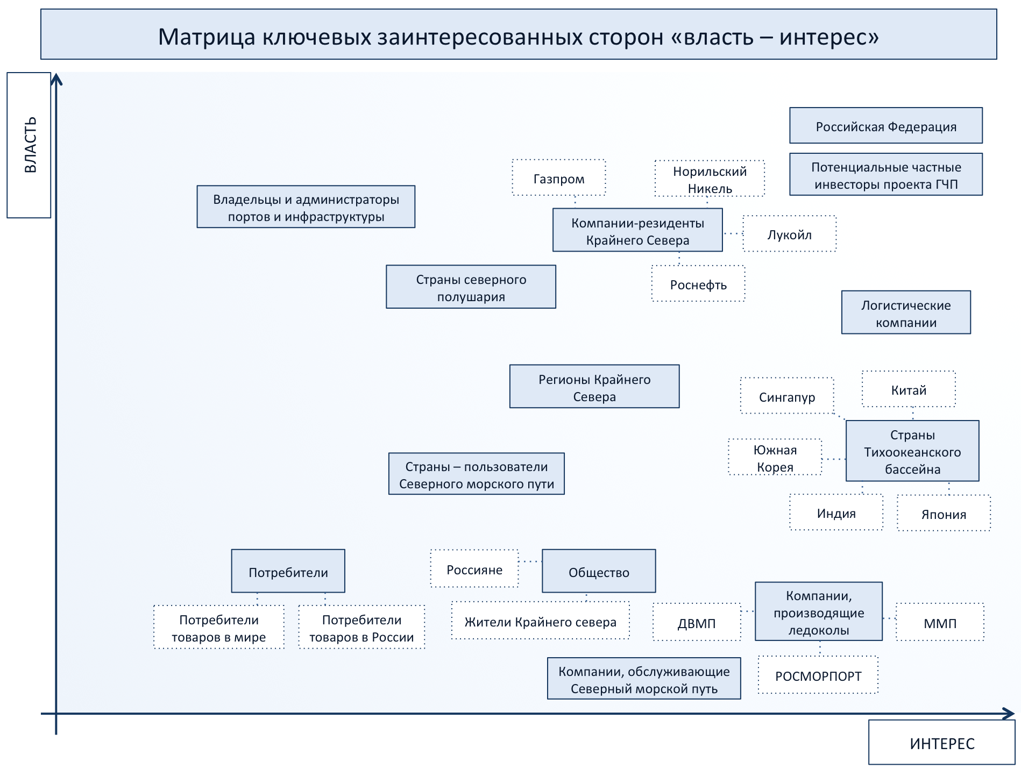Рисунок 11. Матрица ключевых заинтересованных сторон «власть – интерес»
Источник: составлено автором
Основной заинтересованной стороной развития Северного морского пути выступает Российская Федерация. Одной из самых важнейших предпосылок к инвестициям в инфраструктуру такого масштабного проекта выступает экономическая выгода. Учитывая возможность извлечения прибыли и по совокупности представленных во второй главе перспектив, проект Северного морского пути может стать одним из основных источников стабильного дохода в бюджет, упрочить торговые и экономические связи с европейскими и азиатскими партнёрами и способствовать улучшению во многих сферах жизни регионов Крайнего севера. В сравнении с опытом Суэцкого и Панамкского каналов, приносящих странам, обслуживающим данные морские коридоры, значительные проценты всего общегосударственного дохода, можно отметить, что использование Северного морского пути только в качестве транзитного морского пути принесёт в бюджет Российской Федерации ощутимую долю доходов. Так, в сравнении с проходом по Суэцкому каналу, который в среднем стоит 1 миллион долларов на транспортное судно, Северный Морской путь сокращает дистанцию, проходимую кораблями от крупнейших портов Европы до Азии более чем в 2 раза, что соответственно может сказаться на размере транзитных платежей, стоимость которых может быть существенно выше. Кроме того, сам морской коридор значительно длиннее, чем любой из рукотворных каналов, что также может обуславливать более высокие транзитные цены. По самым низким оценкам, средняя стоимость транзита иностранных судов по оборудованному Северному морскому пути может составить от 3 до 8 миллионов долларов в среднем на транспортное судно. В экономическом плане, учитывая растущие темпы отрасли морской логистики и высокую потребность экономического развития регионов Крайнего севера, проект Северного морского пути можно считать наиболее выгодным для государства объектом инвестиций. Однако экономические предпосылки, несмотря на свою содержательность, не являются единственным аргументом для Российской Федерации в пользу инвестирования бюджетных средств в проект Северного морского пути. Важной составляющей привлекательности проекта является возможный социальный и политический эффект от его реализации. С точки зрения развития социальной сферы, Северный морской путь способен обеспечить значительные улучшения в таких показателях как ВРП, уровень качества жизни, соотношение ВРП и ВВП на душу населения для большей части страны, поскольку территории, относящиеся к Крайнему северу, с возрождением и развитием морского коридора, проходящего вдоль северной границы России, получат возможность за значительно меньшие цены обеспечивать товарооборот и как экспорт, так и импорт промышленных ресурсов. Привлекательность северных территорий значительно возрастёт в случае полномасштабного и транзитного использования Северного морского пути, появится возможность использовать некоторые города как пересадочные узлы и хабы для пользователей морского коридора. В разы возрастёт количество рабочих мест, улучшатся условия труда и привлекательность регионов для деловой миграции. Кроме того, с развитием Северного морского пути новый вектор развития может получить северный туризм, поскольку данные территории, как один из самых неразведанных регионов на планете, получит удобную транспортную инфраструктуру для сообщения с аэропортами и крупными городами Европы и Азии. Политический положительный эффект также сложно переоценить, поскольку на сегодняшний день, за исключением различных газовых трубопроводов, Российская Федерация не обладает подобными инфраструктурными проектами, консолидирующими усилия нескольких стран. В случае использования Северного морского пути странами Европы и особенно Азии, Россия получит новые рычаги влияния на мировую политику. Конфликты с обладателем важнейшей мировой морской артерией видятся невозможными и нелогичными. Кроме того, снизится собственная потребность в использовании альтернативных морских коридоров, таких как Суэцкий канал, что сделает морскую логистику России наиболее независимой. Ввиду соотношения всех представленных возможных положительных эффектов и по совокупности экономического, политического и социального значения проекта для Российской Федерации, можно сделать вывод о том, что инвестиции в инфраструктуру Северного морского пути оправданы и целесообразны. С точки зрения государства, проект Северного морского пути необходимо реализовать как для совершенствования и укрепления текущего товарооборота страны, основанного на экспорте сырьевых ресурсов, так и для перехода на иные источники пополнения бюджета в будущем, например таких, как транзитные платежи иностранных государств и компаний, осуществляющих логистику по Северному морскому пути. Кроме вышеперечисленных преимуществ реализации проекта, необходимо отметить совершенствование законодательства и различных методов инвестирования в инфраструктурные объекты, принадлежащие государству. На сегодняшний день совершенствуются и получают новый вектор развития механизмы государственно-частного партнёрства, при которых инвестиции могут поступать из различных источников, в том числе и частных. В контексте исследования такого масштабного проекта, как Северный морской путь, можно отметить существующую потребность государства в дополнительных и внебюджетных источниках финансирования, поскольку, учитывая текущую экономическую ситуацию, у государства в одиночку может не хватить как финансовых, так и человеческих ресурсов, необходимых на выполнение такого проекта. Необходимо отметить, что за последние несколько лет, Российская Федерация имела опыт успешного осуществления проектов ГЧП, в том числе и в транспортной инфраструктуре. К числу таковых можно отнести Западный скоростной диаметр в Санкт-Петербурге или систему взимания платы на автодорожных сетях «Платон». Для публичного партнёра, коим выступает Российская Федерация в подобных соглашениях, ценность проекта Северного морского пути не снижается при добавлении частного инвестора. Напротив, в случае реализации для инфраструктуры Северного морского пути соглашения о государственно-частном партнёрстве, публичный партнёр получает возможность снизить риски, распределить полномочия и гарантировать стабильную прибыль от проекта. В качестве резюме можно сделать вывод, что Российская Федерация заинтересована как в инвестировании в инфраструктуру Северного морского пути бюджетных средств, так и в привлечении дополнительных частных инвесторов.
В случае реализации проекта такого рода, возникает вторая заинтересованная сторона, уровень влияния которой на проект сопоставим, а уровень интереса может быть даже выше, чем у государства. В роли такой стороны выступает потенциальный частный партнёр проекта ГЧП. В первую очередь интерес данной стороны заключается в возможности извлекать прибыль из проекта. Инвестиции в инфраструктуру Северного морского пути открывают доступ к транзитным платежам, что, учитывая развитие отрасли морской логистики в совокупности с уникальностью морского коридора формирует возможность возврата инвестиций в относительно короткой перспективе. С точки зрения международных объектов инвестиций, Северный морской путь по праву является одним из самых привлекательных проектов на планете, поскольку затрагивает в себе как одну из самых стабильных и динамично развивающихся отраслей логистики, так и объединяет интересы десятков государств. По примеру денежных потоков, генерируемых в процессе эксплуатации и использования Панамского или Суэцкого каналов, можно сделать вывод о высоких показателях финансовой деятельности, таких как ROI или RONA, а также в целом о высокой доходности данных морских коридоров. Разумеется, инфраструктура Северного морского пути значительно отличается от обеспечения навигации по Суэцкому каналу, однако преимущества, такие как отсутствие необходимости прокладывать фарватер или создавать новые регионы трудовой активности в совокупности с масштабами проекта гарантируют участникам проекта существенно сниженные риски неудачи и невозврата инвестиций. Кроме того, географическое расположение само по себе формирует достаточное преимущество и даёт возможность в значительной степени увеличить финансовые потоки и доходность Северного морского пути в сравнении с вышеперечисленными искусственно созданными артериями. На матрице власть – интерес компании-резиденты Крайнего севера выделены в отдельную категорию заинтересованных сторон в виду особой значимости проекта для их коммерческой деятельности. Стоит упомянуть, что компания «Норильский Никель» неоднократно предпринимала попытки привлечь сторонние инвестиции в развитие Северного морского пути, а также регулярно использует его для экспорта ресурсов, однако делает это только в ограниченный период открытой навигации. Данные попытки свидетельствуют о высокой заинтересованности компаний, находящихся на территориях Крайнего севера в развитии Северного морского пути. В первую очередь это обусловлено большим количеством месторождений нефти, газа и полезных ископаемых в районах, прилегающих к северной границе России. Компании, владеющие и использующие данные месторождения могут также привлекаться для инвестирования в инфраструктуру Северного морского пути, поскольку при его полномасштабном использовании получат возможность в значительной степени снизить затраты на транспортировку как необходимых для производства ресурсов, так и на экспорт готовой продукции. С точки зрения привлечения государством частного партнёра для проекта ГЧП, стоит в первую очередь рассматривать компании, производство которых расположено на территории Крайнего севера, поскольку заинтересованность таких компаний в успешном осуществлении проекта значительно выше, нежели у компаний, не представленных в России или в близлежащих регионах.
Отдельными заинтересованными сторонами, интерес которых достаточно высок, являются международные логистические компании, имеющие интересы в отрасли морской логистики, поскольку они рассматриваются в качестве непосредственных пользователей Северного морского пути. С точки зрения возможной экономии за счёт низкой цены транзитного прохода по морскому коридору и времени доставки грузов, значительно отличающемуся от прохода через Суэцкий канал и тем более в обход африканского континента, логистические компании в значительной степени заинтересованы в развитии такой альтернативы, как Северный морской путь. К числу заинтересованных сторон со схожими интересами можно отнести компании, производящие ледоколы и компании, обслуживающие Северный морской путь. Возможность в достаточно ощутимом размере снизить издержки и извлекать дополнительную прибыль в следствии развития данного морского коридора делает проект Северного морского пути весьма привлекательным для таких компаний и коммерческих структур. Стоит также отметить, что компании, производящие ледоколы, а также владельцы и администраторы портовой инфраструктуры могут представлять не только коммерческие структуры, но и государственные компании, такие как ФГУП «Атомфлот» или Дальневосточное морское пароходство.
В качестве внешних заинтересованных сторон проекта Северного морского пути выделяются в первую очередь страны Тихоокеанского бассейна и страны северного полушария. На протяжении многих лет, такие государства как Китай и Норвегия неоднократно высказывали свою заинтересованность в развитии альтернативных морских коридоров, способных снизить стоимость транспортировки грузов через Суэцкий канал. Интерес этих стран, как и большинства государств западной Европы и азиатского региона заключается в снижении стоимости на доставку экспортируемой готовой продукции за счёт возможности использования Северного морского пути в качестве основного коридора морской логистики. Уже сейчас многие государственные и коммерческие логистические компании предпочитают обходить африканский континент вокруг Мыса Доброй Надежды ввиду удорожания прохода через Суэцкий канал, однако такой способ экономии существенно продлевает срок доставки и делает невозможной транспортировку некоторых видов грузов, что пагубно влияет на товарооборот. В общем виде, Северный морской путь представляется привлекательным с точки зрения транзитного использования не только ввиду возможности извлекать прибыль от транзитных платежей тех судов, которые на сегодняшний день используют Суэцкий канал, но и с точки зрения возможности транспортировать по морю совершенно новые виды товаров, поскольку сокращение срока доставки и отсутствие жарких температур позволяют использовать морскую логистику не только для генеральных грузов или промышленного сырья, но и для готовой продукции, имеющей срок годности. Последними из представленных на матрице заинтересованных сторон является общество и потребители товаров, транспортируемых за счёт морской логистики. В первую очередь стоит отметить, что снижение потребительских цен, вызванное экономией издержек логистических компаний на спровоцирует повышение паритета покупательской способности не только в регионах Крайнего севера, поскольку товары, транспортируемые по Северному морскому пути могут являться ресурсами для производства, а не только готовой продукцией. В разрезе такой заинтересованной стороны, как общество можно отметить положительный экономический и социальный эффекты. Перспектива повышения различных индексов уровня жизни в северных регионах будет способствовать положительной динамике множества показателей, непосредственно влияющих на людей. Стоит отметить также, что положительный внешний эффект от развития Северного морского пути могут ощутить не только потребители в России, поскольку в случае использования его в качестве транзитной морской магистрали, во многих странах снизится уровень потребительских цен на товары, в себестоимость которых входит логистика на различных стадиях.
В качестве вывода к данному разделу можно резюмировать, что инвестиции в инфраструктуру Северного морского пути имеют большое количество положительных внешних эффектов, а проект отличается наличием спектра разнообразных заинтересованных сторон, которые будут ощущать последствия от успешной реализации проекта. Учитывая планетарный масштаб Северного морского пути и возможность реализовать проект с помощью механизмов государственно-частного партнёрства, такие инвестиции могут иметь большое количество стейкхолдеров, заинтересованных в благополучном осуществлении проекта и, что более важно, поддержании стабильной динамики развития инфраструктурного фонда Северного морского пути. В качестве итогов относительно выгоды инвестиций в инфраструктуру Северного морского пути можно отметить, что со всех точек зрения данный проект является привлекательным как для государства, так и для потенциальных частных инвесторов. Наиболее важным вопросом в контексте Северного морского пути, является не необходимость и целесообразность инвестиций, а способ реализации проекта и обеспечения поступательного и стабильного развития инфраструктуры.

3.2. Привлекательность механизмов государственно-частного
партнёрства для развития Северного морского пути
В целях обоснования привлекательности и удобства применения механизмов государственно-частного партнёрства для развития Северного морского пути в первую очередь необходимо оценить и проанализировать состав объекта потенциального соглашения о ГЧП и его содержание. Стоит отметить, что Северный морской путь требует инвестиций в первую очередь в транспортную и морскую инфраструктуру, что делает из развития Северного морского пути инфраструктурный проект государственно-частного партнёрства, направленный на строительство или реконструкцию с последующей эксплуатацией и обслуживанием необходимых объектов транспортной инфраструктуры для обеспечения стабильной работы морского коридора. К инфраструктуре Северного морского пути можно отнести как порты и плавучие краны-погрузчики, так и ледоколы атомного флота, целью которых является обеспечение маршрутов проработанными и свободными ото льда фарватерами. Для более конкретного понимания масштабов проекта и необходимых размеров инвестиций, следует провести более детальный анализ имеющейся инфраструктуры. Как правило, к инфраструктуре любого морского коридора, расположенного в северных широтах, относят несколько составляющих инфраструктурного фонда. К их числу относятся порты и различные портовые объекты со внутренней инфраструктурой, фарватер и составляющие мореплавательной инфраструктуры, такие как маяки и ограничительные буи, а также ледоколы и суда, обслуживающие морской коридор.
Основными инфраструктурными объектами инвестиций в проекте, направленном на развитие Северного морского пути являются порты и пункты приёма и обслуживания транспортных судов. На сегодняшний день вдоль морского коридора Северного морского пути из 71 формально существующего пункта 66 портов имеют грузооборот менее 100 тыс. т в год или просто не функционируют. Основные порты и краткая информация о них представлена в таблице 1.
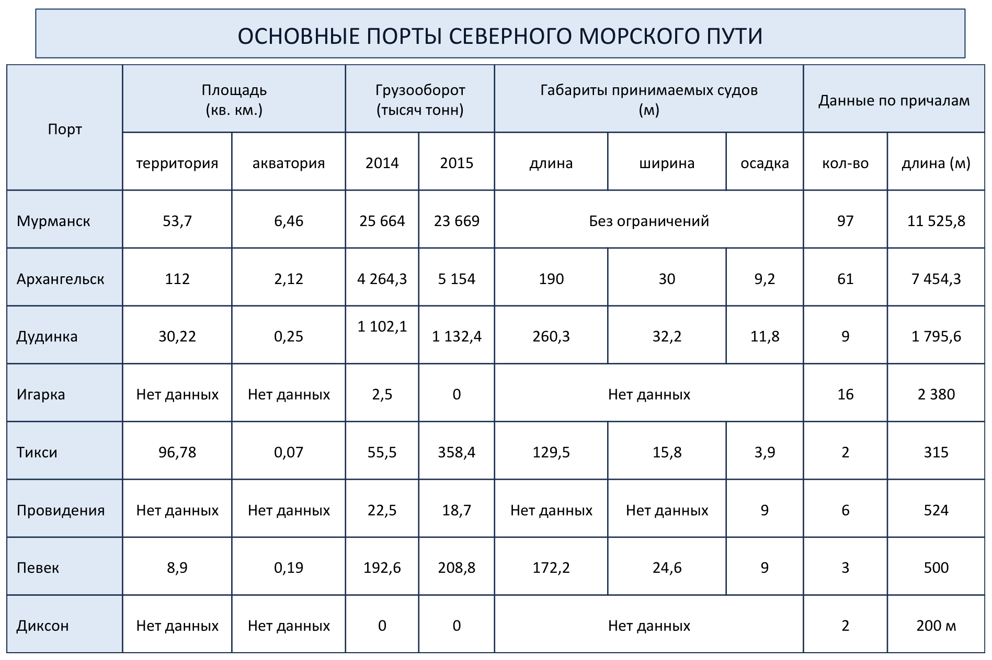
Таблица 1. Основные порты Северного морского пути
Источник: составлено автором
Исходя из представленных в таблице данных, в число основных портов Северного морского пути входят 8 портов, расположенных в крупных акваториях и морях, которые составляют маршрут по Северного морского пути. Большинство из представленных портов функционируют в соответствии с мировыми стандартами, однако все нуждаются в реконструкциях или дополнительно строительстве, поскольку инфраструктура находится в упадке и с каждым годом возможный грузооборот снижается в значительной степени. Некоторые порты по сроку службы погрузочной техники и обслуживанию фарватера рассчитаны до 2020 года. В контексте данного раздела и для анализа пригодности и целесообразности применения механизмов государственно-частного партнёрства для строительства или реконструкции как в полной, так и в частичной степени инфраструктуры портов необходимо проанализировать детально каждый из крупных представленных хабов на маршруте Северного морского пути.
Первый из анализируемых портов расположен в агломерации города Мурманск и является крупнейшим из портов Северного морского пути. С точки зрения его пригодности для использования в качестве западного створа транзитного морского коридора отмечается наличие нефтеналивных терминалов и станций обслуживания судов различных габаритов. В таблице 2 приведены основные характеристики порта.
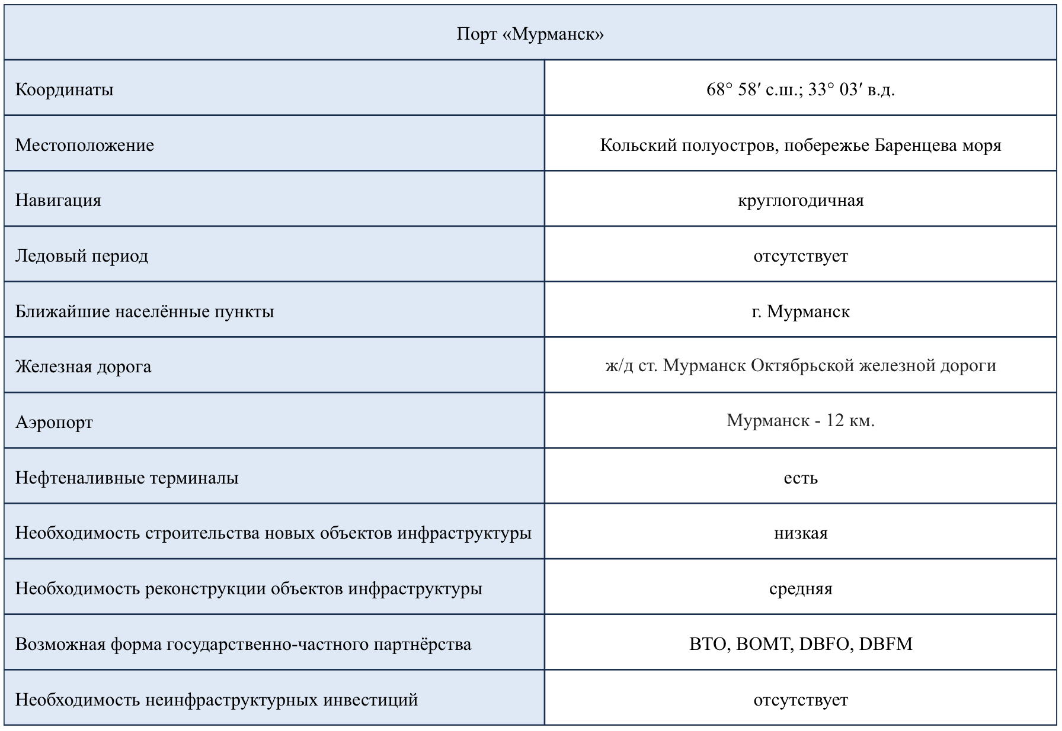
Таблица 2. Основные характеристики порта Мурманск
Источник: составлено автором
В общем виде, Мурманский морской порт представляет из себя крупнейший элемент инфраструктуры Северного морского пути, а также крупнейшее предприятие города Мурманска. Порт занимает четвёртое место по России по объёму перерабатываемых грузов и второе по величине на северо-западе Российской Федерации после порта в Санкт-Петербурге, который при использовании Северного морского пути в качестве транзитного морского коридора также может относиться к инфраструктуре проекта. Современный Мурманский морской порт – один из крупнейших незамерзающих портов в России, который также является и основой экономики города и региона. К порту приписаны все атомные ледоколы России, что в свою очередь отразится на составе объектов соглашения о государственно-частном партнёрстве при включении в него данного порта. В мае 2007 года было принято решение о создании в мурманском порту свободной экономической зоны, а 15-го октября 2010 года Мурманск был официально объявлен особой экономической зоной. Основная цель этих мероприятий заключалась в создании мощной транспортно-торговой инфраструктуры, привлечении инвестиций и в конечном итоге развитии социальной сферы. Мурманский порт состоит из трёх частей: Рыбный порт, Торговый порт и Пассажирский, что увеличивает его привлекательность для инвесторов в рамках проектах государственно-частного партнёрства ввиду возможности объективного разделения рисков и инвестиций в инфраструктуру именно торгового сектора порта. В последние годы наблюдается тенденция вытеснения Торговым портом всех остальных из-за увеличения экспорта каменного угля и ряда других минеральных ресурсов, для приёма и хранения которых Мурманск имеет необходимую инфраструктуру. Осенью 2010 года Ассоциация морских торговых портов признала Мурманский торговый порт лучшей российской компанией, которая владеет причалами и осуществляет стивидорские работы. С 2011 года идёт разработка инвестиционного проекта «Комплексное развитие Мурманского транспортного узла». В период до 2020 года благодаря такому проекту Мурманск может стать не только основной базой Северного морского пути, но и базой по освоению Арктики.
Вторым рассмотренным портом является Архангельский портовый комплекс. Основная информация по нему представлена в таблице 3.
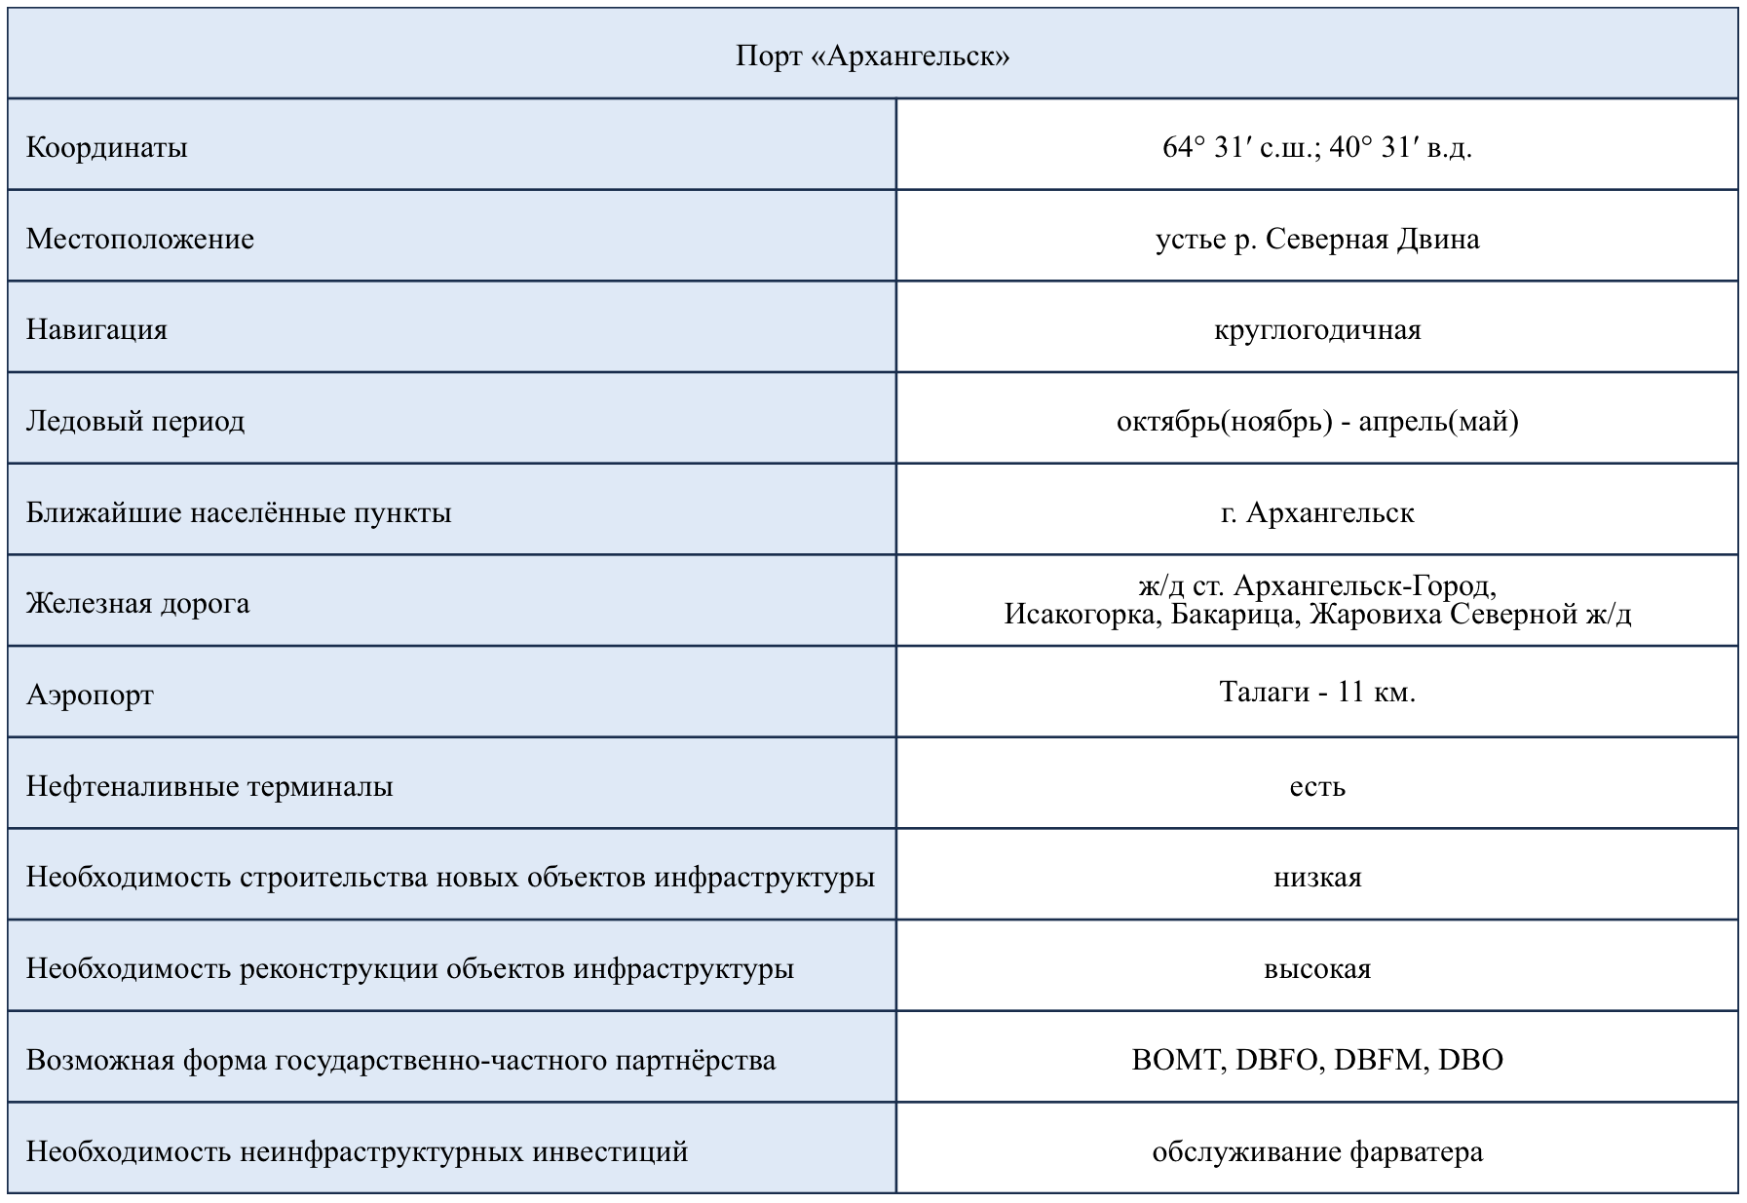
Таблица 3. Основные характеристики порта Архангельск
Источник: составлено автором
Архангельский морской торговый порт представляет из себя многопрофильный торговый порт для перегрузки генеральных грузов, целлюлозы, картона, контейнеров, лесоматериалов, металла, удобрений, тяжеловесного оборудования, насыпных и навалочных грузов. Мощности порта позволяют перерабатывать до 5 млн тонн грузов в год, что вполне удовлетворяет текущему спросу и может покрыть потребность при полномасштабном использовании Северного морского пути. Говоря об инфраструктуре порта стоит отметить, что по примеру Мурманска, в составе порта имеется: 3 грузовых района, контейнерный терминал, судоходная компания «Портофлот», морской-речной вокзал. Общая протяжённость причального фронта — 3,3 км. Причалы порта позволяют принимать и ставить под грузовые операции суда с осадкой 9,2 м и длиной 175—200 м. Общая полезная площадь для складирования грузов — 292000 м², в том числе закрытые склады — 40000 м², открытые бетонированные площадки — 250 000 м². Таможенные склады 2000 м². Важной особенностью данного порта в контексте проводимого исследования является наличие В архангельском порту единственного на Севере контейнерного терминала, включающего в себя открытую площадку площадью 98000 м², где могут храниться 5762 двадцати футовых контейнера единовременно, в том числе до 200 рефрижераторных контейнеров и до 2200 контейнеров с опасными грузами. Пропускная способность контейнерного терминала 75000 двадцати футовых контейнеров в год, что также отвечает требованиям Северного морского пути в качестве транзитного морского коридора. Важно также отметить, что Архангельск является портом круглогодичной навигации, однако ледовый период достаточно продолжительный. С точки зрения пригодности и целесообразности применения механизмов государственно-частного партнёрства отмечается, что на сегодняшний день существует высокая потребность в реконструкции некоторых объектов инфраструктуры, таких как нефтеналивной терминал.
Следующим портом на маршруте Северного морского пути является порт Диксон. В контексте возможного включения его в состав объектов соглашения о государственно-частном партнёрстве необходимо отдельно отметить, что вопрос о целесообразности существования порта с данной локацией обсуждается и ряд экспертов отмечают важность порта Чайка, который будет построен в непосредственной близости уже спустя несколько лет. В общем виде, Диксон является самым северным российским арктическим морским портом, расположенным на побережье Карского моря у входа в Енисейский залив. Во времена существования Советского Союза и некоторое время после перестройки он являлся одним из наиболее важных пунктов Северного морского пути, содержал в себе масштабную бункеровочную базу морского флота и рыбозавод. На сегодняшний день. Регион порта имеет важное транспортно-логистическое расположение в стратегически важной точке Ледовитого океана, однако общее состояние порта оценивается как критическое. В настоящее время общий износ основных фондов и средств предприятия достигает более 70%. Часть зданий порта не используется, находится в состоянии консервации и порт вместо транзитного перегрузочного терминала используется только для обеспечения жизнедеятельности близлежащего посёлка Диксон, военных объектов, арктических экспедиций и полярных станций, а также для гидрометеорологического и гидрографического обслуживания трассы СМП. Касаемо инфраструктуры порта, важно в первую очередь отметить очень короткий период навигации, который приходится на июнь – сентябрь. Однако зимняя навигация возможна круглогодично при обеспечении проводки судов ледокольным флотом. Пропускная способность порта составляет 50 000 т. генеральных грузов и 150 000 т. навалочных грузов, что не отвечает потребностям морского коридора при использовании Северного морского пути в качестве крупной морской транзитной артерии. В связи с запустением, на сегодняшний день грузооборот в порту Диксона практически нулевой, однако, как отмечалось ранее, в 50-и километрах от посёлка Диксон в октябре 2016 года заложено строительство угольного портового терминала Чайка мощностью свыше 10 млн тонн угля в год. Порт Чайка предназначен для вывоза угля с месторождений на полуострове Таймыр. Данный порт станет первым глубоководным угольным терминалом в Арктической зоне России. Мощности порта будут вводиться в эксплуатацию поэтапно. В 2017 году они позволят перевозить 2,5-3,5 млн тонн угля в год, в 2018 году – 5-7 млн тонн, в 2019 году - свыше 10 млн тонн. Плановый грузооборот (только с учётом грузов в одну сторону) на 2017 год составляет 1 млн. тонн. Такой грузооборот вполне удовлетворяет требованиям Северного морского пути, в связи с чем, включение порта Диксон в состав объектов инфраструктуры проекта государственно-частного партнёрства не представляется обязательным. На таблице 4 представлены подробные характеристики описанного порта. Отдельно необходимо отметить потребность в инвестициях в железнодорожное сообщение порта, поскольку расстояние до ближайшей станции железнодорожного сообщения с возможностью погрузки грузов находится более чем в 500 километрах, что затрудняет как экспорт, так и импорт сырья и готовой продукции через указанный пункт. Также Диксон является первым морским портом на маршруте Северного морского пути, расположенным в существенной удалённости от крупных населённых пунктов, что в значительной степени снижает его привлекательность в качестве места работы и жизни. Стоит отметить, что несмотря на указанные недостатки, порт Диксон имеет возможность стать крупным перевалочным хабом при условии реконструкции инфраструктуры, однако, как описывалось ранее, возможность использовать порт Чайка выглядит значительно привлекательней.
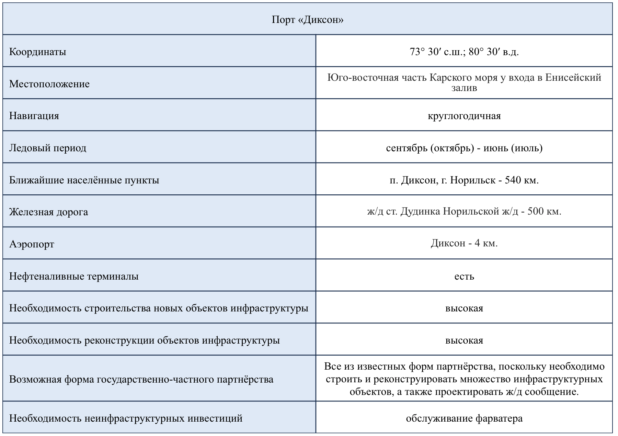 Таблица 4. Основные характеристики порта Диксон
Источник: составлено автором
Следующим портом на маршруте Северного морского пути, целесообразность и возможность включения которого в состав инфраструктуры проекта следует проанализировать является портовый комплекс Дудинка, характеристики которого представлены в таблице 5. Данный речной и по совместительству морской арктический порт федерального значения на трассе Северного морского пути, расположенный на правом берегу реки Енисей в устье притока реки Дудинка является единственным в мире морским портом, чьи причалы затапливаются во время весеннего половодья. Он получил международный статус только в 2012 году, однако важно отметить, что уже с 1978 года с появлением ледоколов с малой осадкой, способных заходить в Енисей, Дудинский порт является круглогодичным погрузочным и причальным пунктом в данном регионе. На сегодняшний день Дудинский порт принимает технологические, навалочные, лесные, промышленно-продовольственные, генеральные грузы, нефтепродукты. С помощью его погружных терминалов экспортируется медь, никель, кобальт, селен, теллур, серу, уголь, металлолом, медно-никелевая руда и прочите полезные ископаемые. Удобное географическое положение формируется за счёт связи речным путём по Енисею с портами Красноярска, Лесосибирска и Абакана. Ключевой особенностью, снижающей пригодность данного порта для использования в качестве транзитного терминала на маршруте Северного морского пути является то, что ежегодно во время весеннего половодья ввиду затопляемости территории порта в период весеннего половодья происходит полная эвакуация техники и грузов на незатопляемую отметку 20 м. Пик паводка приходится в среднем на 7 июня, во время ледохода. Основные морские причалы порта на 8-ми метровой отметке освобождаются от воды к 1 июля. На косе для обеспечения безопасности инфраструктуры порта сооружена ледозащитная дамба. По примеру менее крупных портов, летняя навигация составляет всего 130 дней, с июня по октябрь. Зимняя навигация обеспечивается проводкой транспортных судов ледокольным флотом. Касаемо инфраструктуры порта, необходимо отметить, что грузовой причальный фронт состоит из 23 речных и 9 морских причалов, в том числе причал спец. грузов, расположенный в устьевой части реки Дудинка и 8 причалов высокой воды, затапливаемые от 14 м. Глубины причалов составляют от 8 до 12 ми и позволяют принимать суда грузоподъёмностью до 17 тыс. тонн. Нефтепричал расположен ниже морских причалов на 900 м по течению Енисея, ёмкость резервуаров для нефтепродуктов составляет 180 тыс. м³. Порт располагает крытыми складами площадью 285 тыс.кв.м. Из видимых недостатков, наряду с временной затопляемостью, является отсутствие оборудованных причалов лесобиржи. Данные факторы обуславливают острую необходимость в частичном строительстве новой инфраструктуры для пригодности порта под использование на маршруте Северного морского пути.
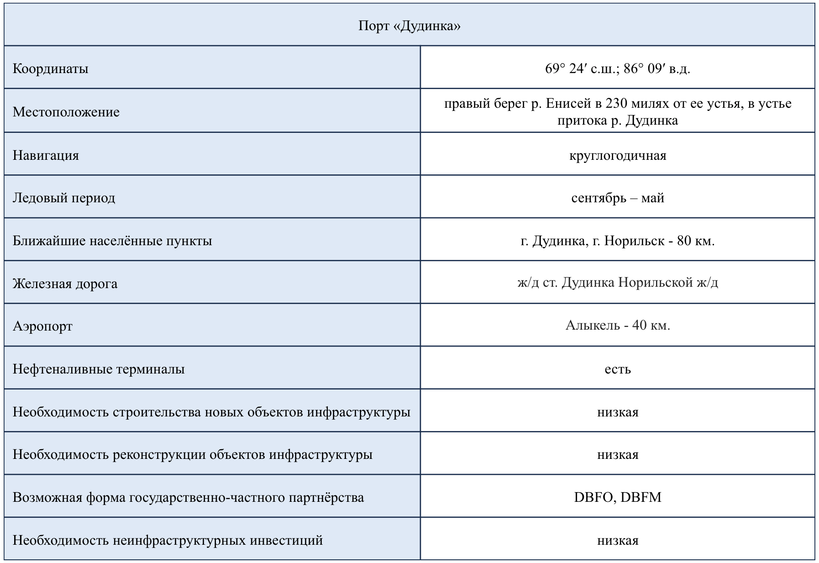
Таблица 5. Основные характеристики порта Дудинка
Источник: составлено автором
Ещё одним портом, требующим детального рассмотрения, является Игаркский порт – российский арктический порт, расположенный на берегу Игарской протоки Енисея является самым южным портопунктом на Енисее, куда могут заходить океанские суда. Основная специализация Игарского порта — перевалка лесоматериалов и частично пиломатериалов для отправки на экспорт. Как и многие перечисленные порты, данный узел пришёл в значительный упадок в постсоветское время. Однако стоит отметить, что с середины 2000-х годов начался некоторый подъём, обусловленный началом поставок через Игарку промышленного оборудования для освоения Ванкорского нефтегазового месторождения. Несмотря на выгодное расположение порта и защиты от превалирующих ветров, период летней навигации порта сравнительно короткий и продолжается с июня по сентябрь. Касаемо инфраструктуры, можно отметить, что в порту имеется 4 береговых причала (в том числе пассажирский) общей длиной 580 м и 12 рейдовых причалов общей длиной 1800 м. Принимаемые суда могут иметь осадку до 8 м. На сегодняшний день в порту действуют 5 высокопортальных плавкранов «Ganz» грузоподъемностью от 5 до 16 тонн, 3 плавкрана грузоподъёмностью 5 тонн а также 6 буксиров мощностью от 300 до 1200л.с. для производства рейдо-маневровых работ. На таблице 6 приведены основные характеристики порта.
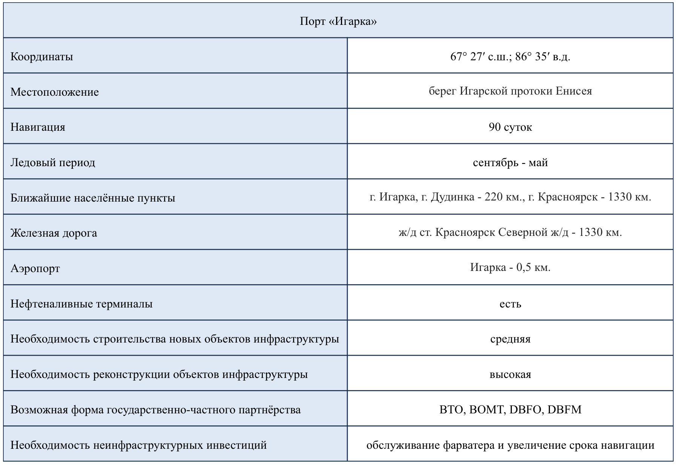
Таблица 6. Основные характеристики порта Игарка
Источник: составлено автором

Пятым портом, приведённым в таблице основных транспортных узлов Северного морского пути, является Тикси, расположенный на побережье моря Лаптевых, губа Буор-Хая, в бухте посёлка Тикси Республики Саха. Данный порт также входит в состав российских арктических портов, имеющих международные аккредитации. Через Тикси осуществляется ввоз продовольственных и промышленных товаров, стройматериалов, топлива и оборудования, происходит перевалка грузов с морских судов для населённых пунктов на берегах рек Хатанга, Оленёк, Яна, Индигирка, Колыма. На сегодняшний день через данный порт в основном вывозится лес и пиломатериалы. С точки зрения анализа инфраструктуры, которая может войти в состав объектов соглашения о государственно-частном партнёрстве, направленном на развитие Северного морского пути, стоит отметить действующую грузопассажирскую линию, организованную по реке Яна и по реке Лена до Якутска. Кроме этого, в состав портовой инфраструктуры входят 8 сухогрузных причалов и 2 вспомогательных. Учитывая масштабы порта и его использование международными компаниями логично предположить, что данные причалы не единственные обеспечивают швартовку и разгрузку судов, однако остальные причалы на сегодняшний день выведены из эксплуатации из-за ветхости. Нефтеналивной причал представляет собой 2 затопленных лихтера. Для хранения грузов используются 3 крытых склада общей площадью 3,8 тыс. м² и 17 открытых площадок общей площадью 52,95 тыс. кв. м². Ёмкость резервуаров под нефтепродукты составляет 38 тыс. тонн. Порт оснащён 9 портальными кранами r/п до 32 т, 2 плавкранами, 2 гусеничными г/п до 25 т, мостовым контейнерным краном для складских грузовых операций, автопогрузчиками, ролл-трейлерами, бульдозером. 2 тягачами «Терберг», 50 автомашинами. В состав имеющегося портофлота входят грузовые и пассажирские суда, буксиры, а также сухогрузы, задействованные для добычи и перевозки песка. Действует судоремонтная база и водолазная станция. Несмотря на широкую базу инфраструктурных объектов, на сегодняшний день общее состояние порта можно описать как упадок и продолжающийся кризис. Стоит отметить, что данный регион и район порта имеют ключевое значение для Северного морского пути и для обеспечения продовольственного запаса близлежащих населённых пунктов, что гарантирует его использование на протяжении нескольких лет в будущем, однако при отсутствии инвестиций в инфраструктуру порта в ближайшей перспективе можно ожидать значительное ухудшение состояния порта и его постепенное запустение. Исходя из обозначенных фактов, можно резюмировать, что для данного порта пригодны практически все из известных форм государственно-частного партнёрства, поскольку территория порта нуждается как в строительстве новых объектов инфраструктуры, так и в реконструкции существующих.
В таблице 7 приведены основные характеристики Тикси.
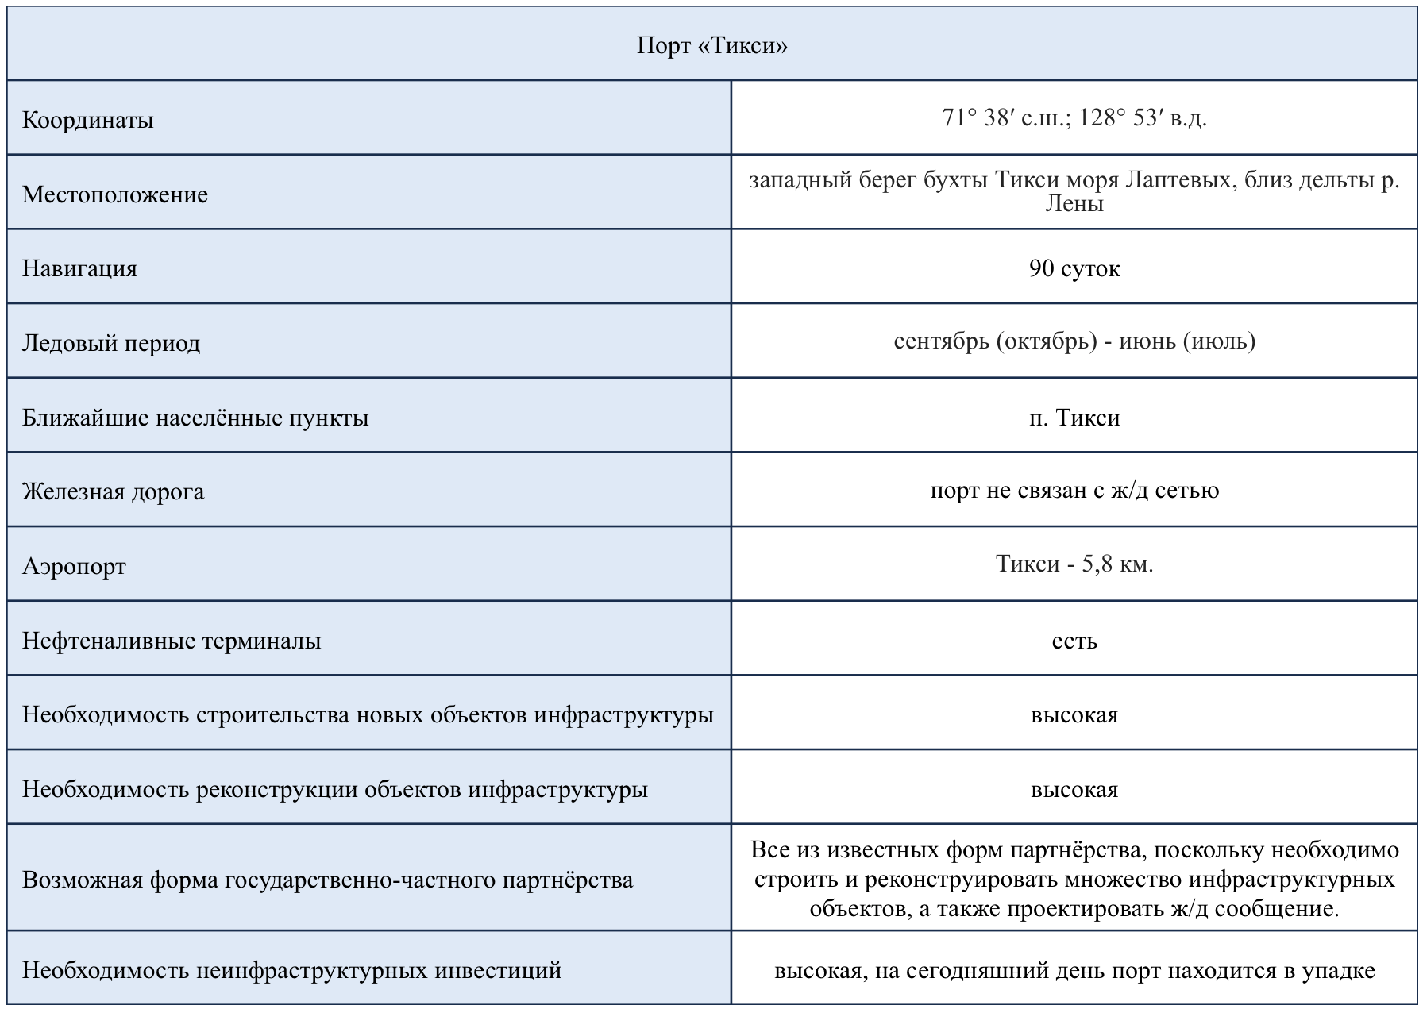
Таблица 7. Основные характеристики порта Тикси
Источник: составлено автором
Порт Певек, является ещё одним портом на маршруте Северного морского пути, расположен в Чаунской губе Восточно-Сибирского моря. Он находится на территории относительно крупного для рассматриваемого региона города Певек и с читается самым северным морским портом России с приемлемым для транзитной магистрали грузооборотом. Стоит отметить, что с точки зрения инфраструктурного оснащения, данный порт является одним из наиболее масштабных по размеру из рассмотренных, уступая только Мурманску и Архангельску. В том числе это обусловлено тем, что в 2006 году в состав порта вошёл грузовой участок на Мысе Шмидта. В контексте исследования относительно необходимости инвестирования в инфраструктуру порта при осуществлении проекта государственно-частного партнёрства для развития Северного морского пути стоит отметить, что уже в ближайшем будущем морской порт Певек планируется реконструировать, будет создана перевалочная база для экспорта мелкофракционного каменного угля из Якутии в Китай мощностью до 500 тысяч тонн в год. Согласно этому проекту весной 2013 года здесь был установлен 50-метровый портальный кран грузоподъемностью 40 тонн. В связи с исполнением данного проекта и наличием инвесторов, на сегодняшний день данный порт, хоть и находится в состоянии упадка за счёт низкой плотности населения региона и износом основной инфраструктуры, однако уже в ближайшем будущем будет способен в полной мере удовлетворить спрос, вызванный возможным развитием Северного морского пути и использованием морского коридора в качестве транзитной артерии из Европы в Азию. На сегодняшний день, порт доступен судам для захода в акваторию порта с осадкой до 13 метров, а каечтсво фарватера отвечает всем международным стандартам. Максимальная длина судов, обрабатываемых у морского терминала составляет 177,2 метра, максимальная ширина – 24,55 метров. Для обеспечения приёма судов с большой осадкой предполагается вынос причальной стенки в целях увеличения причальных глубин до 16-18 метров. Также планируется размещение в порту спасательного подразделения МЧС, пограничного и таможенного постов. Одним из ощутимых недостатков порта является его короткий период летней навигации, поскольку он не защищён от превалирующих ветров и подвержен раннему обледенению. Как правило, порт открыт для захода судов в период летней навигации с начала июля по конец октября, однако ввиду мощных ветров, сопровождающих основной подходной фарватер, в благоприятные годы возможно прибытие судов без ледокольного сопровождения. Из действующей обслуживающих инфраструктурных объектов отмечается буксир-кантовщик для оказания помощи транспортным судам при их швартовке, отшвартовке и перетяжке. Портальные краны порта работают при скорости ветра до 15 м/сек. Переработка генерального груза производится в круглосуточном режиме. Несмотря на существенное различие описанных регионов, время в пути судов, выходящих из Мурманска составляет 10-12 дней, а путь из Находки приблизительно 14-16 дней. Важно также отметить, что порт является действительным членом Ассоциации морских торговых портов — ASOP, что позволяет международным логистическим компаниям получать актуальную информацию о состоянии и количестве свободных причалов и погрузочных механизмов. На сегодняшний день, до полной реализации намеченного плана по реконструкции можно охарактеризовать инфраструктуру порта как сильно изношенную. Эксплуатация самого протяжённого причала (186 м) официально запрещена ещё с 1996 года, второй причал находился частично в аварийном состоянии — из его длины в 180 метров действовала только половина. Максимальная длина принимаемого судна была ограничена 134 метрами. Однако, учитывая, что уже в 2016 году началась реконструкция первых двух причалов, которую, при условии благоприятных погодных условий работы предполагается закончить в декабре 2017 года, можно резюмировать, что данный порт хоть и входит в состав инфраструктурных объектов Северного морского пути, однако не требует существенных инвестиций на строительство или реконструкцию. Актуальные характеристики порта представлены в таблице 8.
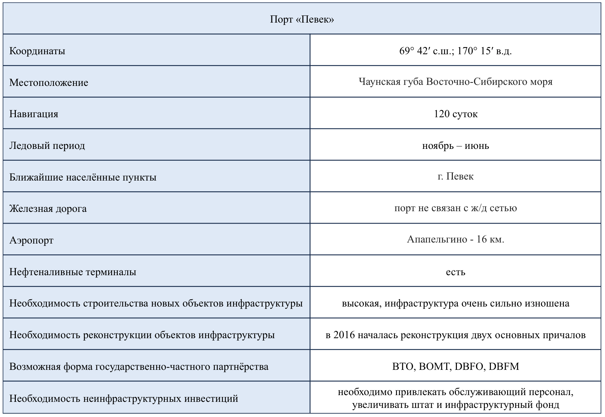
Таблица 8. Основные характеристики порта Певек
Источник: составлено автором
Последним портом из перечисленного перечня основных портов на маршруте Северного морского пути является один из наиболее знаменитых северных морских транспортных узлов – порт Провидения. Он является арктическим морским портом федерального значения и расположен в юго-восточной части Чукотского полуострова на побережье Берингова моря в бухте Провидения между мысами Пузино и Лихачева. С момента распада Советского Союза порт Провидения является пунктом формирования караванов судов, следующих под проводкой ледоколов по Северному морскому пути. На сегодняшний день, порт доступен для захода судов с осадкой до 9 м. Открыт для захода судов в период летней навигации с первой декады мая до начала января. Продолжительность навигации составляет в среднем 225 суток, из которых 45 суток — с проводкой судов ледоколами. Нефтебаза порта располагает цистернами для различных видов топлива. Кроме того, имеется открытый склад для других изделий из нефти. Специально оборудованные места у берега для швартовки судна порта оборудованы полноповоротными стреловыми подъёмными механизмами. Также в порту имеются подъёмные механизмы на гусеницах, на автомобильных шасси и портовые толкатели. На двустороннем причале для стоянки и швартовки судов судоремонтных мастерских установлен полноповоротный стреловой подъёмный механизм грузоподъёмностью 40 тонн для поднятия кораблей. Грузопассажирские перевозки на местных линиях осуществляются портофлотом между портом и пунктами Чукотского полуострова. Также в порт осуществляют заходы суда с иностранными туристами из Аляски. Из особенностей порта относительно остальных рассмотренных транспортных хабов можно отметить бригаду ныряльщиков в скафандрах, которые могут производить текущий ремонт корпуса и вращающихся частей судов. С точки зрения целесообразности и пригодности порта для включения в перечень инфраструктурных объектов потенциального соглашения о государственно-частном партнёрстве, направленном на развитие Северного морского пути отмечается необходимость строительства объектов, способных разделить грузовые и пассажирские терминалы, оборудовать удобные для туристов места ожидания судов и реконструировать существующие пункты разгрузки капитальных грузов. Из существенных недостатков рассмотренного порта является отсутствие железнодорожной сети и крупных разгрузочных терминалов насыпных и наливных грузов. Ввиду расположения, данный регион и порт Провидения являются пограничным портом относительно основной трассы Северного морского пути, в связи с чем необходимо обеспечить данный порт всей необходимой для транзитного обслуживания судов инфраструктурой. Таблица 9 иллюстрирует характеристики порта Провидения.
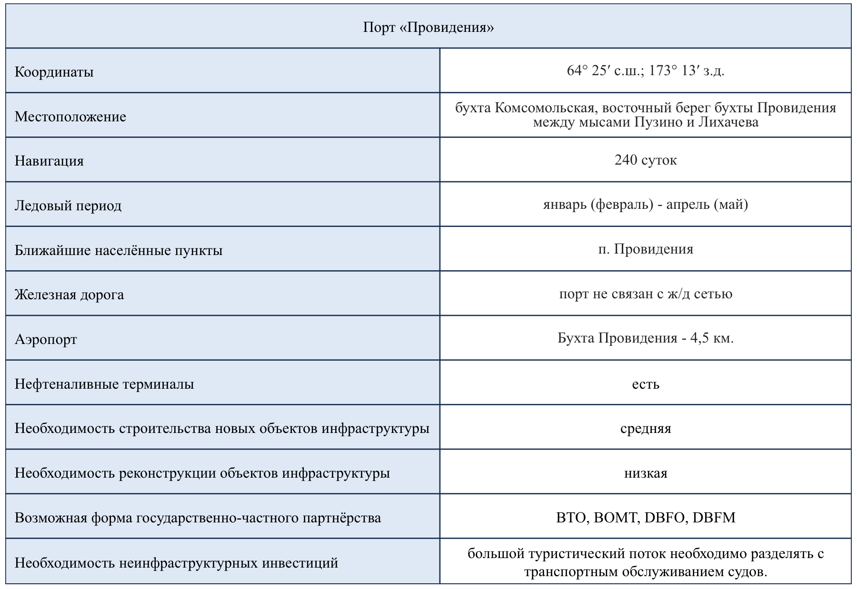
Таблица 9. Основные характеристики порта Провидения
Источник: составлено автором
В качестве вывода к описанию инфраструктурного состояния основных портов Северного морского пути можно резюмировать, что каждый из представленных портов имеет не только собственную историю, но и, будучи элементами единой системы, вносят существенный вклад в общее состояние и процесс использования российскими и иностранными компаниями Северного морского пути. Их роль, как элемента производственной цепочки, позволила в своё время добиваться рекордных цифр грузооборота, а также обеспечивать социально-экономическое развитие территорий Арктики. Для некоторых из портов это утверждение актуально и на сегодняшний день. Для большинства же - именно перспектива развития Северного морского пути, основанная на неоднократно продемонстрированном потенциале и возможностях береговой инфраструктуры, является гарантией сохранения и приумножения значения каждого порта и всех их в целом для социально-экономического развития России и роли для истории страны на абсциссе времени.
Ещё одним из важнейших инфраструктурных элементов любого транспортного, а особенно морского проекта государственно-частного партнёрства, перспектива использования которого анализируется в данной работе, является непосредственно трасса или маршрут морского коридора. В данном разделе необходимо отметить существенные преимущества и ключевые отличия Северного морского пути от рукотворных каналов. В первую очередь, можно подчеркнуть, что в сравнении с каналами, специально и рукотворно оборудованными для возможности использования в качестве морских транзитных переправ, Северный морской путь является естественным морским коридором и не требует дополнительных подготовок фарватера или пропускных сооружений по примеру Суэцкого или Панамского каналов. В связи с достаточно большим разбросом широт маршрута Северного морского пути, мореплаватели предпочитают не оперировать таким термином, как «трасса» Северного морского пути, заменяя его понятием "площадь". Масштабы СМП, таким образом, простираются в рамках территориальных вод широтой в 12 миль и экономической зоны свободного движения судов длиной в 200 миль и не ограничиваются единственным фарватером, по которому проходят суда. С точки зрения включения какого-либо конкретного маршрута в состав инфраструктуры Северного морского пути для приспособления проекта под соглашение о государственно-частном партнёрстве можно отметить, что вне зависимости от выбранного подхода к определению непосредственного морского коридора и трассы, существенные инвестиции в данный элемент инфраструктуры не требуется, единственным обязательным условием успешного функционирования трассы Северного морского пути является её обслуживание на предмет контроля ледовой обстановки и регулярное сопровождение навигации ледоколами атомного флота. Что касается административного определения маршрута следования по Северному морскому пути, на сегодняшний день он ограничен западными входами в Новоземельские проливы и меридианом, проходящим на север от мы¬са Желания, и на востоке в Беринговом проливе параллелью 66° северной широты и меридианом 168°58′37″ западной долготы. С точки зрения приспособления СМП для транзитных перевозок иностранных государств6 необходимо проанализировать возможность расширения формальной зоны Северного морского пути для создания пригодных условий транзита с оплатой единственному оператору. На сегодняшний день, административно длина Северного морского пути от Карских Ворот до бухты Провидения составляет около 5600 км. Карские Ворота — пролив между островами Вайгач и Новая Земля, соединяющий Баренцево и Карское моря. Является проходом южного маршрута Северного морского пути к мысу Челюскин. Акватория Северного морского пути проиллюстрирована на рисунке 12.
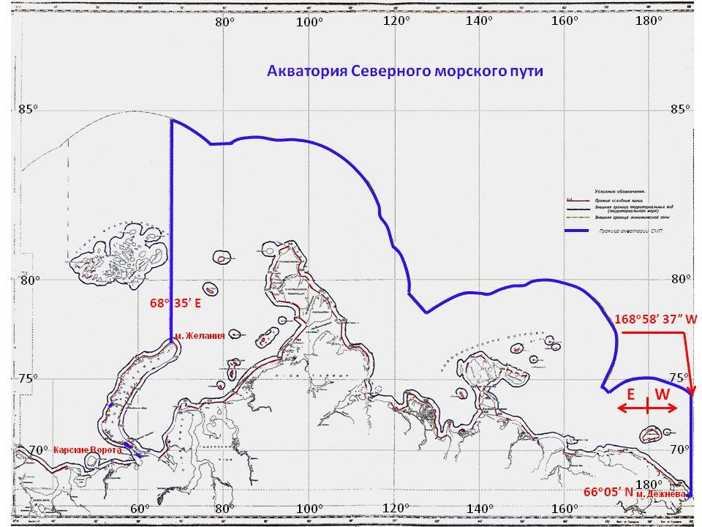
Рисунок 12. Акватория Северного морского пути
Источник: Кольский научный центр[http://textarchive.ru/c-1297877-pall.html]
Последним элементом инфраструктуры Северного морского пути, необходимой для включения в потенциальный состав соглашения о государственно-частном партнёрстве являются атомные ледоколы и суда, обслуживающие непосредственный фарватер и акваторию Северного морского пути. Состав ледокольного флота, уровень его технического оснащения является фактором, коренным образом влияющим на продолжительность навигации, на скорость перемещения грузов и, в конце концов, на объём перевозок. Однако уровень технического оснащения и состав ледокольного флота является далеко не единственным элементом инфраструктуры СМП, существенно влияющим на объём перевозимых грузов. На рисунке 13 представлена диаграмма зависимости объёма перевозок от количества рейсов и судов на линии. Из представленной диаграммы видно, что значительного роста объёма перевозок (и даже скачков в динамике данного показателя) можно добиться и при неизменном количестве судов на линии. Из этого можно сделать вывод, что наиболее существенным фактором, влияющим на объём перевозок и динамику данного показателя, являются возможности береговой инфраструктуры. А важнейшим элементом береговой инфраструктуры является портовые комплексы.
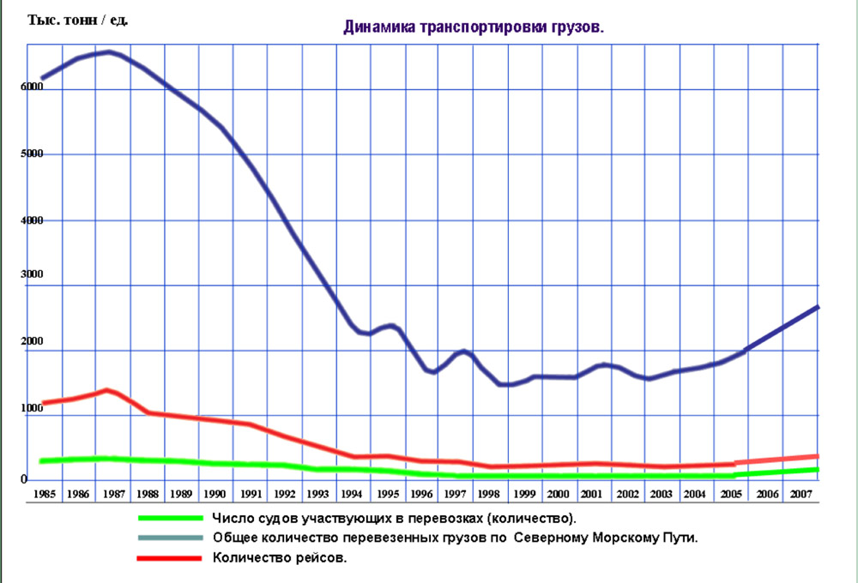
Рисунок 13. Динамика транспортировки грузов.
Источник: Кольский научный центр[http://textarchive.ru/c-1297877-pall.html]
Важным фактором отсутствия наиболее высокой зависимости возможности развития Северного морского пути от уровня и состояния ледоколов является наличие атомного ледокольного флота, приписанного к российскому предприятию «Атомфлот». Данное федеральное государственное унитарное предприятие предназначено для обеспечения эксплуатации и технологического обслуживания атомных ледоколов и судов вспомогательного флота, а в перечне основных направлений деятельности числится ледокольное обеспечение проводки судов по трассам Северного морского пути (СМП) и в замерзающие порты Российской Федерации. В контексте исследования можно отметить, что вне зависимости от формы проекта по развитию Северного морского пути, атомные ледоколы так или иначе будут способны обеспечить своевременное обслуживание основных фарватеров и подходов к замерзающим портам. Инвестиции в данный элемент инфраструктуры могут стать необходимыми исключительно при оформлении имеющихся ледоколов в собственность новой компании, созданной для обслуживания исключительно Северного морского пути.
Общим выводом к данному разделу может служить сводная таблица 10, на которой проиллюстрирован уровень необходимости инвестиций в различные элементы инфраструктуры Северного морского пути и оценена привлекательность механизмов государственно-частного партнёрства для приведённых элементов.
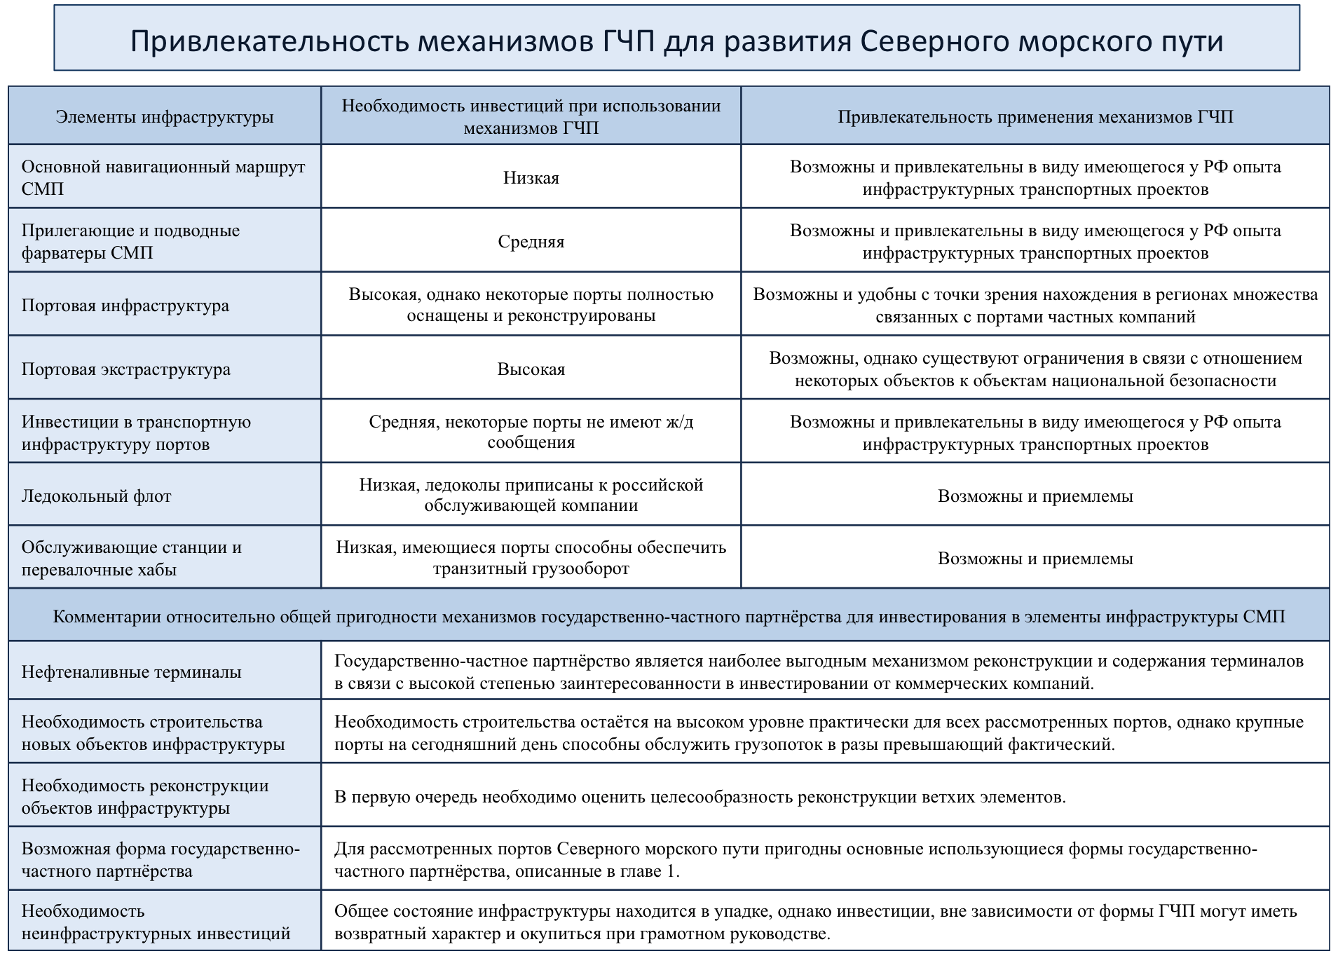
Таблица 10. Привлекательность механизмов ГЧП для развития СМП
Источник: составлено автором
В качестве резюме можно сделать вывод, что несмотря на масштаб Северного морского пути и текущее состояние некоторых элементов, размер инвестиций в проект развития морского коридора является умеренным относительно потенциальных выгод от транзитного использования такой естественной морской артерии. За счёт развития механизмов государственно-частного партнёрства, на сегодняшний день такая форма реализации данного проекта является наиболее предпочтительной для нынешнего состояния Северного морского пути. Однако, несмотря на универсальность таких механизмов для данного проекта можно выделить вполне конкретные проблемы и перспективы, которые будут обозначены в последующих разделах.

3.3. Ключевые проблемы и перспективы применения механизмов
государственно-частного партнёрства для развития Северного морского пути
В ходе проводимого исследования и по итогам сравнительного анализа различных способов реализации проекта, направленного на развитие Северного морского пути, механизмы государственно-частного партнёрства были определены как наиболее удобная и привлекательная форма проекта для текущего инфраструктурного и законодательного состояния морского коридора. За счёт анализа возможностей и потенциальных препятствий для реализации проекта, сформировался перечень проблем и перспектив механизмов государственно-частного партнёрства.
К перечню проблем, в первую очередь стоит отнести текущее состояние законодательной базы, регулирующей как проекты государственно-частного партнёрства, так и любые действия, связанные с Северным морским путём. Слабость и неподготовленность законодательной базы к межотраслевым проектам государственно-частного партнёрства постепенно снижается, с принятием Федерального закона №224-ФЗ «О государственно-частном партнёрстве, муниципально-частном партнёрстве в Российской Федерации и внесении изменений в отдельные законодательные акты» пробелы, существовавшие на моменты реализации крупных транспортных и инфраструктурных проектов государственно-частного партнёрства в России постепенно нивелируются, однако межотраслевой характер потенциального проекта развития Северного морского пути делает его весьма сложным как для подготовки и грамотного обоснования, так и с точки зрения практической реализации. Кроме того, ограничения, существующие в законодательстве относительно объектов национальной безопасности, к числу которых относится как сам морской коридор, так и экстраструктура и инфраструктура портов делают проект развития Северного морского пути закрытым к участию большинства частных компаний и международных финансирующих институтов. Данная проблема заключается не только в нынешней неподготовленности законодательной базы, но также и волатильности политической ситуации и, как следствие, возможных изменений в законах, которые способны пагубно повлиять на проект Северного морского пути на любой стадии развития.
Второй ключевой проблемой является отсутствие достаточного количества компетентных руководителей проектов ГЧП со стороны государства и недостаток опыта. На сегодняшний день, после реализации таких крупных транспортных проектов ГЧП, как Платон или Западный Скоростной Диаметр, опыт у государственных служащих пополняется регулярно, однако ввиду межотраслевого характера проекта можно отметить недостаток компетенция и квалифицированных специалистов. Данная проблема может иметь отношение к проекту в целом, вне зависимости от формы контракта, однако в случае с механизмами государственно-частного партнёрства, риски значительно повышаются и неудачная реализация проекта может иметь значительно больший спектр последствий, что повышает значимость наличия компетентных кадров не только в числе работников частной стороны соглашения, но и на стороне публичного партнёра.
Следующей проблемой, имеющий важнейших характер и большое влияние на принятие окончательного решения о пригодности механизмов государственно-частного партнёрства для развития Северного морского пути является необходимость совмещения различных форм ГЧП, таких как ВОТ, DBO, DBFO, DBFM в одном проекте, поскольку он имеет межотраслевой характер и состояние разных объектов в значительно мере различается. Например некоторые порты и элементы инфраструктуры необходимо лишь обслуживать, а в некоторых существует острая необходимость нового строительства. Один частный партнёр может не обладать компетенциями, необходимыми для выполнения всех функций по обеспечению стабильной работы и развития Северного морского пути. В контексте привлекательности такого объекта, как Северный морской путь для частного партнёра можно выделить ещё одну из ключевых проблем механизмов государственно-частного партнёрства, а именно то, что срок действия соглашения о ГЧП для такого важного для государства инфраструктурного проекта необходимо делать существенно долгим (49 лет и более), что снижает привлекательность для частного партнёра, поскольку достаточно небольшое количество компаний планирует свою деятельность на такую долгую перспективу.
В качестве вывода можно отметить, что общий характер проблем формирует один достаточно серьёзный недостаток объекта потенциального проекта государственно-частного партнёрства. Северный морской путь в целом имеет очень сложный и уникальный характер с точки зрения объекта единого проекта и на сегодняшний день отсутствуют аналоги соглашений о ГЧП такого формата как в России, так и в мировом опыте. В совокупности со сложной политической ситуацией, выполнение проекта такого масштаба за счёт механизмов, ранее не применявшихся для межотраслевых инфраструктурных проектов такого формата даёт почву для опасений относительно возможности их применения. Однако любой инвестиционный проект, способный в перспективе обеспечить бюджет государства стабильным и существенным доходом предполагает как наличие рисков, так и возможные перспективы.
В контексте проводимого анализа необходимо отметить, что механизмы государственно-частного партнёрства, как способ реализации проекта, направленного на развитие Северного морского пути могут служить предпосылкой возникновения не только преимуществ ГЧП относительно альтернативных форм осуществления проекта, но также и выгод от использования Северного морского пути в долгосрочной перспективе. Первой из представленный перспектив использования механизмов государственно-частного партнёрства для развития Северного морского пути является единый оператор, который мог бы стать единым окном для перевозчика. В компетенции оператора, в роли которого может выступать как частный партнёр, так и специально созданная по инициативе сторон компания, оказались бы все вопросы, связанные с формированием грузопотока, организацией и осуществлением транспортировки грузов через арктическую линию. Опыт большинства транспортных проектов государственно-частного партнёрства, в которых государство получает определённый и закреплённый процент прибыли от платы за проезд или фиксированные отчисления напрямую от частного партнёра, который берёт на себя функции эксплуататора и оператора свидетельствует об удобстве такой практики.
Второй перспективой, сформулированной в ходе исследования, является возможность оценить, а также распределить риски между частными инвесторами и государством, а также пересматривать и адаптировать распределение рисков под климатические изменения с течением времени. Как отмечалось во второй главе данной работы, за последние 40 лет, климатическая обстановка в регионе Северного морского пути сделала его в значительной степени более привлекательной и доступной альтернативой Суэцкому каналу. Логично предположить, что климатические и погодные условия в ходе реализации такого долгосрочного проекта, как развитие Северного морского пути могут измениться и побудить возникновение новых сложностей и рисков. С точки зрения государства, механизмы государственно-частного партнёрства позволяют в значительной степени снизить влияние таких и прочих рисков на общий успех проекта и повысить эффективность устранения негативных последствий любых рисков. Типовые матрицы рисков и основные правила по распределению рисков в межотраслевых инфраструктурных проектах, представленные в первой главе позволят упростить ход осуществления проекта. С точки зрения эффективности вложенных инвестиций и активов сторон, данная перспектива механизмов ГЧП является одной из гарантий успеха проекта.
Ещё одной перспективой механизмов государственно-частного партнёрства относительно альтернативных способов реализации проекта Северного морского пути является возможность привлечения международных финансирующих институтов в случае необходимости. Основной потребностью государства для успешного развития Северного морского пути является необходимость привлечения дополнительных инвестиций, поскольку средства бюджета не смогут покрыть всю потребность Северного морского пути на начальных стадиях проекта. В связи с такой необходимостью, механизмы государственно-частного партнёрства, которые предполагают консолидацию средств и усилий как минимум двух участников приобретают наиболее выгодное положение, однако данная перспектива придаёт такой форме ещё больше преимуществ, поскольку международный опыт демонстрирует возможность привлечения дополнительных инвестиций не только от частного партнёра, но и от международных финансирующих организаций. Разумеется, в данном контексте необходимо учитывать текущую экономическую и политическую ситуацию, однако перспектива по праву добавляет привлекательности механизмам государственно-частного партнёрства относительно альтернативных форм осуществления проекта.
В общем виде, универсальность представленных механизмов является очевидным преимуществом для успешного и поступательного развития Северного морского пути, однако следующая перспектива может рассматриваться не только в совокупности с предыдущими, но и отдельно для каждого элемента инфраструктуры СМП. Данная перспектива заключается в том, что для частных компаний, расположенных или имеющих предприятия по добыче нефти, газа, полезных ископаемых и прочих ресурсов, возможность участвовать в таком проекте привлекательна с точки зрения перспективы транспортировки своих грузов по значительно меньшей цене. Перечень компаний, имеющих конкретные интересы для развития Северного морского пути был представлен ранее, однако данный список не может быть исчерпывающим, поскольку территории Крайнего севера, как было описано в главе 2 являются одним из основных регионов, содержащих наибольшее количество потенциальных и действующих месторождений газа и нефти. С точки зрения внутреннего пользования и возможности экспорта имеющихся в относительно близости к Северному морскому пути ресурсов производства и потребления, данный проект приобретает особую ценность для крупных Российских компаний.

В качестве вывода к данному разделу можно резюмировать, что механизмы государственно-частного партнёрства имеют большое количество проблем, которые несут в себе риски успешной реализации проекта, однако большинство из перечисленных проблем возникают в следствие уникального характера проекта и его масштабов. С точки зрения приведённых в данном разделе перспектив можно отметить, что широкий спектр заинтересованных сторон проекта делает развитие Северного морского пути одним из наиболее привлекательных объектов инвестиций на планете, а возможная выгода, которую получит государство как владелец такого морского транзитного коридора стоит большинства рисков. В общем виде, перечень проблем и перспектив механизмов государственно-частного партнёрства для развития Северного морского пути не может носить исчерпывающий характер и будет изменяться в зависимости от экономической и политической ситуации в мире и Российской Федерации, климатических условий, стадии выполнения проекта, возможности привлечения большого числа частных инвесторов и прочих изменяющихся факторов. Однако на сегодняшний день, все перечисленные перспективы нивелируют влияние представленных проблем и создают уверенную почву для начала реализации проекта.

3.4. Апробирование наработанного материала с помощью
глубинного интервью основных стейкхолдеров проекта и экспертов отрасли
В качестве метода апробирования наработанного материала был выбран метод проведения структурированных глубинных интервью с экспертами рассматриваемой отрасли и представителями ключевых заинтересованных сторон проекта развития северного морского пути. Участниками интервью стали:
- Логачева Анна Владимировна, кандидат экономических наук, преподаватель кафедры операционного менеджмента ВШМ СПбГУ.
- Асаул Николай Анатольевич, заместитель министра транспорта Российской Федерации.
- Фадеев Алексей Михайлович, начальник управления по обеспечению производства ООО «Газпромнефть-Сахалин».
- Филатов Дмитрий Борисович, директор департамента эксплуатации флота ММП.
- Брянкина Ирина Ришатовна, начальник пресс-службы ММП и директор Музея истории ОАО «ММП».
- Юлия Евгеньевна Болтремюк, директор департамента взаимодействия с государственными органами власти ДВМП.
В качестве выводов относительно результатов апробации наработанных материалов целесообразно отобразить основную информацию, полученную от респондентов в ходе проведения интервью. В первую очередь определяющее значение будут иметь те оценки, которые эксперты сформировали относительно приведённого перечня проблем и перспектив государственно-частного партнёрства, однако также существенную роль имеет общий фидбэк на тему и предмет интервью.
На предложение оценить удобство существующих механизмов государственно-частного партнёрства для осуществления инфраструктурных проектов и вопрос почему государственно-частное партнёрство является настолько привлекательной формой взаимодействия как для государства, так и частного сектора все опрошенные эксперты высказали положительное отношение к развитию различных форм ГЧП, которые получили новый вектор за счёт принятия нового закона в 2015 году. Также отмечалось, что удобство данных механизмов обусловлено их универсальностью и возможностью выдвижения инициативы от разных сторон соглашения, что в значительной степени отличает ГЧП от инструментов государственного заказа. Несмотря на положительные оценки, респонденты подчёркивали необходимость развития существующих механизмов государственно-частного партнёрства, в частности отмечалась необходимость повышения опыта и компетенций у участников соглашений, поскольку зачастую государственные органы не осведомлены о возможностях такой формы сотрудничества с частными партнёрами. Что касается ответов респондентов на вопросы о Северном морском пути, большинство экспертов высказывали мнение, что роль данного проекта для Российской Федерации невозможно переоценить и влияние от развития морского коридора будет иметь мультипликативный эффект за счёт высокой степени корреляции экономики России с экономическим состоянием Арктических и северных регионов. Развитие северного морского пути окажет влияние на социальную сферу, политическую ситуацию и все важнейшие экономические показатели. В оценке актуальности проводимого исследования большинство экспертов, знакомых с отраслью морской логистики выразили уверенность в возможности практического применения наработанных материалов, поскольку в связи с повышением тарифов на проход транспортных судов по Суэцкому каналу и поступательному удорожанию топлива, некоторые логистические компании и государства испытывают острую потребность в альтернативных способах доставки товаров из регионов Азии в европейские страны, а также в снижении издержек на транспортировку ресурсов и сырья, которое может быть достигнуто при использовании Северного морского пути в качестве международного транзитного морского коридора.
Касаемо оценки экспертами сформированного перечня основных проблем и перспектив механизмов государственного-частного партнёрства, большинство экспертов выразили мнение, что существующий перечень не может быть исчерпывающим, поскольку на различных стадиях реализации проекта могут появляться новые проблемы и преимущества механизмов, однако общий вывод о том, что на сегодняшний день перспективы применения механизмов государственно-частного партнёрства для развития Северного морского пути нивелируют большинство рисков и барьеров, поскольку выгоды могут представлять собой источник дохода, превышающего объём поступлений в бюджет от компаний энергетического сектора. В представленных таблицах 11 и 12 продемонстрировано распределение количества экспертов, оценивших сформированные проблемы и перспективы по десятибалльной шкале.
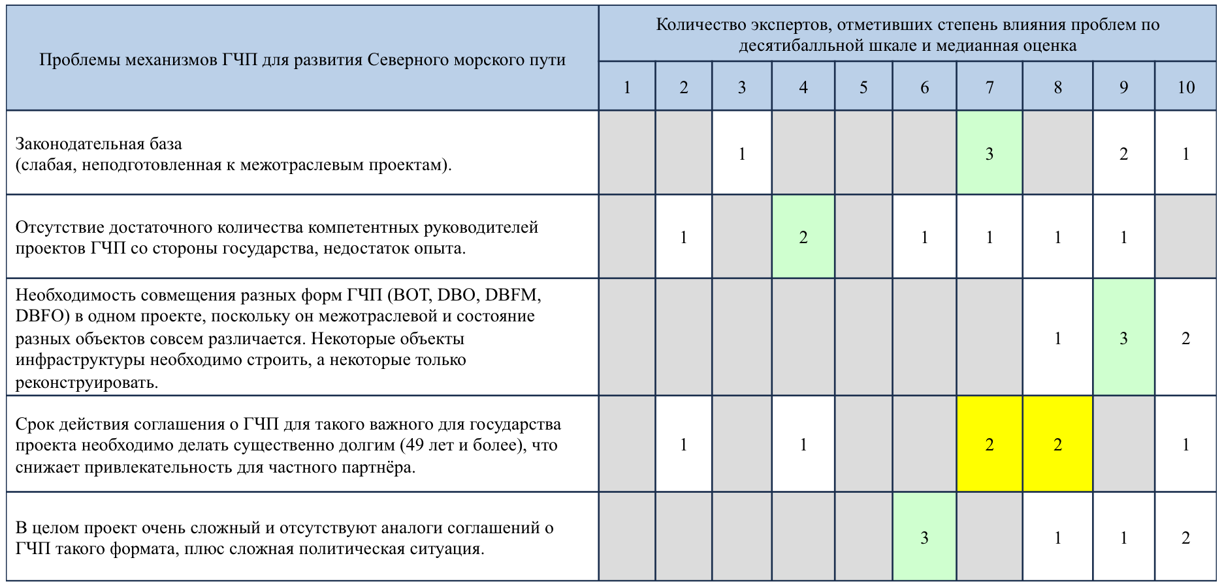
Таблица 11. Распределение экспертных оценок проблем механизмов ГЧП для развития СМП
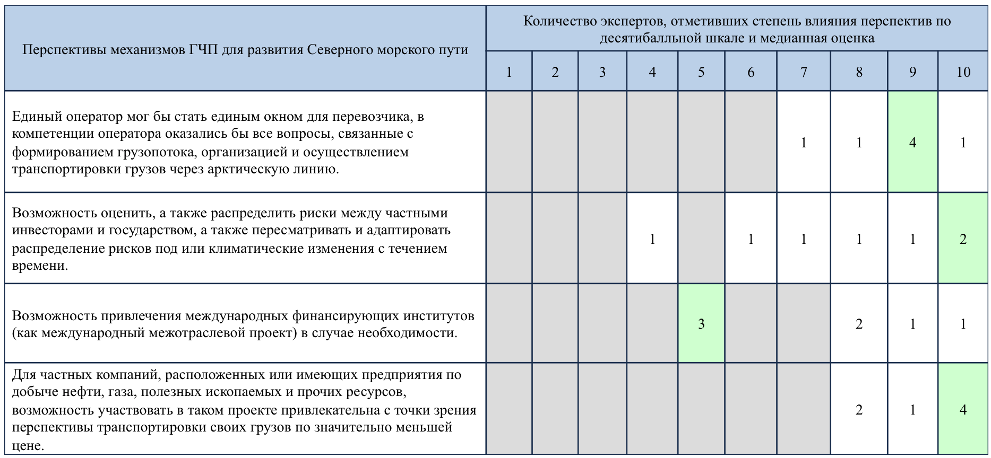
Таблица 12. Распределение экспертных оценок перспектив механизмов ГЧП для развития СМП
В качестве вывода к данному разделу можно резюмировать, что мнение экспертов подтверждают актуальность и практикоориентированность проведённого исследования. Несмотря на принадлежность респондентов к различным гендерным, социальным и отраслевым группам, единство мнения о существовании острой необходимости развития Северного морского пути для широкого спектра заинтересованных сторон подтверждает результаты произведённых анализов в теоретических главах и выбор государственно-частного партнёрства в качестве единственной возможного метода успешного осуществления проекта по развитию Северного морского пути.

3.5. Выводы
Основным выводом из представленной аналитической главы является обоснованная привлекательность механизмов государственно-частного партнёрства для развития Северного морского пути в сравнении с альтернативными способами осуществления проекта и описание ключевых выгод, которые ключевые стороны могут получить при условии успешной реализации. Несмотря на сложность и межотраслевой характер проекта, на сегодняшний день не существует аналогичных объектов инвестиций, способных в равной степени принести государству настолько ощутимый социальный и экономический эффект и в тоже время являться настолько привлекательным проектом для частных инвестиций. Развитие различных форм и механизмов государственно-частного партнёрства служат драйвером для возобновления детального интереса Российской Федерации относительно перспективы использования морского коридора Северного морского пути в качестве транзитной торговой и грузовой артерии, связывающей регионы Крайнего севера, страны Европы и Азиатского региона. Потенциальный выгоды для заинтересованных сторон, представленных в данной главе являются гарантией выгоды инвестиций в данный проект со стороны как российских6 так и международных частных компаний. Разумеется, проект такого масштаба сопровождается высокими рисками и множеством проблем и барьеров, однако грамотное и последовательное руководство на протяжении всех стадий реализации проекта развития северного морского пути способно нивелировать негативный эффект возможных рисков. Мнение экспертов из различных отраслей подтверждает, что значение Северного морского пути невозможно переоценить, в связи с чем, выбранный объект исследования является одним из наиболее привлекательных предметов анализа.

Заключение
Государственно-частное партнёрство является одним из наиболее эффективных механизмов реализации крупных инфраструктурных проектов, к числу которых относится Северный морской путь. Исходя из проведённого анализа, можно утверждать, что данная форма взаимодействия публичного и частного партнёра лучше всего подходит для проектов, которые имеют ощутимую значимость для государства и в то же время обладают привлекательностью для инвесторов как выгодный для вложения бизнес. На основе представленной в тексте работы информации можно резюмировать, что Северный морской путь, важность которого для России не подвергается сомнению, а привлекательность в качестве инвестиционного проекта затмевает все аналогичные инфраструктурные проекты нашего времени в рассматриваемой сфере нуждается в развитии и грамотном обслуживании, которое может быть достигнуто за счёт консолидации усилий государства и частного сектора.
Объектом данной работы являлось исследование возможности развития Северного морского пути с применением механизмов ГЧП. В ходе работы над различными аспектами проекта и составом элементов инфраструктуры была обоснована возможность применения существующих механизмов государственно-частного партнёрства для развития Северного морского пути и, как следствие, сформирован перечень существующих рисков, барьеров, проблем, перспектив и возможных последствий реализации такого проекта.. Таким образом, была достигнута основная цель данной работы, а именно определены ключевые проблемы и перспективы применения механизмов государственно-частного партнёрства для развития Северного морского пути. Также в ходе работы, для достижения цели, были поставленные задачи, которые позволили получить актуальную и необходимую для качественного анализа объекта работы информацию. Также в течении выполнения работы были проведены интервью с экспертами и представителями основных заинтересованных сторон потенциального проекта государственно-частного партнёрства и осуществлена апробация наработанных материалов. Помимо достижения основной цели и выполнения поставленных задач, работа над данным объектом исследования позволила получить опыт взаимодействия с такими передовыми институтами, как государственно-частного партнёрство и изучить множество факторов, влияющих на осуществление взаимодействия государства и бизнеса в Российской Федерации.

Можно сделать вывод, что на сегодняшний день институт государственно-частного партнёрства, приобрёл широкий мировой опыт разработки и осуществления проектов и является весьма привлекательной платформой для взаимодействия государственного и частного сектора. Успех проектов ГЧП на различных уровнях и в масштабах, от локальных социальных соглашений, до международных межотраслевых проектов свидетельствует о том, что механизмы государственно-частного партнёрства способны адаптироваться под изменяющуюся среду контрактных отношений и привнести свою пользу во все сферы жизни общества. В ходе работы также была обоснована привлекательность механизмов государственно-частного партнёрства для реализации морских инфраструктурных проектов. Несмотря на существующее на сегодняшний день количество барьеров и недостатков такой формы взаимодействия государства с бизнесом, в будущем, при грамотном подходе, ГЧП видится одним из основных драйверов ускорения экономического роста.
Касаемо Северного морского пути, в результате проведённого исследования можно резюмировать, что на протяжении всего существования государства, роль и значение данной транспортной магистрали, определялись, прежде всего, потребностями промышленного освоения и успешного функционирования хозяйственных комплексов, прилегающих к трассе районов арктического побережья как важнейшего фактора стабилизации экономики и обеспечения национальной геополитической и экономической безопасности России. На сегодняшний день, перспективы и возможности такого масштабного проекта распространяют своё значение не только на регионы Крайнего Севера или Российскую Федерацию, а имеет большое влияние на всю отрасль морских международных торговых перевозок. Необходимость и важность Северного морского пути для России, в свою очередь увеличивается соразмерно количеству современных экономических потрясений. Данный проект имеет возможность стать «якорем» отечественной экономики, обеспечивающим стабильный рост и развитие вне зависимости от общемировых тенденций. Инвестиции в проект возрождения и эксплуатации Северного морского пути привлекательны в той же мере для частного сектора экономики и бизнес-сферы, поскольку позволяют занять место в процессе освоения северных территорий, богатых на различные ресурсы. СМП может стать не только самым успешным Российским проектом, но и единственным, который обеспечивает взаимодействие с большинством стран мира, вовлечённых в отрасль морской логистики. Невозможно подробно и в деталях оценить положительные последствия полномасштабного использования данного Арктического морского коридора, однако уже на стадии построения возможных внешних эффектов можно резюмировать, что роль Северного морского пути в развитии Российской Федерации невозможно переоценить.
Практические навыки и теоретическая основа данной работы формирует её актуальность как в целях дальнейшего исследования перспектив применения механизмов государственно-частного партнёрства для развития межотраслевых инфраструктурных проектов, к числу которых можно отнести Северный морской путь, так и для детального изучения конкретного проекта реновации и развития важнейшего морского коридора планеты, способного выдвинуть экономику Российской Федерации в число ведущих мировых лидеров.

Библиографический список
- Аникин Б.А.; Родкина Т.А.; Волочиенко В.А.; Заичкин Н.И.; Межевов А.Д.; Федоров Л.С.; Вайн В.М.; Воронов В.И.; Водянова В.В.; Гапонова М.А.; Ермаков И.А.; Ефимова В.В.; Кравченко М.В.; Серова С.Ю.; Серышев Р.В.; Филиппов Е.Е.; Пузанова И.А.; Учирова М.Ю.; Рудая И.Л. / Логистика и управление цепями поставок // Теория и практика. Основы логистики. Учебное пособие. М. - 2014.
- Арикайнен А.И. Судоходство во льдах Арктики.- М.: Транспорт, 1990.
- Арутюнов С.А. У берегов ледовитого океана. М.: Русский язык, 1984. – С. 26 - 110.
- Бадалов А.Л. Частно-государственное партнерство в реализации инвестиционных проектов // Эко. – 2008. - № 6. – С. 129-141.
- Белицкая, А.В. Государственно-частное партнерство как альтернатива контрактной системе / А.В. Белицкая // Юрист. – 2014. – №5. – С. 33-37.
- Белов М.И. Путь через Ледовитый океан. М.: Морской транспорт, 1963. - С. 15- 146.
- Бибиков Д. М. Комплексные решения в транспортной логистике северо-запада /Практический опыт АО РЖД Логистика // Доклад на конференции. М.: 2015.
- Булт-Спиринг М., Девульф Г. Стратегические аспекты государственно-частного партнерства : международный опыт // Blackwell Publishing ltd. – UK, 2006.
- Бутенко Я. Частно-государственное партнерство – эффективный инструмент взаимодействия // Проблемы теории и практики управления . – 2008. - № 7. – С. 44-51.
- Варнавский В.Г. Государственно-частное партнерство. Теория и практика. // Варнавский В.Г. Клименко А.В. М., 2010.
- Варнавский В.Г. Партнерство государства и частного сектора : формы, проекты, риски. – М.: Наука , 2005. – С. 315
- Визе В.Ю. История исследования Советской Арктики. – А.: 1935.
- Вилисов М. В. Государственно-частное партнерство – политико-правовой аспект // Власть. – 2006. - № 6.
- Воронцова С. Д. Развитие международных транспортных коридоров с учётом формирования новых направлений торгово-экономического сотрудничества РФ/ Доклад. М.: 2015.
- Государственно-частное партнерство в инфраструктуре. Практическое руководство для органов государственной власти. Всемирный банк. 2010.
- Государственно-частное партнерство как экономическая концепция. Доклад Центра государственно-частное партнерство Внещэкономбанба М.: 2009.
- Дерябина М. Государственно-частное партнерство : теория и практика // Вопросы экономики. – 2008. - № 8.
- Дерябина, М. Государственно-частное партнерство: теория и практика / М. Дерябина // Вопросы Экономики. – 2008. – №8. – С. 61-67.
- Жучков Н. И. Исследование особенностей организации морских перевозок в России / Экономика и управление: проблемы, тенденции, перспективы развития : материалы IV Междунар. науч.-практ. конф. Чебоксары, 22 окт. 2016 г.) / редкол.: О. Н. Широков [и др.]. — Чебоксары: ЦНС «Интерактив плюс», 2016. — С. 152–155. — ISBN 978-5-9908673-6-9.
- Знания. https://znanija.com/task/706364 .Какого значение северного морского пути. – Режим доступа: https://znanija.com/task/706364 ( дата обращения : 3.01.2017)
- Кабашки, В.А. Государственно-частное партнерство: международный опыт и российские перспективы. / В.А. Кабашкин. – М.: Международный инновационный центр, 2010. – 576 с.
- Кабашкин В.А. Государственно-частное партнерство / Международный опыт и российские перспективы. – М.: МИЦ, 2010. – С. – 576. С. – 55.
- Клименко А.В. Государственно-частное партнерство: Теория и практика / В.Г. Варнавский, А.В. Клименко, В.А. Королев М.: ГУ-ВШЭ, 2010
- Клуб друзей и любителей Аляских Маламутов, Полярных Арктических собак и Севера. http://polyris.ucoz.ru/ - Режим доступа:[ http://polyris.ucoz.ru/] ( дата обращения : 8.12.2016)
- Кольский научный центр[http://textarchive.ru/c-1297877-pall.html] Экономика северного морского пути / исторические тенденции, современное состояние, перспективы. Апатиты.: 2003. - Режим доступа . http://www.mintrans.ru/ ( дата обращения : 17.02.2017)
- Корпорация развития камчатского края. Krkk.pro . - Режим доступа:[krkk.pro] ( дата обращения : 8.01.2017)
- Крылова О.В., Герасимова Т.П. География материков и океанов. М.: Просвещение, 1998.
- Литвяков С.С. Государственно-частное партнёрство в финансировании транспортной инфраструктуры в Российской Федерации. / Литвяков С.С. // Диссертация - 2014 –С. 10-17. http://www.twirpx.com/file/1520196/
- Портал Государственно-частное партнерство в России . - Режим доступа www.pppi.ru/ ( дата обращения: 14.01.2017)
- Провэд http://xn--b1ae2adf4f.xn--p1ai/analytics/research/32406-obzop-pynka-gpuzopepevozok-2015-statistika-i-tendentsii.html ] Обзор рынка грузоперевозок- 2015 статистика и тенденции. - Режим доступа http://xn--b1ae2adf4f.xn--p1ai/analytics/research/32406-obzop-pynka-gpuzopepevozok-2015-statistika-i-tendentsii.html ] ( дата обращения : 10.01.2017)
- Проект Закона Тверской области « Об участии Тверской области в проектах государственно-частного партнерства» URL.: www.region.tver.ru/normative/ (дата обращения: 10.03.2017)
- Развитие Северного морского пути / Морской сборник № 2 - М.: СОПС, 2000.
- Сайт Министерства транспорта Российской Федерации. http://www.mintrans.ru/ .- Режим доступа http://www.mintrans.ru/( дата обращения: 21.04.2017)
- Сайт Росстат. http://www.gks.ru/ . - Режим доступа http://www.gks.ru/ ( дата обращения: 10.02.2017)
- Сибиряков А.М. К вопросу о Северном морском пути. - М., 2003
- Сибурина Т.А. Механизмы государственно-частного партнерства / Российский и зарубежный опыт, особенности применения в социальной сфере // Менеджмент и бизнес-администрирование. – 2010. - № 1 .
- Соколов, М.Ю. Применение механизмов государственно-частного партнерства в инфраструктурных отраслях российской экономики / М.Ю. Соколов // Наука и техника транспорта. – 2015. - №3. - С. 20-23.
- Соколов, М.Ю. Управление рисками в проектах государственно-частного партнерства / М.Ю. Соколов, С.В. Маслова // Вестник Санкт-Петербургского университета. Серия Менеджмент. – 2013. – Вып.4. – С. 100-124.
- Учебное пособие /Государственно-частное партнерство // теория и практика. М.: издательский дом Государственного университета Высшей школы экономики. 2010.
- Федеральный Закон от 13 июля 2015. № - 224-ФЗ « О государственно-частном партнерстве, муниципально-частном партнерстве в Российской Федерации и внесении изменений в отдельные законодательные акты Российской Федерации"
- Хасанов Р.Х. Государственно-частное партнерство как механизм реализации инфраструктурных проектов в Российской Федерации // стратегия развития экономики. 2013. С. 63-112.
- Чеберко Е.Ф. Новые тенденции в отношениях государства и бизнеса // Вестник Санкт-Петербургского Университета Серия 5. Экономика. – 2008 – Выпуск 4. С. 26.
- Шамбир В.Н. Государственно-частное партнерство в муниципалитетах России / Сущность , формы и противоречия // Экономика науки. 2009. - № 2.
- Шевелева Н.А., Папандопуло В.Ф. Публично-частное партнёрство в России и зарубежных странах // Правовые аспекты. – М.: Инфотропик Медиа, 2015. – С. – 528.
- Burger P., Hawkesworth I., How to attain value for money% comparing PPP and traditional infrastructure public procurement // OECD Journal on Budgeting. 2011.
- Engel E., Fischer R., Galetovic A. Public-Private Partnerships; when and how. Centro de Economia Apicada, Universidad de Chile.2008.
- Green Paper on Public-Private Partnerships and Community Law on Public Contrast and Concessions. Btussels.2004. P.3.
- Green Paper on services of general interest. COM. 2003.
- Jenkins G.P., Herberger A. C. Cost-Benefit Analysis of Investment Decisions. Manuel.-Queen^s University, Canada , 2001
- Logirus [logirus.ru] .Рост грузооборота морских портов России. - Режим доступа: [logirus.ru] ( дата обращения : 10.01.2017)
- NovaInfo [ http://novainfo.ru/article/9432 ]Исследование особенностей организации морских перевозок в России. / Анализ основных проблем морских перевозок и статистика их решения. №56-4, 14.12.2016 - Режим доступа [http://novainfo.ru/article/9432 ( дата обращения : 5.02.2017)
- Report to Congress on Public-Private Partnerships.US Department of Transportation. 2004 P.10.
- RG.ru Российская газета Федеральный закон от 13 июля 2015 г. N 224-ФЗ "О государственно-частном партнерстве, муниципально-частном партнерстве в Российской Федерации и внесении изменений в отдельные законодательные акты Российской Федерации" . - Режим доступа:[rg.ru] ( дата обращения : 10.01.2017)

Вилисов М.В. Государственно-частное партнёрство: политико-правовой аспект. «Власть», №7, 2006. стр. 2.
Report to Congress on Public-Private Partnerships. US Department of Transportation. 2004. P.10.
Green Paper on Public-Private Partnerships and Community Law on Public Contracts and Concessions. Brussels. 30.4.2004, P. 3.
Public Private Partnerships: The Government’s Approach. HM Treasury. 2000.
Making Changes in Operational PFI Projects. NAO. 2008. Р.4.
PFI: meeting the investment challenge. 2013: www.hm-treasury.gov.uk
Closing the Infrastructure Gap: The Role of Public-Private Partnerships. A Deloitte Research Study. 2017. Р. 5.
«Государственно-частное партнёрство в Европе». Варнавский. 2003. Р. 13
Tax transparency and country by country reporting BEPS and beyond. PWC Consultancy study. 2016. стр 62
Комментарии к Федеральному закону о ГЧП. EY Legal alert. 2016. стр. 2
«Государственно-частное партнёрство в Европе». Варнавский. 2003. Р. 13
Кабашкин В.А. «Государственно-частное партнёрство: международный опыт и российские перспективы». М.:МИЦ, 2010. – 567 с.
Игорь Коваль, Российская Бизнес-газета - Государственно-частное партнерство №993 (14)
Соколов Максим Юрьевич, Маслова Светлана Валентиновна: «Управление рисками в проектах государственно-частного партнёрства» Вестник СПбГУ., С-8., Выпуск № 4. 2013 год., стр. 4.
Центр развития ГЧП. «Рекомендации по реализации проектов ГЧП в субъектах РФ». Москва, 2013 год., стр 33.
Case Studies of Public-Private Partnerships for Transportation Projects around the World. AECOM Consult, Inc., 2007. стр. 22.
Пономарёв Н. Е. Морская логистика и особенности морских перевозок // Молодой ученый. — 2016. — №1. — С. 464-466.

